بسم الله الرحمن الرحيم
جامعة بوليتكنك فلسطين

كلية الهندسة
دائرة الهندسة المدنية والمعمارية
هندسة المساحة والجيوماتكس

مشروع التخرج
توسعة الحدود التنظيمية لمدينة حلحول

إعداد : سجى عادل القرجة

إشراف : د. معتز قفيشة

الخليل - فلسطين
مايو،2023 29

جامعة بوليتكنك فلسطين
كلية الهندسة
دائرة الهندسة المدنية والمعمارية

اسم المشروع
توسعة الحدود التنظيمية لمدينة حلحول

إعداد: سجى عادل القرجة

بناء على نظام كلية الهندسة وإشراف ومتابعة المشرف المباشر على المشروع وموافقة أعضاء اللجنة الممتحنة تم تقديم هذا المشروع إلى دائرة الهندسة المدنية والمعمارية وذلك للوفاء بمتطلبات درجة البكالوريوس في الهندسة المدنية تخصص هندسة المساحة والجيوماتكس.
توقيع المشرف
...................................
توقيع اللجنة الممتحنة
................................... ...................................
توقيع رئيس الدائرة
...................................

الإهداء
قال تعالى :" قل اعملوا فسيرى الله عملكم ورسوله والمؤمنون وستردون إلى عالم الغيب والشهادة فينبئكم بما كنتم تعملون"
(التوبة،105) صدق الله العظيم
بدأت بأكثر من يد وقاسيت أكثر من هم وعانيت الكثير من الصعوبات وها أنا اليوم والحمد لله أطوي سهر الليالي وتعب الأيام وخلاصة مشواري بين دفتي هذا العمل المتواضع، أسأل الله تعالى أن يتقبل مني عملي ويحفظه في ميزان حسناتي
أهدي هذا العمل المتواضع إلى
منارة العلم والإمام المصطفى إلى الأمي الذي علم المتعلمين إلى سيد الخلق إلى رسولنا
.الكريم سيدنا محمد صلى الله عليه وسلم
أمــــي،أبي،إخوتي،أخواتي.
إلى كل من ساهم في إنجاز هذا المشروع ... جامعة بوليتكنك فلسطين
دائرة الهندسة المدنية والمعمارية
إلى الشموع التي تحترق كي تضيء لي الدرب، أساتذتي الأفاضل
إلى الدكتور الفاضل معتز قفيشة
إلى من هم أكرم منا جميعا … الشهداء الذين ضحوا بحياتهم من أجل هذا الوطن
إلى الأحرار خلف القضبان … الأسرى البواسل الذين ضحوا بحريتهم من أجل الوطن
إلى رفاق الدرب والأصدقاء .. الذين تابعوا هذا المشروع خطوة بخطوة
إلى الأعزاء ومن اشتاقت لهم قلوبنا وذرفت من أجلهم دموعنا وفرقتنا الأقدار

الشكر والتقدير
إن الشكر والمنة لا تليق إلا
لواهب العقول ومنير الدروب الله عز وجل
كما وأتقدم بجزيل الشكر والامتنان
إلى بانية الجيل الواعد ... جامعة بوليتكنك فلسطين
إلى كلية الهندسة
دائرة الهندسة المدنية والمعمارية ... بطاقمها التدريسي والإداري.
إلى الذين مهدوا لي طريق العلم والهداية والمعرفة ... إلى جميع أساتذتي الأفاضل
"كن عالما... فإن لم تستطع فكن متعلما، فإن لم تستطع فأحب العلماء، فإن لم تستطع فلا تبغضهم"
إلى المشرف على هذا المشروع الدكتور معتز قفيشة
والشكر واصل لكل من ساهم في إنجاز هذا المشروع المتواضع

الملخص
يعتبر التخطيط الحضري من المقومات الهامة لنجاح وازدهار الامم، ولكن بسبب طبيعة الوضع القائم في فلسطين واختلاف القوانين المشرعة فيها في القرن الماضي، أضف الى ذلك وجود سياسات الاحتلال وتقسيمه أوصال الضفة الغربية الى مناطق أ،ب،ج والتوسع المنتشر في المستوطنات وشق الطرق الالتفافية. وزيادة في عدد الابنية الغير مرخصة والبناء الغير مطابق للمواصفات الانشائية والمكانية، التي بدأت تنتشر على أطراف المدينة وضواحيها بل وخارج حدودها التنظيمية والتي باتت تنمو بشكل عشوائي غير مخطط، وتداعيات ذلك على عمل التوسعات الهيكلية والتخطيطية اللازمة، فإن هذا المشروع يهدف الى دراسة وتقييم مخططات الحدود التنظيمية القائمة، ودراسة تقديم مخططات توسعه لوزارة الحكم المحلي، وهنا تم اختيار مدينة حلحول كحالة دراسية.
ونهدف في هذه الدراسة إلى تسليط الضوء على الاتجاهات التي يمكن لمدينة حلحول أن تتوسع نحوها بهدف الوصول لحدود تنظيمية جديدة للمدينة، واستخدام نظم المعلومات الجغرافية في عمل الخرائط وتقييم المخططات الحديثة. واتبعت الدراسة المناهج التاريخية والوصفية والتحليلية ولاستنتاجية بالارتكاز على المعلومات والبيانات المتوفرة لدى الجهات الرسمية، وكذلك المعلومات التي قام الباحث بجمعها.
كل ذلك من أجل إخراج مخطط توسعة للحدود التنظيمية بمبرراته بمساحة تتناسب مع المشاكل التي تعاني منها منطقة الدراسة يقدم لمجلس التنظيم الاعلى بهدف المصادقة عليه. من خلال النتائج المتوقعة من هذه المشروع فإننا نهدف ايضا لبناء إطار منهجي يمكن استخدامه في الكثير من المشاريع المشابه في فلسطين.

Abstract
Urban planning is regarded as one of the crucial components for a country's success and prosperity. However, due to Palestine's status and various implemented laws over the past century, in addition to occupation policies and its division of the West Bank into areas A, B, and C. Additionally, the widespread expansion of settlements and the building of bypass roads. Moreover, the number of unpermitted buildings and construction that do not adhere to the structural and spatial specifications started spreading outside the city's and its suburbs' organizational borders. These changes affect the necessary planning and structural expansions. The city of Halhul was selected as a case study for this project's investigation and evaluation of boundary designs, existing organizational structure, and presentation of its expansion plans to the Ministry of Local Government.
In this study, we use geographic information systems to create maps. We assess contemporary plans to throw light on the directions that the city of Halhul can grow to attain new organizational boundaries for the city. Based on information and data made available to the official authorities and information gathered by the researcher, the study used historical, descriptive, analytical, and deductive methodologies.
All this is done to create an expansion plan for organizational borders with justifications in a region corresponding to the issues the study area faces and present it for approval to the Supreme Organization Council. We also hope to create a methodological framework that may be applied to numerous projects of a similar nature in Palestine through the anticipated outcomes of this project.

فهرس المحتويات

الإهداء III
الشكر والتقدير IV
الملخص V
Abstract VI
الفصل الاول (المقدمة) 1
1.1 المقدمة العامة 1
1.2 مشكلة المشروع 3
1.2.1 المشاكل والتحديات التي تواجهه منطقة الدراسة 3
1.3 منطقة الدراسة 3
1.4 واقع التخطيط الحالي لمدينة حلحول 4
1.5 مبررات وأهمية المشروع 9
1.5.1 مبررات المشروع 9
1.5.2 أهمية المشروع 13
1.6 أهداف المشروع 14
1.7 خطة ومنهجية المشروع 14
1.7.1 خطة المشروع 14
1.7.2 منهجية المشروع 15
1.7.3 مصادر المعلومات 16
1.8 الجدول الزمني للمشروع لعام 2023 18
الفصل الثاني (الاطار النظري) 19
2.1 المقدمة 19
2.2 التخطيط 20
2.2.1 مفهوم التخطيط 20
2.2.2 أنواع التخطيط 20
2.2.3 أهداف التخطيط 22
2.2.4 مستويات التخطيط 22
2.2.5 مراحل التخطيط 24
2.2.6 إعداد مخططات حدود التنظيم 24
2.2.6.1 التحليل العام للأوضاع الراهنة 24
2.2.6.2 تحديث مخطط الحدود التنظيمية 24
2.3 ظاهرة التحضر 26
2.3.1 مفهوم التحضر 26
2.4 التحضر والنمو الحضري 27
2.4.1عوامل النمو الحضري 27
2.4.2 مشاكل التحضر والنمو الحضري 30
2.5 الزحف العمراني 32
2.5.1 مسببات الزحف العمراني 33
2.6 المدينة نشأتها ومفهومها وعوامل نموها 34
2.7 إقليم المدينة 36
2.7.1 تعريف إقليم المدينة 36
2.7.2 حدود إقليم المدينة 36
2.8 الاوضاع العامة وتأثيرها على الحدود التنظيمية 37
9.2 القوانين والانظمة ذات العلاقة 38
2.9.1 المادة (13) الاعلان عن مناطق التنظيم 39
2.9.2 المادة (14) تنظيم المخططات الطبوغرافية 39
الفصل الثالث (الدارسات السابقة ) 41
3.1 المقدمة 41
3.2 النمو الحضري لمدينة مستقبلية ضخمة: مدينة أحمد أباد 41
3.2.1 سبب اختيار الحالة الدراسية 42
3.2.2 منهجية العمل 43
3.2.3 أهمية اختيار هذه الحالة الدراسية 44
3.3 العوامل المؤثرة في تحديد اتجاه النمو العمراني في مدينة الأبيار الليبية 45
3.3.1 مشكلة الدراسة 46
3.3.2 أهداف و أسئلة الدراسة 46
3.3.3 العوامل المؤثرة في تحديد اتجاه النمو العمراني لمدينة الأبيار 46
3.3.3.1 العوامل الطبيعية 46
3.3.3.2 العوامل البشرية 47
3.3.4 نتائج وتوصيات الدراسة 48
3.3.5 أهمية اختيار هذه الدراسة 49
3.4 اتجاهات التطور العمراني لمدينة دورا في ضوء العلاقة الإقليمية بالتجمعات المحيطة 49
3.4.1 أهمية ومبررات الدراسة 49
3.4.2 الأسئلة التي تريد الدراسة الإجابة عليها 50
3.4.3 أهم المشاكل العمرانية التي تناولتها دراسة 50
3.4.4 نتائج وتوصيات الدراسة لمدينة دورا 50
3.4.5 أهمية اختيار هذه الدراسة 51
الفصل الرابع (تحليل موقع المشروع) 52
4.1 المقدمة 52
4.2 خلفية عامة عن الموقع 53
4.2.1 الموقع الجغرافي والخصائص الطبيعية 53
4.2.2 نبذة تاريخية 54
4.3 موقع المدينة سياسيا 54
4.4 موقع المدينة طبوغرافيا 55
4.5 السكان والخصائص الديمغرافية 57
4.5.1 حجم السكان والنمو السكاني 57
4.5.2 الخصائص الديمغرافية 58
4.5.3 التوقعات السكانية 60
45..4 الكثافة السكانية ومتطلبات الأراضي في المستقبل 61
4.5.5 الكثافة البنائية 64
4.6 النسيج العمراني 65
4.7 تحليل البنية التحتية والمرافق المجتمعية 69
4.7.1 المياه 70
4.7.2 الكهرباء 73
4.7.3 النفايات الصلبة 74
4.7.4 الطرق والمواصلات 77
4.7.5 التعليم 82
4.7.6 الصحة 84
4.7.5 الخدمات الثقافية والترفيهية والدينية والاماكن المفتوحة 86
4.7.5 الخدمات الادارية 88
الفصل الخامس (مخرجات الدراسة النهائية) 91
5.1 المقدمة 91
5.2 الأدوات المستخدمة في التحليل 92
5.3 معايير اختيار حدود توسع المدينة 98
5.3.1 حدود توسعة عام 2006 99
5.3.2 المناطق الحساسة بيئيا 101
5.3.3 الوضع الجيوسياسي 103
5.3.3.1 مناطق التصنيف السياسي (أ، ب، ج) 106
5.3.4 الطبوغرافيا 107
5.3.5 اتجاه النمو السكاني 110
5.3.6 الكثافة البنائية 112
5.3.7 المياه 113
5.3.8 الكهرباء 115
5.3.9 مكبات النفايات 117
5.3.10 مسار سيارات النفايات 118
5.3.11 الطرق 120
5.4 الحدود الجديدة لمدينة حلحول 122
5.4.1 ملخص تحليل العوامل 122
5.5 النتيجة النهائية 127
5.6 مخطط التوسعة النهائي المقترح 133
الفصل السادس (النتائج والتوصيات) 134
6.1 المقدمة 134
6.2 نتائج الدراسة 135
6.3 توصيات الدراسة 137
المصادر والمراجع 138
الملاحق 139

فهرس الأشكال والصور
شكل(1-1): خريطة موقع مدينة حلحول، المصدر: الباحث........................................................................4
شكل(1-2): مخطط مدينة حلحول في عهد الاحتلال الاسرائيلي، المصدر: (مؤسسة بتسيلم)..........................................5
شكل(1-3): خريطة توضح حدود المخطط المصادق عام 1978، المصدر: الباحث.................................................5
شكل(1-4): خريطة توضح حدود المقلص بقرار عسكري عام 1985، المصدر: الباحث.............................................6
شكل(1-5): خريطة توضح حدود التوسعة عام 2006، المصدر: الباحث...........................................................7
شكل(1-6): خريطة توضح حدود التنظيم لمدينة حلحول مع حدود الصلاحيات الفلسطينية، المصدر: الباحث.........................8
شكل(1-7): مخطط حدود التنظيم مدينة حلحول - الخليل، المصدر: بلدية حلحول..................................................8
شكل(1-8): العلاقة بين عدد السكان والمساحة والنسبة بينهم، المصدر: الباحث....................................................12
شكل(1-9): خريطة توضح حدود المحمية الطبيعية وأراضي الدولة، المصدر: الباحث..............................................12
شكل(1-10): منهجية عمل المشروع، المصدر: الباحث...........................................................................17
شكل(2-11): أنواع التخطيط ،المصدر: الباحث..................................................................................20
شكل(3-12): موقع مدينة احمد اباد، المصدر: Urban growth of a major city.............................................42
شكل(3-13): اعتبار مدينة أحمد أباد كمثال يقتدى به في التخطيط ، المصدر: (مجلة. (The Economist ......................43
شكل(3-14): استخدام تقنية الاستشعار عن بعد في تحديد مناطق التوسع،المصدر: Urban growth of a major city..........43
شكل(3-15): مناطق التوسع التي تم دراستها في مدينة أحمد أباد، المصدر: Urban growth of a major city.................44
شكل(3-16): موقع مدينة الأبيار، المصدر: الباحث..............................................................................45
شكل(3-17): مخطط استخدامات الأراضي لمدينة الأبيار، المصدر: القطعاني، النمو العمراني لمدينة الابيار.......................45
شكل(4-18): الموقع الجغرافي لمدينة حلحول، المصدر: الباحث..................................................................53
شكل(4-19): صور من مدينة حلحول، المصدر: الباحث.........................................................................54
شكل(4-20): الوضع الجيوسياسي لمدينة حلحول، المصدر: الباحث..............................................................55
شكل(4-21): خريطة توضح ميلان ارضي مدينة حلحول، المصدر: الباحث.......................................................56
شكل(4-22): خريطة توضح تضاريس ارضي مدينة حلحول، المصدر: الباحث....................................................56
شكل(4-23): معدل النمو السكاني لمدينة حلحول خلال الفترة(1997-2022)، المصدر: الباحث.................................58
شكل(4-24): الهرم السكاني التفصيلي لمدينة حلحول، المصدر: الباحث..........................................................59
شكل(4-25): مقارنة عدد السكان لمدينة حلحول خلال الفترة (1997-2038) ، المصدر: الباحث.................................60
شكل(4-26): خريطة توزيع المباني داخل مدينة حلحول، المصدر: الباحث........................................................64
شكل(4-27): خريطة الكثافة البنائية داخل مدينة حلحول، المصدر: الباحث.......................................................65
شكل(4-28): خريطة أنماط التجمعات السكانية وتكوينها، المصدر: الباحث.......................................................69
شكل(4-29): خريطة توزيع المياه في مدينة حلحول، المصدر: بلدية حلحول/ إعداد الباحث........................................71
شكل(4-30): خريطة توزيع الكهرباء في مدينة حلحول، المصدر: بلدية حلحول/ إعداد الباحث.....................................73
شكل(4-31): خريطة توزيع خدمة النفايات في مدينة حلحول، المصدر: بلدية حلحول/ إعداد الباحث...............................76
شكل(4-32): خريطة توزيع شبكة الطرق في مدينة حلحول، المصدر: بلدية حلحول/ إعداد الباحث.................................79
شكل(4-33): خريطة توزيع المدارس في مدينة حلحول، المصدر: بلدية حلحول/ إعداد الباحث.....................................83
شكل(4-34): خريطة توزيع الخدمات المختلفة في مدينة حلحول، المصدر: بلدية حلحول/ إعداد الباحث............................90
شكل(35-5): الحدود المكانية التي سيتم دراسة عوامل التوسع ضمن حدودها- Mask، المصدر: الباحث...........................92
شكل(36-5): مثال على خريطة المسافة الإقليدية Euclidean Distance، المصدر: الباحث.....................................94
شكل(37-5): مثال على خريطة التصنيف الموزون Reclassify (البعد من خدمة الطرق)، المصدر: الباحث......................96
شكل(5-38): خريطة إعادة التصنيف Reclassify للبعد عن حدود توسعة عام 2006، المصدر: الباحث.........................99
شكل(5-39): خريطة إعادة التصنيف Reclassify للبعد عن المناطق الحساسة بيئا، المصدر: الباحث...........................101
شكل(5-40): خريطة إعادة التصنيف Reclassify للبعد عن المحددات السياسية، المصدر: الباحث.............................104
شكل(5-41): خريطة إعادة التصنيف Reclassify لمناطق التصنيف السياسي، المصدر: الباحث...............................106
شكل(5-42): خريطة إعادة التصنيف Reclassify للميلان الجبال والمنحدرات، المصدر: الباحث................................108
شكل(5-43): خريطة إعادة التصنيف Reclassify لاتجاهات النمو السكاني، المصدر: الباحث..................................110
شكل(5-44): خريطة إعادة التصنيف Reclassify للكثافة البنائية، المصدر: الباحث............................................111
شكل(5-45): خريطة إعادة التصنيف Reclassify للبعد عن خزانات المياه ،المصدر: الباحث...................................113
شكل(5-46): خريطة إعادة التصنيف Reclassify للبعد عن محطات التحويل الكهربائية ،المصدر: الباحث......................115
شكل(5-47): خريطة إعادة التصنيف Reclassify للبعد عن مكبات النفايات ،المصدر: الباحث.................................117
شكل(5-48): خريطة إعادة التصنيف Reclassify للبعد عن مسار سيارات النفايات ،المصدر: الباحث..........................119
شكل(5-49): خريطة إعادة التصنيف Reclassify للبعد عن الطرق ،المصدر: الباحث..........................................120
شكل(5-50): المخطط السهمي GIS Model ،المصدر: الباحث..............................................................122
شكل(5-51): الشكل التوضيحي للمخطط السهمي Model ،المصدر:الباحث....................................................124
شكل(5-52): نتيجة التصنيف الموزون Weighted Overlay لجميع العوامل، المصدر:الباحث................................ 129
شكل(5-53): نتيجة Raster to polygon ل Weighted Overlay، المصدر: الباحث..................................132
شكل(5-54): نتيجة Intersectلشكل(5-54) ومناطق التصنيف السياسي(ا،ب،ج)، المصدر: الباحث...........................132
شكل(5-55): نتيجة Eras لشكل(5-55) مع حدود توسعة عام 2006، المصدر: الباحث.....................................132
شكل(5-56): نتيجة ال Select by attribute لمناطق التصنيف السياسي ب، المصدر: الباحث............................133
شكل(5-57): نتيجة ال Select by attribute لمناطق التصنيف السياسي ج، المصدر: الباحث..............................133
شكل(5-58): نتيجة النهائية لمناطق التوسع المستقبلة في كل من مناطق التصنيف السياسي ب،ج، المصدر: الباحث.............133
شكل(5-59): الادوات والبيانات المدخله في ال Model ، المصدر: الباحث.....................................................134
شكل(5-60):الخريطة النهائية - مناطق التوسع المستقبلي، المصدر: الباحث....................................................135
شكل(5-61): مخطط التوسعة النهائي المقترح، المصدر: الباحث................................................................135

فهرس الجداول
جدول(1-1): أسماء أحواض التسوية الداخل جزء منها في المحمية الطبيعية.......................................................10
جدول(1-2): مجموع مساحات قطع الملكية الخاصة ومساحة خزينة الدولة والطرق.................................................11
جدول(1-3): العلاقة بين عدد السكان والمساحة والنسبة بينهم.....................................................................12
جدول(1-4): الخطة الزمنية للمشروع.............................................................................................18
جدول(4-5): التوزيع السكاني ومعدل النمو السكاني لمدينة حلحول................................................................57
جدول(4-6): تركيب السكان للتجمعات السكانية في المنطقة حسب للجنس للفترة (1997-2017).................................58
جدول(4-7): توزيع السكان في المنطقة الحضرية حسب الفئات العمرية لعام 2017...............................................59
جدول(4-8): التوقعات السكانية في منطقة الدراسة................................................................................60
جدول(4-9):عدد الوحدات السكنية والكثافة السكانية في منطقة الدراسة.............................................................61
جدول(4-10): الاحتياجات المستقبلية في منطقة الدراسة في الفترة(2022-2038)................................................61
جدول(4-11): كمية النفايات الصلبة التي تم انتاجها بمنطقة التخطيط.............................................................75
جدول(4-12 ): الآليات المتوفرة لدى مجلس الخدمات المشترك وحالتها الفنية......................................................75
جدول(4-13): اليات وحاويات خدمة التجمعات في مدينة حلحول.................................................................76
جدول(4-14):المعلومات والبيانات حول الواقع الحالي للمدارس الاساسية والثانوية في مدينة حلحول................................82
جدول(4-15): المعلومات والبيانات حول الواقع الحالي للخدمات الصحية في مدينة حلحول........................................85
جدول(4-16): الجمعيات والمؤسسات الأهلية والنوادي في مدينة حلحول...........................................................86
جدول(4-17): الخدمات الادارية في مدينة حلحول...............................................................................88
جدول(18-5): ترتيب الأوزان تصاعديا...........................................................................................96
جدول(19-5): ترتيب الأوزان تنازليا..............................................................................................96
جدول(5-20 :(ترتيب قيم الأوزان تصاعديا للبعد عن حدود توسعة عام 2006...............................................99
جدول)5-21 :(ترتيب قيم الأوزان تصاعديا للبعد عن المحمية الطبيعية وأراضي الدولة...........................................102
جدول)5-22 :(ترتيب قيم الأوزان تصاعديا للبعد الأوزان للبعد عن المحددات السياسية...........................................104

جدول(5-23): ترتيب قيم الأوزان تصاعديا لمناطق التصنيف السياسي(أ، ب، ج)................................................108
جدول(24-5): ترتيب الاوزان تنازليا لنسب ميلان منطقة الدراسة.................................................................109
جدول(5-25): ترتيب قيم الأوزان تصاعديا لاتجاهات النمو السكاني.............................................................110
جدول(5-26): ترتيب قيم الأوزان تنازليا للكثافة البنائية..........................................................................112
جدول(5-27): ترتيب قيم الأوزان تنازليا للبعد عن خزانات المياه.................................................................113
جدول(5-28): ترتيب قيم الأوزان تنازليا للبعد محطات التحويل الكهربائية....................................................115
جدول(5-29): ترتيب قيم الأوزان تنازليا للبعد عن مكبات النفايات...............................................................117
جدول(5-30): ترتيب قيم الأوزان تنازليا للبعد عن مسار سيارات النفايات........................................................119
جدول(5-31): ترتيب قيم الأوزان تنازليا للبعد عن الطرق........................................................................121
جدول(5-32): نتيجة إعادة التصنيف ال Weighted Overlay لجميع العوامل................................................123
جدول(5-33): مساحات التوسع المستقبلي في كل منطقة.......................................................................128

الكلمات المفتاحية:
GIS: (Geographic information system) نظم المعلومات الجغرافية
:GPS (Global Positioning System)نظم تحديد المواقع العالمي
Remote sensing):RS) الاستشعار عن بعد

الفصل الاول (المقدمة)

1.1 المقدمة العامة
التخطيط ((planning بمفهومه العام ھو موضوع مطلق یمكن أن یكون موضوعا إقتصادیا، إجتماعیا، أو عمرانیا، ومهما كان نوع التخطيط فإنه أسلوب علمي یھدف إلى دراسة جمیع أنواع الموارد و الإمكانيات المتوفرة في الدولة، الإقليم، المدینة، القریة، أو في المؤسسة وتقدير كیفیة استخدام ھذه الموارد والإمكانات في تحقيق أهداف محددة أو تحسین أوضاع المعیشة على شرط أن یكون الاستخدام محققا لأكبر قدر من الإنتاج ومساعدا على تحقيق أكبر قدر من التنمية .(دليل التخطيط العمراني، 2013)
وإن التخطیط بمختلف أشكاله وتعريفاته هو موضوع قدیم نشأ مع نشأة و ازدهار المجتمعات البشرية، فنرى في مدن العالم القديم كیف أن الانسان الأول صب جل ھمه في فھم بیئته المحیطة وما فیھا من موارد، بما یحقق له الأستخدام الأمثل لتلك البیئة المحیطة محققا تنمیته وواضعا حجر الأساس لتنمیة الأجيال من بعده.
مع النهضة الحضارية التي تشھدھا مجتمعاتنا البشریة في الوقت المعاصر وتسارع النمو و التوسع، أصبح التخطیط متطلبا أساسیا في بقاء واستدامة المجتمعات البشریة، وذلك كون ھذه النھضة الحضریة والتطور السریع صاحبھا مشاكل حضریة وریفیة جمه انعكست سلبیا على الانسان والبيئة، كما أن التخطیط السلیم یعد العامل الأساسي في تحفیز النمو وجذب الاستثمارات، ومن ھنا فإن عملیة التخطیط ھي عملیة دقیقة تستدعي من القائمین علیھا أن تكون عملیة شمولیة ومتكاملة تسخر خلالھا الامكانات بعد الفھم الدقیق للبیئة ومواردھا من أجل النھوض بالمجتمعات وتحقیق التنمیة المستدامة.
تعتمد هذه الدراسة بالدرجة الاولى على مفهوم توسعة الحدود التنظيمية للمدن والقرى، حیث ويعد مستوى هذه الدراسة بالمستوى الاول في ما یسمى بالخطط التنمویة الاستراتيجية على المستوى المحلي وھذا سوف یسبق بشكل عام إعداد المخططات العمرانیة، الذي یتم الموافقة علیھا من قبل وزارة الحكم المحلي وتبنیة من قبل مجلس الوزراء كنموذج توجیھي جدید لتخطیط على المستوى المحلي.
حيث أن الخطط الاستراتيجية التنموية التي يليها مخطط الإطار التوجيهي للتنمية المكانية ستوفر مدخلات ھامة توجیھیة لتخطیط العمراني من خلال تطویر وصیاغة رؤیة وأھداف تنمویة وما یتبعھا من مشاریع تنمویة وبرامج استثماریة وتطویریة .(دليل التخطيط العمراني، 2013(
بالنسبة لنظم المعلومات الجغرافية تعتبر نظم المعلومات الجغرافية من الأدوات الأساسية التي تساعد المخططین الحضریین على تطویر البلدات والمدن، لموائمة التطورات المستقبلة، وإجراء التعديلات اللازمة لموائمة الزيادة في عدد السكان في المنطقة وتمدد المستوطنات على أراضيها، یتیح نظام المعلومات الجغرافیة في التخطیط الحضري التحليل المكاني والنمذجة، والتي یمكن أن تسھم في مجموعة متنوعة من مھام التخطیط الحضري المھمة، وتشمل ھذه المھام اختیار الموقع، وتحلیل ملاءمة الأرض، ونمذجة استخدام الأراضي والنقل، وتحديد مناطق عمل التخطیط ، وتقییمات على الأثر البيئي والعمراني و تساعد وظائف نظم المعلومات الجغرافية على الاستيفاء و التخزين المؤقت وعمل الخرائط ، ويساهم في سهولة الاتصال بين المخططين الحضريين لتحقيق هذه المهام.

1.2 مشكلة المشروع
إن طبيعة الوضع القائم في فلسطين واختلاف القوانين المشرعة فيها في القرن الماضي، أضف الى ذلك وجود سياسات الاحتلال وتقسيمه أوصال الضفة الغربية الى مناطق أ، ب،ج والتوسع المنتشر في المستوطنات وشق الطرق الالتفافية. وزيادة في عدد الأبنية الغير مرخصة والبناء الغير مطابق للمواصفات الإنشائية والمكانية ووجود العديد من مناطق التوسع العمراني التي بدأت تنتشر على أطراف المدينة وضواحيها بل وخارج حدودها التنظيمية والتي باتت تنمو بشكل عشوائي غير مخطط. بالإضافة الى الزيادة في عدد السكان.
1.2.1 المشاكل والتحديات التي تواجهه منطقة الدراسة
إن القضية الرئيسية التي يهدف المشروع لمعالجتها هي توسعة الحدود التنظيمية لمدينة حلحول وذلك لتنظيم نموها الحالي و المستقبلي بطريقة متكاملة والاستغلال الأمثل للموارد الطبيعية والبشرية في المدينة، وخصوصا بوجود العديد من المشاكل والتحديات التي تواجه المدينة في سبيل تحقيق ذلك ومنها مشاكل جيوسياسية متمثلة في وجود مستوطنة كرمي تسور و وجود العديد من القواعد العسكرية في كل من الجهة الشرقية والشمالية للمدينة كما ان هناك مشاكل فيزيائية ذات بعد اقتصادي حقيقي في المدينة مثل ضعف البنية التحتية وضعف المناخ الاستثماري بالرغم من وجود العديد من الخبرات والكوادر، كما ان التدهور الحاصل في القيمة الزراعية في المدينة ومحيطها بالرغم من ان الزراعة كانت حتى وقت قريب تمثل الهوية الرئيسة، يستدعي توسعة الحدود التنظيمية للمدينة وذلك لتنظيم عملية البناء خارج الحدود التنظيمية بما يضمن وقف التعدي على البيئة الزراعية وخصوصا ما تشهده المنطقة الغربية للمدينة والواقعة خارج الحدود التنظيمية من انتهاك للأراضي الزراعية وتحويلها الى مناطق سكنية بشكل غير منظم مع العلم ان هذه المنطقة مصنفة على انها أراضي زراعية ذات قيمة عالية، كما ان الحاجة الى توسعة الحدود التنظيمية من وجهة نظرية ومن وجهه نظر معظم المهندسين العاملين في بلدية حلحول هو تثبيت حقوق المدينة في التوسع المستقبلي ووجود مخطط هيكلي لها.
1.3 منطقة الدراسة
تم اختيار مدينة حلحول كحالة دراسية في محافظة الخليل، وتقع مدينة حلحول في جنوب الضفة الغربية المحتلة تقع على مجموعة من القمم الجبلية التي يتراوح ارتفاعها بين 1023 م-1027 م عن سطح البحر، مما يجعلها أعلى مدينة مأهولة بالسكان في الضفة الغربية ، وتبعد عن مدينة الخليل 5 كم، و30 كم عن مدينة القدس، وتبعد 25 كم عن البحر الميت و60 كم عن البحر الابيض المتوسط، تحدها سعير والشيوخ إلى الشرق وبيت أمر ومخيم العروب شمالاً وخاراس ونوبا غرباً، مدينة الخليل وقرية بيت كاحل جنوبا وتشتهر بطبيعتها الخضراء الجميلة وبكروم العنب وينابيع المياه العذبة.
1.4 واقع التخطيط الحالي لمدينة حلحول
تعتبر مخططات البريطانية الطبيعية والتي تم انشائها في الفترة الانتداب البريطاني من عام 1931-1933 بمثابة المخططات الاولى والتي بينت ان مساحة مدينة حلحول 37500 دونم حيث ان هذه الحدود تفصل المدينة عن مجاوريها من المدن والبلدات والقرى، سعير والشيوخ شرقا وبلدة بيت امر ومخيم العروب شمالا، وخاراس ونوبا غربا، ومدينة الخليل وقرية بيت كاحل جنوبا، هذا ويسمى حدود الحوض الطبيعي لمدينة حلحول كما هو مبين في الشكل رقم (1-1).
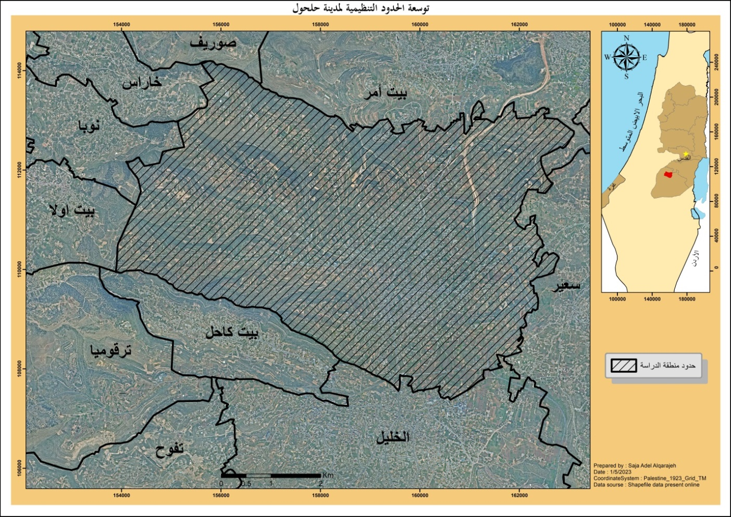
شكل(1-1): خريطة موقع مدينة حلحول، المصدر: الباحث

تم بناء أول مخطط هيكلي للمدينة من قبل الاحتلال الإسرائيلي عام 1978 والمبين في الشكل رقم (1-2)، على المساحة المصادق عليها البالغة 9198 دونم والمبين في الشكل رقم (2-2) حيث كانت حلحول ابانها تتبع للإدارة المدنية الإسرائيلية في تخطيط الضفة و القطاع عام 1984 و خلال فترة الحكم الإسرائيلي كان قد تم تصديق قرابة 1983 مخطط هيكلي حتى عام 1981، إلا أن الغالبية العظمى لهذه المخططات لا تلبي الحاجات الاساسية للسكان ولا تراعي التوسع المستقبلي و النمو للمدن و البلدات الفلسطينية، إنما أداة بيد الاحتلال للسيطرة و الحد من نمو الفلسطينيين، ولا تزال القوات الإسرائيلية تمارس كل أنواع التضييق في الضفة الغربية على النمو و التوسع للمدن الفلسطينية تحت حجج و مسميات واهية و غير قانونية حتى بعد توقيع اتفاقية أوسلو في العام 1993 التي اعترفت فيها اسرائيل بالسلطة الفلسطينية في الضفة الغربية و قطاع غزة.
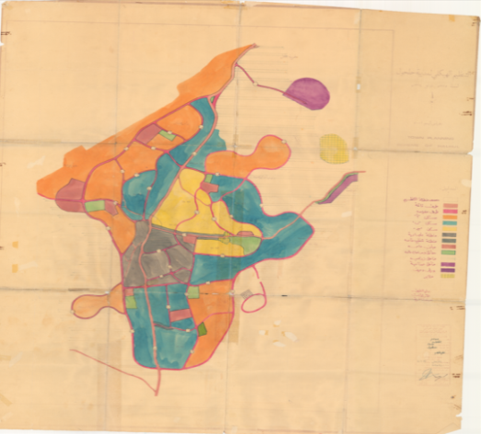
شكل(1-2): مخطط مدينة حلحول في عهد الاحتلال الاسرائيلي، المصدر: (مؤسسة بتسيلم)

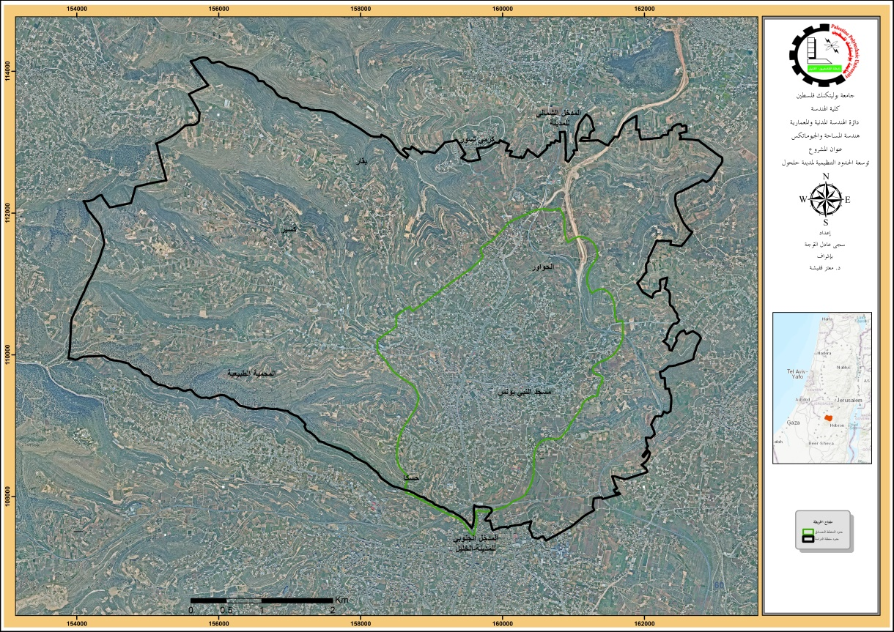
شكل(1-3): خريطة توضح حدود المخطط المصادق عام 1978، المصدر: الباحث
حيث وسرعان ما عانت منه هذه المساحة من تقليصها وبقرار عسكري في عام 1985، تم تعديل الحدود السابقة الي حدود جديدة اصبحت مساحتها 4980 دونم، كما هو مبين في الشكل رقم(1-4) أي انها حرمت حلحول من مساحة قدرها 4218 دونم.
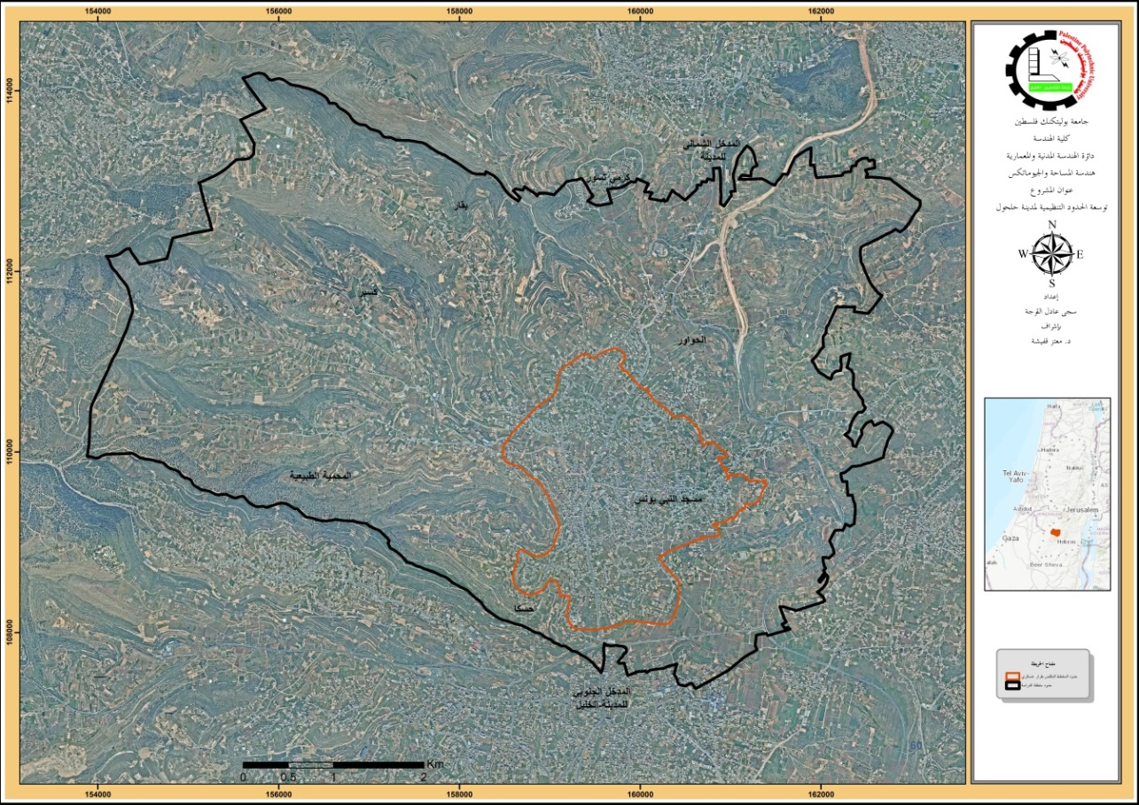
شكل(1-4): خريطة توضح حدود المقلص بقرار عسكري عام 1985، المصدر: الباحث

وبقرار من وزارة الحكم المحلي يتم توسيعه الحدود التنظيمية لمدينة حلحول، نظرا للظروف التي تعاني منها المدينة وهي قله مساحة المخطط المصادق عليه في عام 1978، حيث تم عمل التوسعة في عام 2006، بإضافة مساحة قدرها 9850 دونم الى مساحة المخطط المقلص بقرار عسكري لتصبح مساحة التنظيم الكلية للمدينة 14830 دونم كما هو مبين بالشكل رقم (1-5) وتم المصادقة علية من قبل وزارة الحكم المحلي، ليكون نقطة بداية لدراسة مخطط هيكلي جديد في عام 2012 الا ان هذا المخطط تم الغاءه من قبل البلدية لوجود العديد من الاعتراضات عليه .
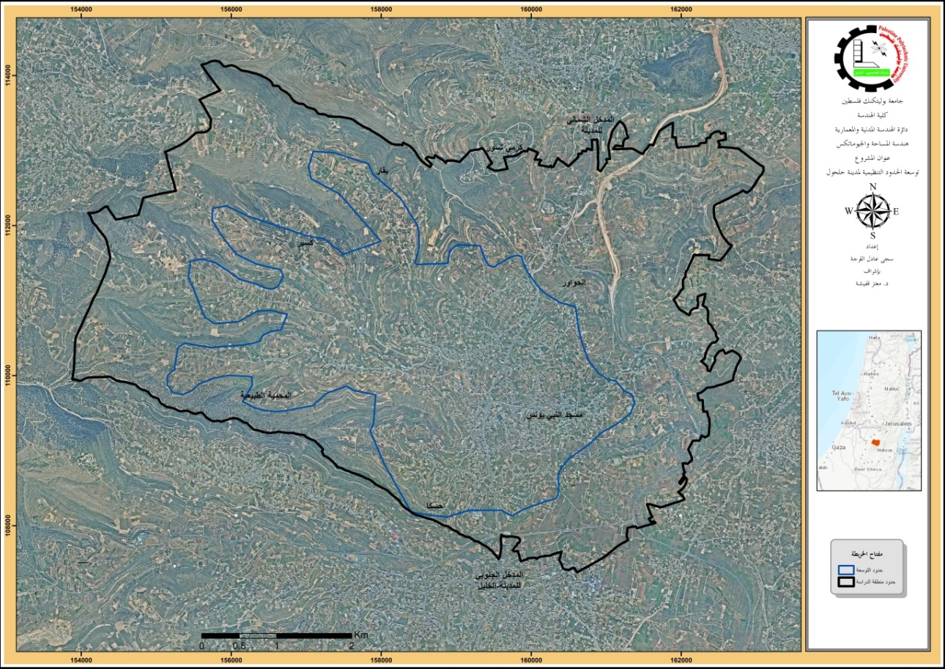
شكل(1-5): خريطة توضح حدود التوسعة عام 2006، المصدر: الباحث

أضف الى ذلك تقطيع أوصال المدينة الى مناطق أ، ب ،ج والتي لم تنصفها، حيث وتبلغ مساحة حدود اراضي مدينة حلحول التي تقع في منطقة "أ" (4165 دونم) أي ما نسبة 12% من مساحة حدود اراضي المدينة، وتبلغ مساحة حدود الاراضي التي تقع في منطقة "ب" (20121 دونم) أي ما نسبة 56% من مساحة حدود اراضي المدينة، وتبلغ مساحة حدود الاراضي التي تقع في منطقة "ج" (11221 دونم) أي ما نسبة 32% من مساحة حدود اراضي المدينة، كما هو مبين بالشكل رقم (1-6).

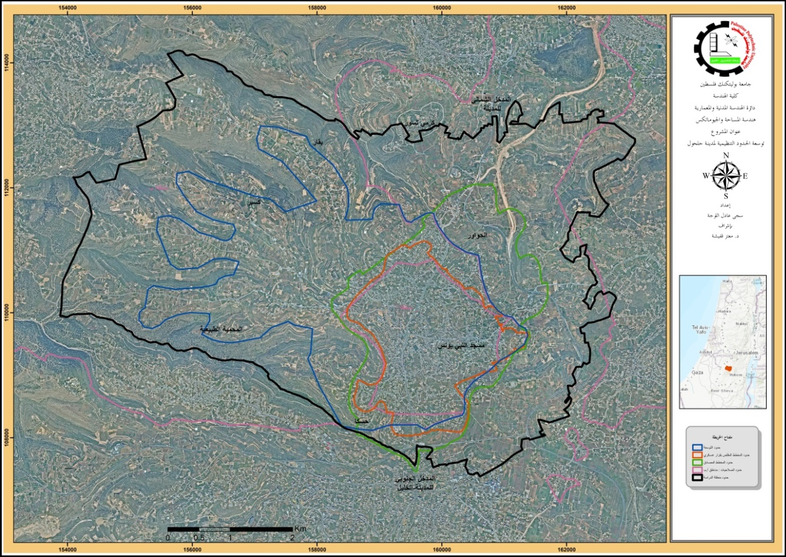
شكل(1-6): خريطة توضح حدود التنظيم لمدينة حلحول مع حدود الصلاحيات الفلسطينية، المصدر: الباحث

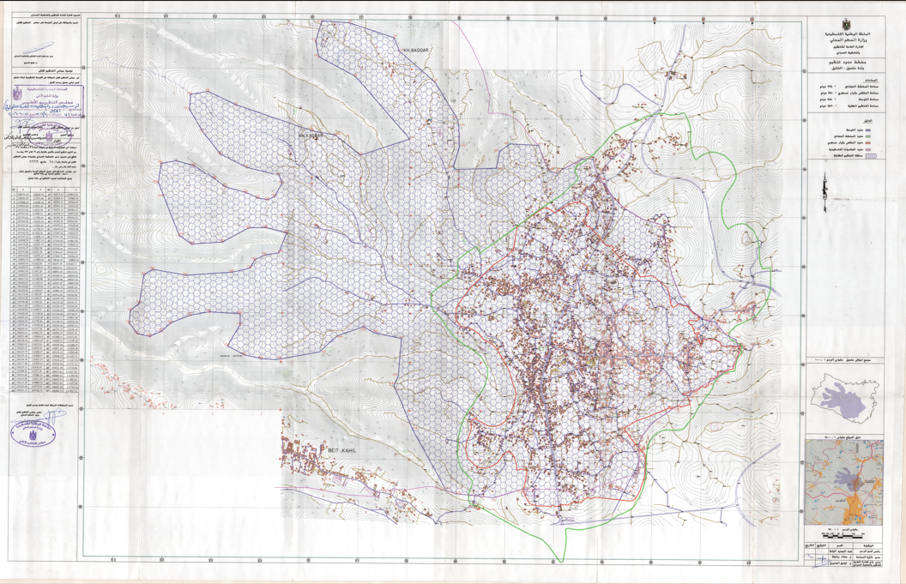
شكل(1-7): مخطط حدود التنظيم مدينة حلحول - الخليل، المصدر: بلدية حلحول
1.5 مبررات وأهمية المشروع
1.5.1 مبررات المشروع
كما تعلمون ان مدينة حلحول تعاني الكثير بسبب وجود الشارع الالتفافي الذي حاصر المدينة من ثلاث جهات الشمال والشرق والجنوب مما زاد المساحات المصنفة "ج" والتي يمنع فيها البناء وان جميع الابنية في هذه المناطق مهددة بالهدم علما ان الكثير من هذه الابنية ضمن المخطط الهيكلي المصادق عليه من قبل الاسرائيليين في العام 1978 إلا انه وبقرار عسكري في عام 1985 تم تقليص المخطط الهيكلي والذي ضاعف من المشكلة بحيث اصبحت المئات من المنازل خارج حدود البلدية وضمن المنطقة "ج" بالإضافة الى الآلاف الدونمات من الاراضي المصنفة سكن ضمن حدود البلدية اصبحت منطقة "ج" يمنع البناء فيها.
وبناء على ما تقدم نورد لكم بعض الاسباب والمبررات لتوسيع الحدود التنظيمية في مناطق ب، ج :
- جزء من المناطق السكنية القائمة ضمن حدود التنظيم لسنة 1978 والمصادق من قبل مجلس التنظيم الاعلى وضمن حدود التنظيم المقلصة بالأمر العسكري لسنة 1985 وهذه الاراضي مخمنة وتدفع ضريبة الاملاك حتى الان ولكنها صنفت بمنطقة "ج" بعد اتفاقية اوسلو ولا يوجد اي سبب لهذا التصنيف والابنية فيها قائمة ومرخصة حسب الاصول.
- جميع هذه المناطق مبنية منذ السبعينات وتنتشر فيها الأبنية العديدة المرخصة من البلدية لوجودها ضمن حدود البلدية.
- اقتطاع مساحات كبيرة من الأراضي من حدود البلدية بسبب تنفيذ الشوارع الالتفافية التي التهمت العديد من الاراضي شارع 60 وشارع 35.
- حاجة المواطنين للبناء في هذه المناطق بسبب عدم امتلاكهم أي أراضي.
- معظم هذه الاراضي هي أراضي سكنية مناسبة للبناء سواء من الناحية الجيولوجية او الطبوغرافية.
- معظم هذه الأراضي هي أراضي تقع ضمن نطاق خدمات بلدية حلحول ويمكن تغطيتها.
- تقدم البلدية جميع الخدمات لهذه المناطق سواء الطرق، المياه، الكهرباء، الغرف الصفية بسبب قربها من مركز المدينة او وجودها ضمن المخطط الهيكلي للمدينة.
- وعلما لوجود شارع التفافي جديد في المدينة وهذا ما يدفع البلدية لإدخال اكبر مساحة من الجهة الشرقية مثل خربة بيت خيران وهي من المناطق التي يوجد في بيوتها تراخيص قديمة.
- توسع مستوطنة كرمي تسور المحيطة بالمدينة من الشمال ووجود القاعدة العسكرية القريبة من المستوطنة ايضا، ووجود القاعدة العسكرية من الجهة الشرقية منطقة الجمجمة حاليا التي كانت ضمن المخطط الهيكلي لعام 1978 منطقة صناعية وورش و حرف ومقابر.
- ان طبيعة مدينة حلحول واحاطتها من الشرق بالطريق الالتفافي ومن الشمال بمستوطنة كرمي تسور تجعل اهالي المدينة يلجأون للبناء في المنطقة الغربية "ب" (الزحف العمراني على الأراضي الزراعية).
- وجود بعض القطع ضمن حدود المحمية الطبيعية الموجودة في المخطط المكاني وهي ملكية خاصة وفردية مثل خله العنقور ومانعين الجنوبي خربة الصفا الجنوبي وشعب عمران، وهي أحواض تسوية جاهزة كما هو مبين في جدول رقم(1-1) و شكل رقم(1-9)، ومقام ابنية عليها، علما ان هذه الابنية لا ترخص من البلدية لانهم خارج المخطط الهيكلي ولا تتجاوز مساحة القطع عن دونم او 2 دونم. وبتحويلها الى سكن زراعي ج تحفظ المحمية والملكية بنفس الوقت.
جدول(1-1): أسماء أحواض التسوية الداخل جزء منها في المحمية الطبيعية
الرقم | اسم الحوض | رقم الحوض | مساحة (م2) | مساحة قطع الملكية الخاصة | مساحة خزينة الدولة
1 | خله العنقور الشرقي | 34 | 3549 | 2741 | _
2 | خله العنقور الشمالي | 34 | 93047 | 85196 | 5338
3 | خله العنقور الجنوبي | 34 | 93977 | 52106 | 16462
4 | مانعين الجنوبي | 33 | 82917 | _ | _
5 | شعب عمران الجنوبي | 35 | 87850 | 19890 | 4425
6 | ظهر الصفا الغربي | 38 | 300974 | 4933 | 303989
7 | ظهر الصفا الشمالي | 38 | 56429 | 40404 | _
8 | خربة الصفا الجنوبي | 39 | 307611 | 47607 | 47607

جدول(1-2): مجموع مساحات قطع الملكية الخاصة ومساحة خزينة الدولة والطرق
252877 | مجموع مساحة القطع الخاصة (م2)
377821 | مجموع مساحة خزينة الدولة (م2)
114012 | مساحة الطرق (م2)

- تعاني مدينة حلحول من مشاكل عمرانية في جذر المدينة نتيجة البناء المكتظ والعشوائي وعدم وجود مخططات تفصيلية لمعالجة مشاكل الطرق والخدمات العامة، وكذلك لتردي الوضع العمراني لجزء كبير من الابنية القديمة والتي أصبحت مهددة بالانهيار.
- إن المساحة الموجودة ضمن التوسعة التنظيمية لعام 2006 هي (14830) دونم، وان المساحة المطلوبة في عام 2038 هي (22155) دونم.
- تنظيم وضبط الابنية العشوائية القائمة في المدينة وتحديدا الواقعة خارج حدود تنظيم عام 2006، والذي ويتجاوز عددها 1500 وحدة سكنية وفي جميع اتجاهات المدينة، علما انهم يحصلون على الخدمات من البلدية.
- الزيادة الملحوظة في عدد السكان خلال سنوات الدراسة حيث كان عدد السكان في عام 1933 (2000 نسمة) وفي عام 1978 (7990 نسمة) وفي عام 1985 (9500 نسمة) وفي عام 2006 (22000 نسمة)، وهذه زيادة لا تتناسب مع مساحة الحدود الحالية.
- وعند حساب نسبة المساحة الى عدد السكان في عام 1933 كانت (18.75) حيث وكانت المساحة تتناسب مع عدد السكان في هذا العام اما في عام 1978 كانت (1.15) وفي عام 1985 كانت (0.52) و في عام 2006 كانت 0.62).وتبين انه مساحة الحدود الحالية لا تتناسب مع عدد السكان في المستقبل. كما هو مبين في جدول رقم(1-1).
- وفي حالة اقامة ابنية على المساحات المضافة ضمن مخطط التوسعة يتم استفاء رسوم الترخيص، يصبح عليها ضرائب مثل ضريبة الاملاك التي ترجع بمبلغ 90% من قيمة الأموال المحصلة للبلدية وفقا للقانون الأردني المعمول به منذ ستينيات القرن الماضي، مقابل أن تحصل المالية على 10% كمقابل لإدارة هذا الملف. واستيفاء رسوم ضريبة التربية والتعليم التي ترجع بمبلغ 7% من القيمة الإيجارية الصافية المقررة بموجب قانون ضريبة الأبنية والأراضي داخل مناطق البلديات والمجالس القروية والتجمعات السكانية.
- إن حصول البلدية على هذه الاموال يساعدها في تحسين وتوفير الخدمات المختلفة و المدارس والقطاعات التي تحتاجها المدينة.
- معاناة المدينة من عدم وجود منطقة صناعية فيها مما يدفع المواطنين لإقامة المصانع في المناطق السكنية.
جدول(1-3): العلاقة بين عدد السكان والمساحة والنسبة بينهم
اسم المخطط | سنوات الدراسة | عدد  السكان (نسمة) | المساحة (دونم) | نسبة المساحة الى عدد السكان (دونم/شخص)
مخطط الحدود الطبيعية | 1933 | 2000 | 37500 | 18.75
المخطط المصادق | 1978 | 7990 | 9198 | 1.15
المخطط المقلص بقرار عسكري | 1985 | 9500 | 4980 | 0.52
حدود التوسعة | 2006 | 22000 | 14830 | 0.67

شكل(1-8): العلاقة بين عدد السكان والمساحة والنسبة بينهم، المصدر: الباحث

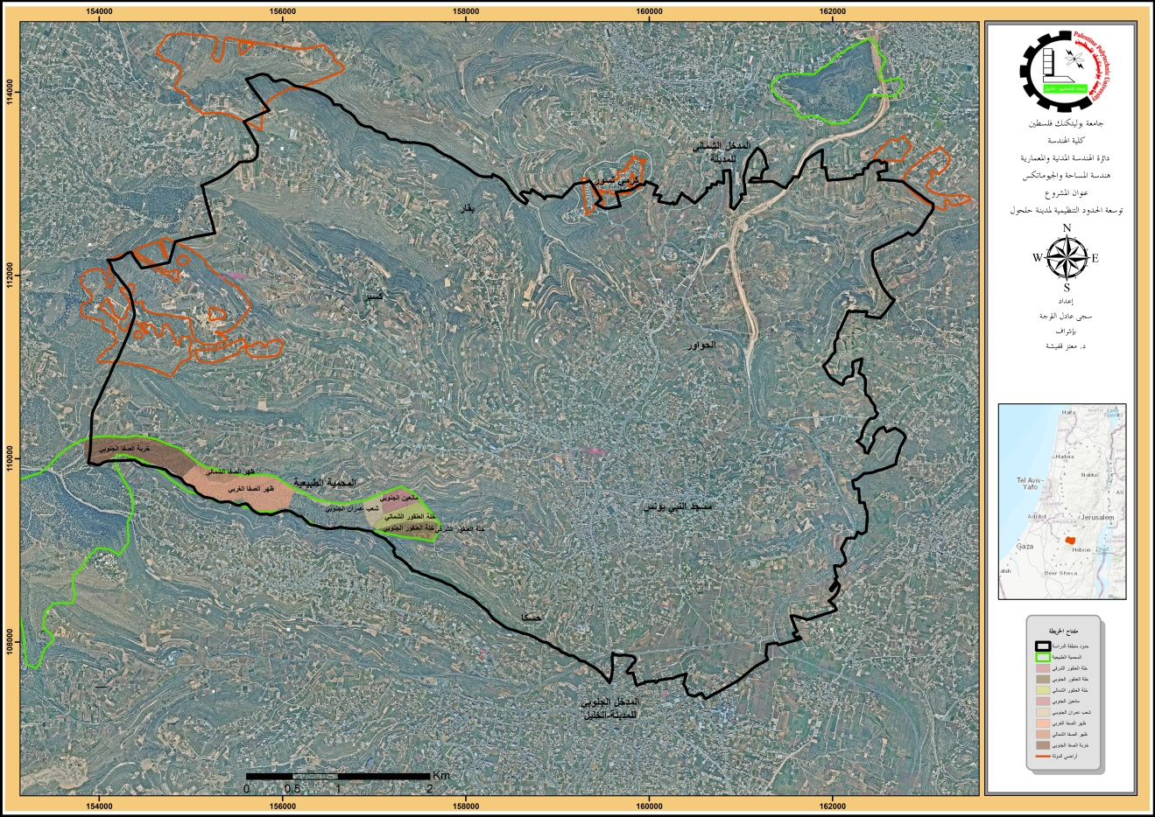
شكل(1-9): خريطة توضح حدود المحمية الطبيعية وأراضي الدولة، المصدر: الباحث

1.5.2 أهمية المشروع
وبالانتقال الى أهمية المشروع فيمكن أن نجعل أهمية في النقاط التالية:
- دراسة الواقع الحالي لمدينة حلحول.
- التأكيد على أهمية مدينة حلحول، وما تمتلكه من قدرات وامكانات ديمغرافية واقتصادية واجتماعية وسياسية هامة جدا وعلى مستوى وطني وليس اقليمي فقط.
- رسم وجه جديد لمدينة حلحول يهدف لخلق بيئة جاذبة اقتصاديا وصديقة بيئيا.
- تقديم دليل علمي وعملي فيما يخص أحقية مدينة حلحول في التوسع في عدد من الاتجاهات ولاسيما التي تسعى بعض البلديات المحيطة لضمها.
- تقديم مخطط للحدود التنظيمية كأداة ومقاومة مدنية وخصوصا بوجود وضع جيوسياسي غير بسيط.
- تقديم أجوبة فيما يتعلق بمستقبل مدينة حلحول وتوسعها وانعكاسات ذلك على بيئتها ومحيطها الطبيعي والعمراني.
- تعتبر الدراسة الأولى التي تتناول موضوع توسعة الحدود التنظيمية لمدينة حلحول في هذه الفترة الزمنية، والتي سيستخدم فيها تقنيات حديثة كتقنية (GIS).
1.6 أهداف المشروع
يهدف هذا المشروع الى تحقيق ما يلي:
- تشخيص وتحليل واقع مدينة حلحول العمراني والتخطيطي الحالي في ضوء المشاكل والتحديات التي تعاني منها المدينة والتي أبرزها الزحف العمراني والازدحام السكاني.
- تحديد احتياجات المدينة من مناطق التوسعة بناء على التقديرات السكانية المستقبلة.
- دراسة العوامل التي توثر في اختيار مناطق التوسع للمدينة والمفاضلة بينهما.
- دراسة المناطق المتاح فيها التوسع واختيار افضل هذه المناطق للتوسع بناء على الهدف الرئيسي من هذا البحث.
- وضع استراتيجيات لتخطيط منطقة الدراسة تعمل على تطويرها والنهوض بها.
- عمل مخطط توسعة للحدود التنظيمية بمبرراته بمساحة تتناسب مع المشاكل التي تعاني منها منطقة الدراسة يقدم لمجلس التنظيم الاعلى بهدف المصادقة عليه.
1.7 خطة ومنهجية المشروع
1.7.1 خطة المشروع
ترتكز خطة المشروع بشكل رئيسي على اربعة محاور ( (Frameworksكالتالي:
1.إطار البحث العام (:(General Framework يتم خلاله تقديم مقدمة عامة عن المشروع تضم موقع المشروع وشرح لعنوانه بالإضافة الى مبررات، واهمية، واهداف البحث، بالإضافة الى عرض الاسس والمنهجيات البحثية التي سيتم الاعتماد عليها في اعداد المشروع.
2.الإطار النظري (:(Theoretical Framework يتم في هذا الإطار تقديم الخلفية النظرية للمشروع والمشاريع والدراسات التي تساهم في إفادة المشروع سواء بتقديم معايير او طرق دراسية أو فلسفات تخطيطية، هذا بالإضافة إلى عرض ودراسة حالات ونماذج سابقة.
3.الإطار المعلوماتي ((Information Framework: في هذا الاطار يتم جمع كافة المعلومات التي قد نحتاج اليها خلال المشروع، سواء كانت معلومات اجتماعية سكانية، أو اقتصادية، أو بيئية، أي بمعنى أخر تقديم فهم للواقع نستفيد منه لاحقا في إعداد الخطط.
4. الإطار التحليلي/الاستنتاجي ((Analytical/Deductive Framework: في هذا الإطار يتم تحليل ودراسة المعلومات التي سبق وتم جمعها وذلك في ضوء ما تم دراسة في الإطار النظري من معايير محلية ودولية وحالات دراسية مختلفة، وذلك من أجل الخروج في نتائج ومقترحات تنموية تخطيطية لمستقبل المنطقة وذلك على شكل مخططات، برامج، تشريعات، توصيات، بما يخدم المنطقة ويحقق الاهداف.
1.7.2 منهجية المشروع
تعتمد المنهجية التي أريد اتباعها في الدراسة على خمسة توجهات رئيسية:
1. المنهج التاريخي: يمكن هذا المنهج على انه المنهج الذي يربط الماضي والحاضر و المستقبل، ويتميز عن غيرة من مناهج البحث بعد امكانية التحكم باي متغير من المتغيرات وذلك لإنهاء الحدث، وفي هذا المنهج يتم الاستفادة من التجارب السابقة، وكذلك تفسير المتغيرات الحالية.
2. المنهج الوصفي: يعرف هذا المنهج على انه طريقة لدراسة الظواهر او المشكلات من خلال القيام بالوصف بطريقة علمية ومن ثم الوصول الى تفسيرات منطقية لها دلائل وبراهين تمنح الباحث القدرة على وضع أطر محددة للمشكلة ويتم استخدام ذلك في تحديد نتائج البحث للوصول الى حل او تفسير للظاهرة.
3. المنهج التحليلي و الاستنتاجي: يعتمد هذا المنهج على دراسة كل ما سبق وايجاد تفسيرات للعلاقات بين المتغيرات المختلفة وذلك من اجل الوصول الى نتائج وحلول منطقية قابلة للتطبيق.
4.المنهج المقارن: في هذا المنهج يتم عرض جميع النتائج والحلول المقترحة بالإضافة الى الحالات الدراسية السابقة بهدف تقيميها ضمن معايير معينة وذلك من اجل الوصول الى افضل خيار ممكن او تعديل خيارات مطروحة اذا لزم الامر.
5.المنهج التكاملي: هو المنهج الذي يجمع جميع المناهج التي تم ذكرها فينتقل الباحث بين المناهج المختلفة بما يحقق الغرض المنشود من البحث.
من الجدير ذكرة انه خلال هذه المناهج المختلفة يتم استخدام مجموعة واسعة من الادوات البحثية من مقابلات، كتب موثقة، تقارير، برامج محوسبة...الخ.
1.7.3 مصادر المعلومات
بشكل عام يمكن اجمال مصادر المعلومات اللازمة للبحث كالتالي:
المصادر المكتبة : وتشمل جميع الكتب، رسائل الماجستير، الدوريات، الملاحق في المواضيع ذات الصلة بموضوع البحث، وفي هذا السياق تعتبر مكاتب الجامعات والمكاتب الالكترونية هي من اهم المرافق في الحصول على الكتب بانواعها المطبوعة و الالكترونية.
المصادر الرسمية : وهذه المصادر تشمل كافة التقارير والاحصاءات والنشرات الصادرة عن الجهات الرسمية حول موضوع معين ومثال هذه المؤسسات في فلسطين: جهاز الاحصاء المركزي، وزارة الحكم المحلي، البلدية، هيئة سلطة الاراضي والمياه، الجيومولج، سلطة جودة البيئة.
المصادر شبة الرسمية : وهي تشمل الابحاث، النشرات، التقارير الصادرة عن جهات شبه رسمية و مثال ذلك : معهد الابحاث التطبيقية أريج.
مصادر شخصية: تتمثل بالمعلومات التي يقوم الباحث بجمعها شخصيا باستخدام أدوات مختلفة مثل: الاستبيانات، المقابلات، الزيارات الميدانية، الخبرة الشخصية.

حدود الامكانيات الخدماتية
دراسة الواقع الحالي
التحديات
الدراسات السابقة

المحمية الطبيعية
مناطق أ,ب,ج
الابنية العشوائية
الشارع الالتفافي الجديد
كهرباء
ماء

طرق

التعدد السكاني
العربية
المحلية
الدولية
المخططات السابقة
الصحة
التعليم
نفايات
الخدمات الاخرى
النمو السكاني المتوقع لعام2038
المخطط الهيكلي لعام 2012 الذي سرعان ما تم الغاءه في نفس السنه
المخطط الهيكلي القديم لعام 1978,البالغ مساحته9198 دونم
القوانين والتشريعات وامكانية استخدام نظم المعلومات الجغرافية في العملية التخطيطية
مخطط حدود التنظيم الكلية البالغ مساحة 14830 دونم لعام 2006 من اضافة مساحة قدرها 9850 دونم الى مساحة المقلص بقرار عسكري

المخطط المقلص بقرار عسكري عام 1985 البالغ مساحته 4980 دونم

التحليل المكاني باستخدام تقنية GIS

المخطط النهائي لعملية التوسعة
مبررات التوسعة التنظيمية

شكل(1-10): منهجية عمل المشروع، المصدر: الباحث

1.8 الجدول الزمني للمشروع لعام 2023
جدول(1-4): الخطة الزمنية للمشروع
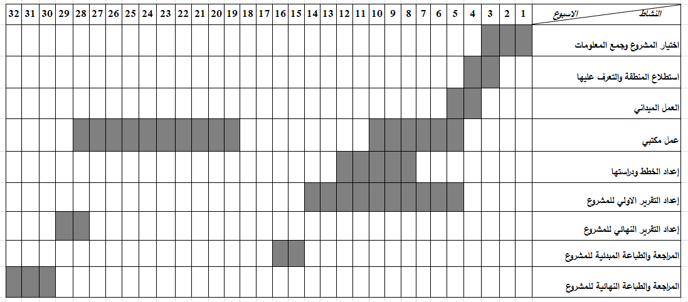

الفصل الثاني (الاطار النظري)

2.1 المقدمة
يهدف هذا الفصل الى إبراز المفاهيم والمصطلحات العامة وأهم الاسس والنظريات والمبادئ والقوانين التي يندرج تحتها موضوع الدراسة سواء تلك التي نشأت وتطورت على مستوى عالمي عبر عقود من التطور في مجال التخطيط بشكل عام وتخطيط الحدود التنظيمية بشكل خاص، أو ما تم صياغته من اسس ومبادئ ومفاهيم تتناسب مع خصوصية الحالة الفلسطينية.
إن تنفيذ مخطط الحدود التنظيمية للمدينة يوضح الصورة المستقبلية للمنطقة بحيث يشمل على ضم مساحات من مناطق ب،ج حسب اتفاقية أسلو وهذه العملية تعتمد على التخطيط الاداري والمحلي للمدينة وتوحيد الخدمات داخل الحدود والاحواض المستخدمة بأنواعها وتقسيماتها وذلك لحل النزاعات وتقسيم الاراضي لمالكيها وتسجيلها قانونيا.

2.2 التخطيط
2.2.1 مفهوم التخطيط
يعرف التخطيط بانه أسلوب علمي لتحقيق هدف معين بأعلى الكفاءات، والتخطيط عموما هو وضع خطة عمل للمستقبل تتضمن اهدافا محددة يتطلب العمل على تحقيقها كي يضمن ايضا تخطيط وسائل تحقيق الاهداف ونوعيتها وتوقيت تنفيذها واقتصاداتها، ومواقعها وهو يبدا من انشطة الافراد والمجموعات وينتهي على مستوى الدولة ومجموعة الدول والعالم كافه.(تخطيط المدن، خصاونة، 2018)
2.2.2 أنواع التخطيط
تتعد أنواع التخطيط بناءاً على أسلوب تصنيفها كما هو مبين في شكل رقم (2-11): (التخطيط الاستران و الأداء المؤسسي، الخطيب، 2003).

شكل(2-11): أنواع التخطيط ،المصدر: الباحث

نتناول فيما يلي أنواع التخطيط على حسب المجالات المختلفة
التخطيط حسب الشمولية:
- التخطيط الشامل: إحداث تغيير في جوانب الحياة الاقتصادية والاجتماعية و الطبيعية و العمرانية.
- التخطيط الجزئي أو القطاعي: إحداث تغيير في أحد الجوانب السابقة واضعاً الجوانب الأخرى بدرجة أقل.
التخطيط حسب الإطار:
- التخطيط العام: هدفه وضع الأهداف الرئيسة لعملية التنمية المستقبلية.
- التخطيط التفصيلي: يهتم بكيفية تحقيق الأهداف السابقة بشكل مفصل.
التخطيط حسب الهيئة المشرفة:
- التخطيط المركزي: يتم ادارته من قبل الحكومة المركزية و غالباً ما يغطي مناطق الدولة كافة.
- التخطيط اللامركزي: تقوم به المحافظات والأقاليم اللامركزية المختلفة في الدولة.
التخطيط حسب الشكل و الأهداف:
- التخطيط وحيد الهدف: يهتم بتحقيق هدف معين.
- التخطيط متعدد الأهداف: يتناول عدة جوانب تسعى لتحقيق عدة أهداف.
التخطيط حسب المدة الزمنية:
- التخطيط قصير المدى: عادة ما تكون الخطة السنوية.
- التخطيط متوسط المدى: يقصد به الخطة التنموية خلال ثلاث أو خمس سنوات.
- التخطيط طويل المدى: هو الذي يحتاج إلى فترة زمنية تزيد عن خمسة أعوام لتنفيذه.
التخطيط حسب الغرض أو القطاع:
- التخطيط الاقتصادي: يهتم برفع مستوى الانتاج و تحسين كفاءته.
- التخطيط الاجتماعي: يهتم بوضع الخطط داخل المناطق الحضرية.
- واخرى، على سبيل المثال: التخطيط التربوي.
2.2.3 أهداف التخطيط
يسعى التخطيط لتحقيق الأهداف التالية : ( عبد الهادي، 2005)
- زيادة الإنتاج والخدمات من الناحية الكمية، وتحسينه والارتقاء به من الناحية النوعية.
- زيادة درجة الاكتفاء الذاتي للمجتمع من الحاجات الضرورية من السلع والخدمات، مع الأخذ بعين الاعتبار زيادة حجم الاستهلاك نتيجة لزيادة السكان.
- الإقلال بقدر الإمكان من الإسراف في استخدام عناصر الإنتاج المختلفة من مواد أولية أو قوى عاملة أو قوى محركة أو من رأس المال ... حتى تنخفض تكاليف الإنتاج فتنخفض أسعار السلعة والخدمات، وبالتالي يزيد الادخار، وترتفع مستويات المعيشة.
- حسن توزيع المشروعات الواردة في الخطة على أقاليم الدولة المختلفة أو على قطاعات الإنتاج المتباينة كل حسب ظروفه وحسب حاجاته وإمكانياته.
2.2.4 مستويات التخطيط
تندرج مستويات التخطيط هرمياً، ويربطها نوعان من العلاقات:
- علاقات تبدأ من القاعدة إلى القمة، وتتمثل في المعلومات والبيانات بالمستويات المختلفة والتي يرتكز عليها التخطيط في تحديد أهدافه.
- وأخرى تبدأ من القمة نحو القاعدة، وتتمثل في السياسات والقرارات والتوصيات التي تساعد على تنفيذ الخطة.
ويمثل قمة الهرم التخطيط الدولي، وقاعدته التخطيط المحلي ماراً بالتخطيط القومي والتخطيط الإقليمي.
- المستوى الأعلى: التخطيط الدولي
هو تخطيط على مستوى مجموعة من الدول ذات مصالح مشتركة غالباً ما تجمعها صفة الجوار، ويغلب على التخطيط الدولي الطابع الاقتصادي والسياسي، حيث يتعامل مع المصالح المشتركة للدول التي ترتبط باتفاقيات في المجالات المختلفة.
مثال على ذلك: السوق الأوروبية المشتركة التي أصبحت قوة اقتصادية مؤثرة عالمياً. وفي إطار التخطيط الدولي تقوم الدولة بوضع سياستها القومية في مختلف المجالات.
- ‏ المستوى الأول: التخطيط القومي
ويعتبر المستوى الأول في التخطيط على مستوى الدولة، ويعمل في إطار التخطيط الدولي الذي يشمل الدولة كوحدة تخطيطية واحدة تشكل الإطار العام الشامل الذي يجمع المخططات الإقليمية ويوجهها لتحقيق التناسق والتكامل فيما بينها دون أية آثار سلبية. ويهدف التخطيط القومي أساسا إلى تحقيق التنمية الاقتصادية والاجتماعية الشاملة للسكان، بمعنى تنمية الموارد والثروات من جهة والتنمية البشرية من جهة أخرى، بما يؤدي إلى زيادة الناتج القومي وزيادة دخل الفرد وبالتالي رفاهية المجتمع.
- المستوى الثاني: التخطيط الإقليمي
هو همزة الوصل بين التخطيط القومي الشامل والتخطيط المحلي الشامل، حيث يقوم بالتوزيع المكاني لاستثمارات ومشروعات الخطة القومية في إطار المحددات والإمكانيات التي يمليها التخطيط العمراني المحلي على نحو لا يتعارض مع القواعد التخطيطية السليمة. لذلك فإن هذا المستوى من التخطيط يتعرض بصورة أكثر تفصيلاً من التخطيط القومي لتوزيع التجمعات العمرانية وكذلك استعمالات الأرض الحالية والمستقبلية، كذلك يتعرض لشبكة الطرق والنقل والمرور والربط بين التجمعات العمرانية وبعضها البعض سواء داخل الإقليم الواحد أو بين الأقاليم المختلفة للدولة.
- المستوى الثالث: التخطيط المحلي
ويختص بتخطيط التجمع العمراني ذاته سواء كان قرية أو مدينة ؛ وفيه يتم وضع المكونات المختلفة للمدينة من إسكان وخدمات ومناطق خضراء وشبكات طرق ومرافق في علاقات وظيفية متكاملة دون تعارض أو تناقض مما يحقق الراحة والرفاهية للسكان.

2.2.5 مراحل التخطيط
تقدم الدراسة مرحلتين رئيسيتين لتخطيط حدود التنظيم :
- المرحلة الاولى: إعداد مخطط الحدود المستقبلة لنمو المنطقة المبينة، الذي يحدد السياسات والاستراتيجيات الرئيسية للتطوير الحضري المستقبلي.
- المرحلة الثانية: وتشمل إعداد مجموعة من المخططات هي إعداد مخطط تفصيلي لاستخدامات الاراضي وتصنيفها ووضع احكاما خاصة للبناء في الاراضي التي تم تحديدها في المرحلة الزمنية الاولى، بالإضافة الى مخططات قطاعية انتقائية ، والتي تستخدم لضمان توفير الخدمات في مناطق التطوير المستقبلي، وهذه المرحلة التي نسعى من بعد هذا الدراسة الى بدء العمل فيها مستبقا للمدينة.
2.2.6 إعداد مخططات حدود التنظيم
2.2.6.1 التحليل العام للأوضاع الراهنة
- محددات ومشاكل التنمية
حيث يتم تحديد محددات ومشاكل التنمية الخاصة بالمدينة بصورة عامة ومجمعة:
- المحددات والمشاكل الطبيعية: يتم تحديد المحددات والمشاكل البيئية الموجودة بالمدينة والمرتبطة بالعناصر الطبيعية (اودية، مجاري، سهول، مناطق طبيعية كالمرتفعات والمنخفضات)، كما انه يتم تحديد المناطق التي يصعب استخدامها طبيعيا كالمناطق الكنتورية و الوعرة او ذات طبيعة صخرية.
2.2.6.2 تحديث مخطط الحدود التنظيمية
- الهدف من تحديث مخطط الحدود التنظيمية
يتم تحديث الحدود التنظيمية بأحد الهدفين :
الاول : أنها احد مراحل تنفيذ مخطط هيكلي معد سلفا ويجرى تحديثه بشكل دوري كل فترة زمنية موصى بها .
الثاني: تنفيذ لقرار إعادة النظر في توجيهات التخطيط الهيكلي للمدينة، ومن ثم يعاد النظر في المخطط الهيكلي الموضوع ، وفي الاغلب يتم تحديث المخطط الهيكلي كل خمس سنوات.
- خطوات تحديث الحدود التنظيمية
ترتبط خطوات التحديث بالهدف من اجراء التحديث:
المستوى الاول : تحديث البيانات والمعلومات التي تغذي مراحل تنفيذ تخطيط الحدود التنظيمية، ويتم بناء عليها مراقبة سير المخطط في مراحله الزمنية وسرعة التصرف باتخاذ القرارات المناسبة، سواء في تعديل بعض مجرياته، او تعديل بعض اجراءاته.
2.2.6.3 المخرجات النهائية للحدود التنظيمية
تتعدد المخرجات النهائية للحدود التنظيمية وتتباين في اشكالها من تقارير وخرائط ملونه وبرامج، ومسجل عليها بشكل مختصر العناصر التالية:
- هدف المشروع.
- أهم مؤشرات التنمية.
- أهم اليات تنفيذ الحدود التنظيمية.
- الاشتراطات واللوائح التنظيمية الكفيلة بتنفيذ مخططات الحدود التنظيمية.
- اعتماد الحدود التنظيمية للمدينة.
الجهات المسؤولة عن المصادقة على الحدود التنظيمية :
- مجلس التنظيم الاعلى
- وزارة الحكم المحلي.

2.3 ظاهرة التحضر
شكل مفهوم الحضر والذي يرتبط بشكل مباشر بالمدن مصطلحاً قديما شهدته المدن قبل أكثر من 3500 عام ق.م، كالمدن التي ظهرت فيها الحضارات القديمة كما في العراق ومصر. إلا أن ظاهرة التحضر هي نسبياً ظاهرة جديدة، حيث تعتبر وليدة الثورة الصناعية وترتبط بشكل كبير بما يسمى بالحضرية والنمو الحضري اللتان ترتبطان بشكل أكبر بنمط الحياة، بمعنى قد يتواجد مجتمع حضري في الكثير من التجمعات السكانية المتواجدة في غير المدن. وفي هذا السياق، يشير ديفيس أنه قبل عام 1850، لم يكن من الممكن وصف أي مجتمع بأنه ذو طبيعة حضرية. لكن اليوم، يمكننا وصف جميع الدول الصناعية والكثير من البلدان النامية بأنها مجتمعات حضرية، علاوة على أن العالم بشكل عام أصبح أكثر حضرية بمرور الوقت، وذلك مع استمرار توجه الذين يعيشون في المجتمعات الأقل تطوراً إلى المجتمعات الأكثر تقدماً. (2001 Frey & Zimmer,)
2.3.1 مفهوم التحضر
تمت الإشارة إلى تعريف التحضر في عدة مراجع، مثلاً نلاحظ في تحديد جيرالد بريز Gerald‏ أن التحضر : عملية تغير كمي وكيفي معاً، تؤدي إلى تحولات كبيرة في خصائص في ‏Breese‏ المجتمعات المحلية المدن والبلدان وسماتها ووظائفها. وطرح كلايد ميتشل Clyde Mitchell‏ تعريفاً للتحضر ركز فيه على فكرة الانتقال للمدينة والإقامة فيها كشرط للتحضر، فالتحضر من وجهة نظره تلك العملية التي يصبح الناس بموجبها ،حضريين، وذلك بالانتقال من القرى نحو المدن والتحول من الزراعة كمهنة رئيسية إلى مهن أخرى أكثر ملائمة لحياة المدن، ويصاحب ذلك تغييرات موازية في أنماط السلوك. (عزام، 2010)
من جهة أخرى، يعرف وارن توسون التحضر في دائرة معارف العلوم الاجتماعية بأنها "حركة الناس من المجتمعات التي تقوم أساساً أو تقوم فقط على النشاط الزراعي إلى مجتمعات أخرى أكثر حجماً يدور محور النشاط فيها حول الخدمة المدنية والتجارة والصناعة وغيرها من أوجه النشاط المتصلة بها". إلا أن هذا التعريف ليس كاملاً، إذ أن عملية التحضر تعني في الحقيقة أكثر من مجرد انتقال الناس للمعيشة في المدن أو التحول من العمل الزراعي إلى مختلف أشكال العمل في المدينة، فالشخص المهاجر للمدينة قد يظل محتفظاً بالأسلوب الريفي في التفكير والسلوك رغم بعده عن مجتمعه الأصلي في الريف. إن عملية التحضر تتضمن في الواقع تغييرات جوهرية في أنماط التفكير والسلوك وفي القيم الاجتماعية للناس فهي تغير وانتقال من نمط أسلوب للحياة إلى نمط أو أسلوب آخر مغاير. (الجوهري، 1997)
لذلك، لم يعد التحضر يشير فقط إلى العملية التي ينتقل فيها الأشخاص إلى مكان يسمى المدينة ويندمجون في نظام حياتها، إنما تشير إلى تراكم الخصائص المميزة لنمط حياة المدينة والتغييرات.
في أنماط حياة الناس أينما كانوا، والذين تأثروا بنفوذ المدينة بحكم قوة مؤسساتها وشخصياتها. (1938wirth, )
2.4 التحضر والنمو الحضري
كما تمت الإشارة إلى تعريف التحضر في القسم السابق، فإنه يمكن تعريف النمو الحضري على أنه المعدل الذي يزداد به عدد سكان المنطقة الحضرية، وهذا نتيجة لما يعرف بالتحضر والذي هو انتقال الناس من المناطق الريفية إلى المناطق الحضرية. كما يمكن تعريف النمو الحضري على أنه التوسع في المناطق الحضرية أو ضواحي البيئة المحيطة بالمناطق الحضرية.
هذا بالإضافة لكون النمو الحضري عملية تنطوي على تكوين مجتمع حديث تسوده المدنية وتسيطر عليه الأفكار المدنية، وهنا يجب أن نفرق بين مصطلحين هامين وهما نمو المدن والتحضر، فنمو المدينة عملية مكانية وديموغرافية، ذلك أنها تشمل توسع حدود المنطقة الحضرية وتشمل زيادة سكانية أيضا. أما التحضر، فهو يدل على عملية اجتماعية، عدا عن ارتباطه بانتقال السكان من الريف للمدينة، بينما النمو الحضري يرتبط أيضاً بتغير في السلوك والعادات الاجتماعية للمجتمع الذي يعيش داخل المدينة، منتجة مجموعة من التغيرات المعقدة والمتشابكة التي يتصف بها ساكني المدن. (أبو عيانة، 1993)
2.4.1 عوامل النمو الحضري
1. النمو السكاني
إن النمو السكاني يحصل نتيجة لعاملين أساسيين وهي الزيادة الطبيعية والهجرة إلى المدن وترتبط الزيادة الطبيعية - عدا عن زيادة عدد المواليد - أيضاً بانخفاض الوفيات بسبب التقدم والتطور الحاصل في المجال الطبي، غير أن النمو السريع للمناطق الحضرية ينتج أيضاً عن الهجرة إلى المناطق الحضرية سواء كانت هجرة داخلية أم خارجية، أي الهجرة من أطراف المدينة وضواحيها للمدينة نفسها أو من خارج المدينة إليها.

2. النمو الاقتصادي
إن توسيع القاعدة الاقتصادية كارتفاع دخل الفرد وزيادة فرص العمل وزيادة عدد العاملين يخلق طلباً على وحدات سكنية جديدة وتخصيص مساحات أكثر للأفراد، وهذا يشجع بدوره العديد من مطوري العقارات على البناء السريع للمساكن الجديدة، وغالبا ما ينتج عن هذا التطور السريع في الإسكان والبنية التحتية مجموعة أخرى من التغييرات العشوائية وغير المدروسة. وهنا يلقى باللوم على التنمية السريعة بسبب ضيق الوقت للتخطيط والتنسيق بين المطورين والحكومات. بالإضافة إلى زيادة انتقال السكان من الريف للمدينة للحصول على فرص عمل أفضل أو لمن لا تتوفر لديه فرصة عمل في الريف. وبشكل عام، فإن المدن تعتبر أماكن يستطيع الفرد فيها الحصول على حياة أفضل بسبب الكثير من المميزات الموجودة بها، فالمدينة تقدم فرصاً أفضل ورواتب أعلى وخدمات أفضل، وهذا بدوره يجذب الفقراء للانتقال من المناطق الريفية إلى المدينة، فالناس غالباً ما تنتقل إلى المناطق الحضرية بحثاً عن فرص اقتصادية أفضل. Bhatta, 2010))
3.الهجرة إلى المدن
تعرف الهجرة بأنها انتقال الفرد أو الأسرة أو مجموعة من الناس إلى مكان جديد يختلف عن مكان سكنهم السابق على المدى البعيد. ولكن في الفترة الأخيرة، تعتبر الهجرة الداخلية وهي حركة الأشخاص من المناطق الريفية إلى المناطق الحضرية داخل البلاد هي العامل الأكثر أهمية في عملية التحضر والنمو الحضري. وبشكل عام، فإن الهجرة الداخلية والخارجية كلاهما تساهمان في عملية التحضر.
4. توافر عوامل جاذبة وارتفاع مستوى الخدمات المقدمة في المدينة
غالباً ما تتأثر حركة الأفراد من وإلى المدن بمجموعة من عوامل الجذب والطرد، عوامل الطرد التي تظهر للسكان على أنها قد تكون ضارة برفاهيتهم أو مائهم الاقتصادي، وعوامل الجذب التي تظهر أماكن أخرى غير مكان السكن الأصلي والتي تجذب السكان للانتقال إليها من الأمثلة على في عوامل الطرد ارتفاع معدلات البطالة والعوامل السياسية، أما عوامل الجذب فتشمل توفر فرص عمل أو تواجد مرافق معيشة أفضل. إن عوامل الجذب غالباً ما تكون هي المحفز الأول لهجرة السكان مدفوعة بعوامل الطرد وعوامل أخرى تسهل عملية الهجرة والتغيير. على سبيل المثال، المزارع الذي أصبحت أرضه غير منتجة بسبب الجفاف عامل طرد، فإنه قد يقرر أن ينتقل إلى المدينة حيث هناك فرص عمل أكثر وإمكانيات لنمط حياة أفضل عوامل جذب Bhatta, 2010).)
أما عن ارتفاع مستوى الخدمات في المدينة، فإنها لا تقتصر على العوامل الاقتصادية فقط، بل تمتد لتشمل الجوانب الصحية والترفيهية والاجتماعية والتعليمية، فغالباً ما يضطر الناس وخاصة كبار السن إلى الانتقال للمدينة لتلقي علاجاً أفضل نظراً لتوفر أطباء ومستشفيات قادرة على تلبية احتياجاتهم الصحية. هذا بالإضافة إلى توفر وسائل الترفيه كالمطاعم ودور السينما والمتنزهات وغيرها، وتقديم جودة أعلى في التعليم. ونظراً لوجود عدد كبير من السكان في المناطق الحضرية فإنها توفر بيئات مجتمعية متنوعة تسمح للسكان المهاجرين للمدينة بإيجاد البيئة التي تناسبهم والأشخاص الذين يشبهونهم اجتماعياً. )1920 (Bhatta,
5. تطور وسائل المواصلات
تلعب المواصلات دوراً هاماً في عملية التطور الحضري، حيث توفر أنظمة النقل خيارات متعددة لحركة الأشخاص والبضائع، وتؤثر أيضاً في أنماط النمو ومستوى النشاط الاقتصادي وذلك لأنها تسهل الوصول للأماكن المختلفة. إن النمو الحضري والمواصلات يرتبطان بشكل قوي فمن ناحية، يشجع وجود نظام بنية تحتية للمواصلات على التنمية الحضرية، ومن ناحية أخرى، فإن النمو الحضري وتزايد السكان يتسببان في زيادة الطلب على السفر والمواصلات وبالتالي زيادة الحاجة إلى البنية التحتية للنقل.
لقد أدى التقدم في وسائل وأنظمة النقل إلى خفض تكاليف التنقل داخل المناطق الحضرية، وسهولة الحصول على وسائل النقل خاصة السيارات، وهذا أدى إلى زيادة الطلب على وسائل النقل وتشجيع انتقال الناس بأعداد متزايدة من الريف للحضر ، ولكنه أدى إلى ازدحام المدن، وأصبحت مكتظة بالسكان، وهذا أدى إلى نتيجة عكسية، فأصبح السكان ينتقلون إلى الضواحي حيث الهدوء والاستقرار الملائمين للسكن، بينما يعملون في مركز المدينة، وساعدهم على ذلك سهولة عملية النقل حيث أصبحت رحلة العمل اليومية أمراً اعتياديا (M.Aljoufie, M.Bruseel, & M.Van Maarseveen, 2011)

2.4.2 مشاكل التحضر والنمو الحضري
هناك العديد من المشاكل الناتجة عن التحضر والنمو الحضري أهمها:
1. الازدحام السكاني
بعد تزايد التركيز السكاني في مدن العالم من أبرز الحقائق في النمو الحضري في العالم، ومعظم المدن الكبرى خاصة في الدول النامية تهيمن على الحياة الحضرية والاقتصادية والاجتماعية والسياسية في هذه الدول، ويتصف كثير منها بأن معظم نموها يرجع إلى الهجرة الوافدة من المناطق الريفية مما يؤدي إلى تناقص الخدمات المختلفة بهذه المدن.
2. التلوث البيئي
إن تعدد الأنشطة داخل المناطق الحضرية والمدن الكبرى أكسبها العديد من الميزات التي ساعدت على جذب السكان إليها بأعداد متزايدة من الأرياف، ففي المدن تتركز رؤوس الأموال التي تستثمر في إقامة المشاريع المختلفة، الصناعية والمراكز التجارية والأسواق المركزية والمشاريع السياحية والزراعية، هذا بالإضافة إلى تزايد وسائل النقل وزيادة إقبال الناس عليها، بحيث أصبح السكان يعتمدون عليها بشكل كبير إلا أن هذا كله أدى إلى مشكلة كبيرة أصبحت تعاني منها المدن وهي التلوث بأشكاله، تلوث الهواء وتلوث البيئة من المخلفات الصناعية صلبة وسائلة وغازية بالإضافة إلى نفايات المنازل والمياه العادمة، مما نجم عنها جميعاً الإخلال بالتوازن البيئي في النظام الحضري في المدينة.) الشواورة، 2014(
3. الضغط على الخدمات الموجودة في المدينة
أن النمو السريع للمدن والازدحام السكاني يؤدي إلى الضغط على الخدمات التي تقدمها المدينة، فيقلل من قدرة المدينة على توفير الخدمات بنفس المستويات لجميع سكانها، وتصبح غير قادرة على تحقيق الهدف الذي انتقل الناس لأجله للمدينة، وهو أنها تقدم مستوى خدمات أعلى منه في الريف بهذا، فإن المدن تصبح مناطق نمو حضري كثيف وتوسع عمراني كبير، في ظل وجود ومن أبرز المشاكل التي قد تعاني منها المدن المزدحمة هي مشاكل البنية التحتية مثل تدهور شبكات المياه والكهرباء والصرف الصحي، هذا بالإضافة إلى مشكلة بارزة جداً وهي عدم وجود مكان لاصطفاف السيارات، حيث يتم التركيز على إنشاء الشوارع الرئيسة في المدينة دون الأخذ بعين الاعتبار وجود مكان لاصطفاف السيارات ولهذا السبب عانت معظم المدن في الدول النامية خاصة من حدة هذه المشكلة التي ازدادت يوماً بعد يوم نتيجة لتضخم حجم تلك المدن وزيادة رقعتها، واحتقان شوارعها بتكدس السيارات على جوانبها وعلى أرصفة المشاة. وقد مرت مدن الدول الصناعية بهذه التجربة منذ عقد الثلاثينات من القرن ال 20 الماضي، ولكنها تغلبت عليها بإنشاء الساحات العامة سواء في وسط المدينة في عمارات متعددة الأدوار أو على حوافها الخارجية بين الأحياء السكنية، كضرورة لا غنى عن وجودها مثل الشارع والحديقة والمدرسة والمشفى والصيدلية ...الخ أو مشاكل بيئية خطيرة.
4. مشاكل المرور
من أبرز المشاكل التي قد تعاني منها المدن المكتظة هي الازدحام المروري في المدينة، حيث تتركز أزمة المرور في وسط المدينة وتنتهي إليها طرق النقل الرئيسية. ولهذا الازدحام مظاهر كثيرة داخل شوارع المدينة حيث تختلط السيارات مع حافلات النقل والشاحنات والمشاة أيضاً، مسببة درجة عالية من الضوضاء والتلوث، هذا بالإضافة لما يترتب على هذا الازدحام من انتقال لبعض الوظائف الحضرية خارج وسط المدينة خاصة المراكز التجارية والصناعات الخفيفة والفنادق والمكاتب.
لقد حظيت مشكلة الازدحام المروري في المدن باهتمام العديد من الباحثين، ومما ذكر في ذلك ما قاله الباحث بوكانان Colin Buchanan في كتابه Traffic in Towns: أن هناك حدوداً لحركة المرور التي تستطيع أن تتحملها المدينة، وفي داخل هذه الحدود يمكن أن تكون المدينة بيئة متحضرة خالية من الضوضاء وتلوث الهواء، وإذا زادت حركة المرور عن تلك الحدود، تبدأ المدينة في فقدان بعضاً من خصائصها الحضرية. وبالنظر إلى مشكلة ازدحام المرور في المدن، فإننا نجد أنها نتجت وتفاقمت ليس بسبب ازدياد أعداد السيارات فحسب، بل لأن كثيراً من شوارع المدن صممت من قبل لحركة نقل محدودة، بحيث أن أي زيادة في كثافة النقل بها سوف تؤدي إلى نتائج وخيمة كما هو الحال الآن في المدن.
وقد لجأت كثير من المدن إلى إيجاد حلول لمشكلة النقل بالسيارات داخلها سواء بتغيير ساعات العمل وتبادل العاملين لفئات معينة، واستخدام طرق ذات اتجاه واحد واتباع قواعد مرور دقيقة وتحديد أماكن إيواء السيارات، إلا أن ذلك كله لا يحل المشكلة، ويبقى الحل رهنا بإنشاء طرق دائرية سريعة حول المدن وتقليل حركة السيارات الداخلية للمدن وإنشاء مواقف للسيارات على أطرافها، بل إن بعض الدول خصصت شوارع معينة للمشاة بحيث لا تسير فيها السيارات. (عيانة، 1993)
ومن المشاكل الأخرى التي تندرج تحت مشاكل المرور هي أطول رحلة العمل اليومية، حيث تعد مشكلة الرحلة اليومية بين الضواحي ومناطق الامتداد الحضري إلى وسط المدينة والتي تطول بتوسع المدينة وامتدادها من المشكلات الرئيسية التي تواجه المدن، وقد ساعد تزايد خدمات النقل بين المدينة وتوابعها وخاصة قطارات الضواحي وطرق الحافلان والسيارات، على سكن العاملين بالمدن في مناطق بعيدة عنها، ويترددون عليها طوال أيام العمل من خلال رحلة يومية، وفي نفس الوقت، فقد أدى تزايد العاملين في الخدمات المختلفة في المدينة خاصة في مكاتبها وهيئاتها المركزية إلى تزايد نسبة العاملين منهم والقاطنين بخارجها، والذين يأتون إلى عملهم ويتصرفون منه في وقت واحد، ومن هنا، أصبحت ساعة الذهاب للعمل والخروج منه والمعروفة بساعة الذروة ‏Rush Hour من مشكلات المدينة للمكان وطرق النقل التي تنقلهم في وقت واحد.
وقد تفاقمت هذه المشكلات في بعض المدن حتى أصبح من الصعب للغاية لمالكي السيارات الخاصة ان يذهبوا لأعمالهم بواسطة سياراتهم، حتى أن 90% من العاملين في وسط لندن يصلون إلى أعمالهم باستخدام المواصلات العامة، وبالإضافة إلى الرحلة اليومية للعمل، فهناك حركة انتقال للسكان إلى وسط المدينة للتسوق والترفيه، خاصة بعد الظهر وفي المساء، خاصة في مواسم وأوقات معينة خلال السنة، مما يضيف بأعباء على طرق النقل بالمدينة. (أبو عيانة، 1993)
2.5 الزحف العمراني
لا شك في أن المدن تنمو وتتوسع نحو أطرافها، وتميل الكثافة السكانية بها إلى التناقص بالابتعاد عن مركز المدينة، وقد ساعدت وسائل النقل الحديثة على اتساع المدن وتمددها على حساب الأرضي الزراعية الجيدة، وليست هذه وقفاً على مدن العالم الثالث فقط بل هي سائدة تقريباً في معظم دول العالم المتقدم والنامي على حد سواء.
إن تعريف الزحف العمراني يختلف من شخص لآخر كل حسب تخصصه فالبعض يعرفه على أنه نتيجة تلقائية ناتجة عن نمط الحياة الحضرية في الضواحي بالإضافة لرحلات العمل التي يسلكها السكان يومياً. بينما يعتبره البعض إهدار للموارد - الأرض والماء والهواء والطاقة وبالإضافة إلى ذلك، يعتبرونه معاداة للحياة المدنية وكذلك الاقتصاد والمجتمع.
على سبيل المثال، يعرف هايدن الزحف على أنه عملية تطوير عقاري تؤدي إلى نمط بناء متناثر وذات كثافة قليلة، وبالتالي يكون هناك اعتماد كبير على السيارات، وعادة ما تكون هذه الامتدادات في ضواحي المدينة. أما بورن، فيعرف الزحف بأنه امتداد في ضواحي المدينة وانتشار التنمية في الأراضي الزراعية، وزيادة في ازدحام الطرق، وانتشار نمط مساكن الأسرة الواحدة بكثافة منخفضة بالإضافة إلى كون هذه الامتدادات غير منظمة وذات خدمات ضعيفة وغير مخططة بشكل صحيح بشكل عام، فإن مؤشرات الزحف العمراني تشير إلى عاملين رئيسيين يؤثران في الامتداد هما كثافة السكان والوحدات السكنية. ( 2014 ,Banal & DePriest)‏
وقد لجأت بعض الدول في محاولة لوقف التمدد الحضري، إلى إنشاء مدن جديدة في أراض غير زراعية أو قليلة الإنتاج، كما اتجهت إلى إنشاء ما يعرف بالحزام الأخضر Green Belt حول المدن الكبرى يحظر البناء فيه، ولعل في المملكة المتحدة خير مثال على ذلك والتي بدأت تطبق ذلك الأسلوب منذ الثلاثينات (أبو عيانة، 1993)
2.5.1 مسببات الزحف العمراني
يعد الزحف العمراني أحد المشاكل الناتجة عن التحضر والنمو الحضري، ولكن بشكل تفصيلي فهناك العديد من الاسباب الأخرى التي تؤدي إلى حدوثه، منها:
1. طوبوغرافية المدينة
أحياناً يكون السبب وراء الزحف العمراني هو الطبيعة الجغرافية للمدينة، فقد تكون تضاريسها جبلية وعرة، أو مسطحات مائية أو أراض زراعية لا تصلح للتوسع العمراني، فتصبح المدينة تتوسع بشكل كبير ومتقطع بعيداً عن الأماكن ذات الطوبوغرافية الصعبة، ومثل هذه الحالة هي مدينة حلحول منطقة الدراسة – الواقع على اعلى جبل في الضفة الغربية، إذ أن البناء العالي على المنحدرات يشكل خطراً على المباني. من هنا أخذت المدينة تتوسع خارج حدودها لنظراً لامتلاء الوسط واكتظاظه وكثرة المباني العالية على المنحدرات (Bhatta, 2011)‏
2. انخفاض تكلفة المواصلات
إن انخفاض تكلفة وسائل النقل وتعددها وتنوع أشكالها وتوافر المواصلات العامة وخطوط المترو والحافلات، جعلت السكن خارج المدينة أمراً سهلاً ومحبباً للسكان، خاصة في ظل ازدحام المدينة وارتفاع مستوى الضجيج، عدا عن رغبة الناس في العيش بشكل منفرد وفي بيوت مستقلة. (Bhatta, 2010)
3. ارتفاع أسعار الأراضي
في ظل النمو الحضري الذي يشهده العالم في الآونة الأخيرة، ازدادت وتيرة البناء والاستثمار العقاري، خاصة مع ازدياد إقبال الناس على المدينة، حيث أصبح هناك حاجة أكثر لبناء المساكن والمرافق الخدماتية الأخرى كالمراكز التجارية والأسواق والمدارس. وفي ظل التنافس الشديد على الأراضي في المدينة، ارتفعت أسعارها وأصبح من الصعب امتلاك قطعة أرض لبناء منزل مستقل ومن هنا أصبح السكان يتوجهون نحو القرى والضواحي حيث يمكنهم الحصول على الأراضي بأسعار أقل والحصول على مكان سكن مستقل. وكلما ارتفع معدل النمو في المدينة، ازدادت أسعار الأراضي، عدا عن أن معظم الأراضي تصبح رهناً للتطوير والبناء الحضري. Bhatta, 2010) ‏(
4. الانتشار السكاني وتوسع حدود المدينة
كما ذكرنا سابقاً، فإن هناك العديد من العوامل اتي جعلت السكان ينتشرون في أطراف المدينة ويبتعدون عن وسطها، وذلك بسبب ازدحام الوسط وأزمة المرور، وانخفاض تكاليف المواصلات التي شجعت على الانتقال لأماكن أبعد، حيث أصبحت رحلة العمل أمراً يومياً اعتيادياً.
2.6 المدينة نشأتها ومفهومها وعوامل نموها
إن المدينة بتعقيدها وتطورها التاريخي، جعلت من الصعوبة أن يجد الباحثون تعريفاً محدداً وثابتاً لها، وإن كان من السهل تمييزها عن الريف والقرية، إلا أنه ليس هناك قاعدة محددة يبنى التعريف على أساسها، وقد يرجع هذا الأمر إلى حقيقة أن المدينة تمتاز بصفات كثيرة ومتعددة، يزداد تعقدها مع مرور الزمن وتطور الحياة ومطالب السكان.
ظهرت تعاريف عامة تحمل كثيرًا من الاستثناءات مثل القول: "المدينة" هي المحلة التي يقوم معظم سكانها بأعمال غير الزراعة أو المدينة هي: المحلة التي لا يقل عدد سكانها عن 5000 نسمة. أما والتر كريستالر فيقول: المدينة عبارة عن تجمع نقطي، تمثل مركزا لمنطقة إنتاج أما القرية فتمثل جزءًا هاما من هذا الإنتاج هذا بينما يعرف "راتزال المدينة بأنها مجموعة دائمة من الناس والمساكن تغطي مساحة كبيرة من الأرض وتوجد على مفترق الطرق التجارية الكبرى".
وبشكل عام، هناك خمس اسس لتعريف المدينة، وهي كالتالي: الإحصائي، الإداري، التاريخي، الجغرافي، الوظيفي، وأيضا اجتماعياً، فإحصائياً، يعتمد الباحثون في تعريف المدينة على أساس الحجم (عدد السكان) والكثافة، إلا أنها معايير ليست بكافية نظراً لأنها تختلف من مدينة لأخرى.
أما من الناحية الإدارية، يحدد تعريف المدينة بطريقة قضائية عن طريق إعلان أو وثيقة رسمية بحيث يمنحها حقوقاً ويفرض عليها واجبات، إلا أنه يبقى تعريفاً شكلياً، ذلك أن المحلة ليست مدينة لأنها منحت مرسوماً، ولكنها منحت مرسوماً لأنها مدينة وتاريخياً، فشأنه شأن التعريف الإداري يبقى شكلياً، لأن هناك محلات معتبر مدناً بينما لم يبلغ عدد سكانها 1000 نسمة وهناك بالمقابل مدن ضخمة بلا تاريخ، أما جغرافياً، فيبقى هذا الآخر تعريفا شكلياً، ذلك أن المظهر الخارجي ليس إلا تجسيماً لحقيقة أبعد عمقاً ومدى وهي الوظيفة ونمط الحياة. فالشكل نتيجة وليس سببا، نتيجة للوظيفة وليس العكس. أما الناحية الوظيفية، فهي في الحقيقة الأساس الذي يكون في الذهن حين الحديث عن تعريف المدينة.
أما من الناحية الاجتماعية فإن المدينة من وجهة نظر عالمي الاجتماع بارك Burgess& Park‏ أكثر من مجرد مجموعة سكان يعيشون فيها، وأكثر من مجرد مجموعة من ‏Burgess هي الشوارع والبنايات والأضواء ...... . الخ، وأكثر من كونها تحتوي على المؤسسات والأجهزة الإدارية والمحاكم والمستشفيات والمدراس والشرطة وكل الوظائف الوارد وجودها في المدينة. إنما يرى العالمان أن المدينة عبارة عن مجموعة من العادات والتقاليد والمواقف والمشاعر المنظمة، كأنهم يصفونها بالكائن الحي بعبارة أخرى، فإن المدينة ليست مجرد شيء مادي يتكون من الأبنية والمؤسسات والشوارع، إنما تشارك المدينة في العمليات الحيوية التي يمارسها الأشخاص الذين يسكنونها، فهي نتاج الطبيعة وخاصة الطبيعة البشرية wirth, 1625) & Park, Burgess McKenzie)‏
لكن المعظم يتفق على أن المدينة هي مكان يعيش ويعمل فيه عدد كبير من السكان، حيث أن المدن تشكل مراكز الحكم والتجارة والمواصلات إلا أن موضوع تعريف الحدود الجغرافية للمدينة مسألة تفتح باب النقاش، حيث لا يوجد حتى الآن معايير دولية موحدة تساعد في تعريف حدود المدينة بشكل عام وشامل لكن وبشكل عام، هناك ثلاثة مفاهيم رئيسية لتعريف التجمعات والمناطق الحضرية في المدينة والتي تتعلق بحدود المدينة بشكل رئيسي أحد هذه المفاهيم ما يسمى ب "City Proper"، وهذا المفهوم يصف المدينة من النواحي الإدارية والديموغرافية، (2016 ,(DESA)) فالولايات المتحدة مثلاً تعرف المدينة حسب هذا المفهوم بأنها مجموعة السكان الذين يسكنون ضمن الحدود الإدارية للمدينة، وفي بعض الأحيان، تعرف المدينة أيضاً حسب هذا المفهوم بأنها الحدود الإدارية والتي قد لا تشمل الضواحي حيث يسكن ويعمل ويتعلم فيها عدد كبير من السكان ‏(2018 ,Nation United) وهناك مفهوم ثاني آخر يطلق عليه التكتل الحضري ‏"Urban‏ ‏Agglomeration" ، يأخذ بعين الاعتبار حدود المنطقة الحضرية المجاورة أو حدود المنطقة. المبنية لتحديد حدود المدينة. أما المفهوم الثالث والذي يطلق عليه " المنطقة المتروبولية"‏Metropolitan Area"، فإنه يعرف حدود المدينة تبعاً لدرجة الترابط الاقتصادي والاجتماعي للمناطق المجاورة مع المنطقة المعني تحديد حدودها، وهذا الترابط يتحدد من خلال ترابط هذه المناطق معا عبر التجارة وأنماط التنقل أو ما يسمى برحلة العمل. " Commuting Patterns‏) (DESA), 2016)

2.7 إقليم المدينة
2.7.1 تعريف إقليم المدينة
يعد إقليم المدينة واحداً من الموضوعات المهمة في دراسات جغرافية المدن، وذلك لأن مجال نفوذ المدينة هو الذي يحدد النمو العمراني للمدينة، حيث أن المدينة والمناطق المحيطة بها تحت تأثير دائم متبادل بينهما. وعندما نقول مجال نفوذ المدينة"، فإن هذا يعني أن المدينة داخل بيئتها تمارس نوعاً من النفوذ والسيطرة على المناطق المجاورة لها، فمثلاً كانت المدينة قبل الثورة الصناعية سوقاً يروج فيه لتجارة الإقليم الذي تقع فيه، وكانت تعتمد على المنتجات الزراعية الآتية من القرى المحيطة، إلا أن تطور وسائل المواصلات بعد الثورة الصناعية جعل المدن متخصصة في وظائف معينة، ولكن ليس معنى ذلك أن صلة المدينة بالريف قد انقطعت، فالمدينة والريف لا زالتا مرتبطتين بعلاقات مختلفة ومتعددة. (أبو عيانة، 1993)
إلا أن مشكلة تعريف إقليم المدينة وتحليل وتحديد وظائف وحدود المدينة وعلاقتها بالمنطقة المحيطة بها، تتبلور بشكل أساسي في القدرة على تحليل المكونات الإقليمية للمدينة وتحديد المناطق التي تخدم وتخدمها المدينة في نفس الوقت. إن كل مجموعة من الوظائف لها نطاقها الخاص الذي تخدمه، حيث أن العديد من المناطق الوظيفية ليس لها علاقة وثيقة ببعضها البعض في حدودها الجغرافية وهو أمر يصعب تحديده في كثير من الأحيان، إلا أنها جميعها لديها قاسم مشترك فيما بينها وهي اعتمادها على المدينة، وهنا نستطيع الإشارة إلى المنطقة التي تعتمد على المدينة وظيفياً بأنها إقليم المدينة. Dickenson, 1947) City Region)‏
2.7.2 حدود إقليم المدينة
أن تحديد حدود إقليم المدينة أمراً ليس سهلاً، وفي بعض الأحيان يستميل تحديدها دون دراسة الامتداد الصحيح لعدة علاقات وارتباطات بين المدينة والمنطقة المحيطة بها. وحدود إقليم المدينة وأبعاده متفاوتة جداً، وذلك حسب أهمية المدينة وطبيعة المنطقة وتطور المواصلات، فكلما كبرت المدينة كلما كان نطاق نفوذها أكبر بشكل عام. كما تلعب تضاريس المنطقة وكثافة السكان دوراً هاما في اتساع حدود الإقليم، وقد تفرض عليه اتساعا خاصا.
إن الحدود الإدارية للمدن غالباً ما تكون حدوداً تصفية وإن كثيراً منها قد لا تكون تتناسب مع حقائق الجغرافيا الاجتماعية، فهذه الحدود قد تكون فضفاضة أو أضيق من المجال الفعلي لنفوذ المدينة (الشواورة، 2014) لكن هناك عوامل تلعب دوراً حاسماً في تحديد مدى إشعاع المدينة أولها المواصلات، ذلك أنها تتعلق بجانبين، الوقت والتكاليف الوقت متعلق بالأشخاص والتكاليف متعلقة بحركة البضائع، ولكن بشكل عام، فإن عامل الوقت هو الأهم، وذلك لأنه يضبط الحركة اليومية بين الريف والمدينة. فالسكان ينتقلون للمدينة للتسويق والشراء والعمل اليومي والتردد على الجامعات والمدراس والملاهي وزيارة الأطباء وفي هذا الصدد، نستطيع القول إن عدد الحافلات التي تجري خلال ساعات اليوم وفي أيام الأسبوع والنقاط التي تصلها في أطراف المدينة قد تكون عاملاً مساعداً في تحديد مجال نفوذ المدينة. (الشواورة، 2014)
وهناك العديد من العوامل المساعدة في تحديد مجال نفوذ المدينة أيضاً مثل منطقة تداول الصحف والمناطق التي يصدر تجار الجملة إليها بضائعهم أو يجلبون منها، وكذلك عدد البائعين والمشترين الذين يسكنون خارج المدينة، هذا بالإضافة إلى الوظائف التي توفرها المدينة، وكذلك مختلف الخدمات الصحية والتعليمية والترفيهية ....الخ، وعدد المسافرين من المدينة وإليها بمختلف وسائل ولا ننسى الوظائف التي توفرها المدينة، كالخدمات التعليمية والصحية والترفيهية، حيث يقصد المدينة سكانها من جميع أطرافها للذهاب للمدارس والعيادات والمستشفيات وكذلك للتنزه والترفيه وهذا بدوره يساعد في معرفة أماكن معيشة السكان الذين يقصدون المدينة طلباً لخدمات النقل على امتداد فترة معقولة ( الشواورة،2014 ) الأمر الذي يسهل تحديد مجال نفوذ المدينة.
لكن من المشاكل الرئيسية التي تواجه الباحثين في تحديد إقليم المدينة هي ندرة البيانات الإحصائية التي تساعد في مثل هذا الغرض، وهنا يصبح الاعتماد بشكل شخصي على الباحث وعلى المؤسسات المختلفة المتعلقة بهذا المجال. إن فكرة إقليم المدينة تعتمد بشكل أساسي على الترابط والتفاعل بين المدينة وما حولها من رقعة جغرافية. وأكثر العلاقات أهمية هي تلك العلاقات التجارية بين المدينة واقليمها، وقد أدى هذا إلى إظهار أثر استخدام الأراضي وما حولها في تحديد عقول المدينة. (أبو عيانة، 1993)
2.8 الاوضاع العامة وتأثيرها على الحدود التنظيمية
بالرغم مما وفرته مخططات حدود التنظيم المعدة مسبقا للمدن والقرى، من مساعدة ودعم للهيئات والتجمعات الفلسطينية الا انه هذه المخططات ما زالت لا تلبي متطلبات التنمية العمرانية، وقد يرجع هذا الى عوامل كثيرة تتلخص فيما يلي:
- وجود قوانين وتشريعات مختلفة وقديمة، في الضفة الغربية (قانون تنظيم المدن والقرى والابنية 79 للعام 1966) وفي قطاع غزة (قانون تنظيم المدن رقم 28 لعام 1936 وتعديلاته) بحاجة الى تحديث وموائمة مع الواقع الحالي.
- عدم توافر حدود واضحة لهيئات الحكم المحلي، وما يترتب على ذلك من غموض بالنسبة للمناطق التي سيشملها التخطيط العمراني.
- المعيقات التي يفرضها الاحتلال الاسرائيلي على عملية التنمية والتخطيط المستدام في الاراضي الفلسطينية، وخاصة تقسيم المناطق حسب اتفاقية أوسلو أ، ب، ج.
وكنتيجة لهذه الثغرات والتناقضات فإن الممارسة الحالية لتخطيط تواجه عده مشكلات وسلبيات ادت الى اعاقتها وتتمثل في الاتي:
- فصل عملية تحديد حدود منطقة التخطيط عن مرحلة التخطيط الفعلية، وحصر التخطيط فيما يسمى "حدود منطقة التخطيط" دون تغطية باقي حدود منطقة الهيئة المحلية، وبالتحديد فيما يتعلق بخدمات البنية التحتية خارج حدود التنظيم.
- عدم وضوح صلاحيات ومهام لهيئات المحلية فيما يخص حدود المناطق التي تستطيع التخطيط فيها.
- اقتصار التخطيط على الهيئات المحلية المستقلة دون الاخذ بالاعتبار التداخل و التواصل بين التجمعات المتجاورة أ، ب،ج وذلك بسبب تقسيمات اتفاقيات أوسلو، وذلك وجود مساحات كبيرة من المناطق المصنفة "ج "خارج نطاق سيطرة السلطة الوطنية الفلسطينية.
- عدم استشارة أو إشراك الجمهور في التحضير للتخطيط، بل يقتصر دورهم فقط في مرحلة نشر المخطط للاعتراضات.
9.2 القوانين والانظمة ذات العلاقة
الاطار القانوني الحالي لتخطيط الحدود التنظيمية يحدد بالقوانين والأنظمة التالية :
القانون الاردني رقم (79) للعام 1966 تحت عنوان "قانون تنظيم المدن والقرى والابنية "، وهو ساري المفعول في الضفة الغربية ويحتوي على (71) مادة منها مادة (13) ومادة (14) المتعلقة بهذه الدراسة.

2.9.1 المادة (13) الاعلان عن مناطق التنظيم
- يجوز للوزير بناء على توصية مجلس التنظيم الأعلى وتنسيب المدير أن يأمر باعتبار أية منطقة أنها منطقة تنظيم وينشر هذا الأمر في الجريدة الرسمية ويعلق في مكتب لجنة التنظيم اللوائية، وإذا كانت المنطقة تشمل على منطقة بلدية أو قسم من منطقة بلدية أو منطقة مجلس محلي أو قسم من منطقة مجلس محلي، يعلن هذا الأمر كذلك في دائرة المجلس البلدي أو المحلي ويوضع موضع التنفيذ بعد خمسة عشر يوما من تاريخ نشره في الجريدة الرسمية إلا إذا عين تاريخ آخر.
- يظهر المدير حدود منطقة التنظيم على المخطط وتذكر هذه الحدود في الأمر الصادر بمقتضى الفقرة الأولى من هذه المادة ويعلق المخطط مع هذا الأمر.
- بالرغم عما ورد في هذا القانون فإن كل منطقة تنظيم من المناطق المدرجة في الحقل الأول من الجدول الملحق بهذا القانون التي قد أعلنت مناطق تنظيم بالأوامر المدرجة في الحقل الثاني من هذا الجدول إزاء كل منطقة منها تعتبر عند بدء العمل بهذا القانون أنها مناطق تنظيم مؤلفة بأمر الوزير من بمقتضى هذه المادة.
- يجوز للوزير بتوصية من مجلس التنظيم الأعلى وتنسيب المدير أن يعلن أو يلغي أي أمر من الأوامر الواردة في الجدول المذكورة كما يجوز له أن يوسع أو يعدل أو يلغي أية منطقة تنظيم أعلنت بموجب هذا الفصل من هذا القانون.
2.9.2 المادة (14) تنظيم المخططات الطبوغرافية
يجب قبل البدء بتحضير أي مخطط تنظيم، تنظيم مخطط طوبوغرافيا أساسي للمنطقة كما يجب بيان الحالة الراهنة للمنطقة، والأمور المترتب شمولها في مثل هذا المسح هي كما يلي:-
- وصف الموقع (الأوضاع الطبوغرافية والجيولوجية الخ..)
- المناخ (درجة الحرارة والغيوم والأمطار والرياح والرطوبة)
- تاريخ التطور الإعماري للمنطقة.
- استعمال الأراضي (الاستعمال السكني والتجاري والصناعي والزراعي الخ ...)
- ملكية الأراضي.
- قيمة الأراضي.
- خدمات المصالح العامة (المياه والمجاري والكهرباء).
- وسائل النقل (الطرق والسكك الحديدية والمطارات وحجم حركة السير الخ ..)
- المواصلات (البرق، الهاتف، اللاسلكي، الخ...)
- المرافق العامة (المدارس، أماكن العبادة، الحوانيت، دور السينما وأماكن التنزه والمباني الحكومية)
- السكان (الجنس، نسبة السكان من حيث الأعمار، أنواع العمل، توزيع السكان من حيث واردات الدخل).
- الثروات الموجودة (الطبيعية والاقتصادية والبشرية والحيوانية الخ..)
أية مواضيع أخرى ذات العلاقة.
- تقوم الدائرة بجميع أعمال المسح وكافة الدراسات المطلوبة على أن تقدم لجان التنظيم اللوائية والمحلية جميع المساعدات الممكنة بتقديم ما يطلب منها من معلومات ومساحين وأية مساعدة أخرى ممكنة.
بالرغم مما ورد في هذا القانون، إن كل منطقة من مناطق تنظيم المدن تكون موجودة عند بدء العمل بهذا القانون ومشكلة تشكيلا قانونيا كمنطقة تنظيم مدن بمقتضى أحكام أي قانون ألغي بهذا القانون تعتبر أنها كانت ولا تزال منطقة تنظيم مدن مشكلة بأمر صادر من المندوب السامي بمقتضى هذه المادة، وتعتبر حدودها المعينة قانونيا بمقتضى أحكام أي قانون ألغي بهذا القانون أنها معينة قانونيا ووفقا لأحكام هذا القانون.
إن الهدف الرئيسي من تقديم هذه التعريفات والمصطلحات هو تسليط الضوء على أهم المواضيع التي أريد التركيز عليها، حيث أن الفهم الدقيق لكل مفهوم من المفاهيم السابقة يشكل الوعي والإدراك الكامل لمخرجات الدراسة المرجوة، مما يساهم في خلق نظرة شمولية لموضوع الدراسة.

الفصل الثالث (الدارسات السابقة)

3.1 المقدمة
يهدف هذا الفصل الى دراسة حالات ونماذج عالمية واقليمية ومحلية لتخطيط الحدود التنظيمية بما يخدم فكرة المشروع ويساهم في توسيع افاق الرؤية والتحليل والاستنتاج في البحث. حيث قمت بدراسة حالة عالمية، بالإضافة الى حالة اقليمية "عربية" وحالة محلية "فلسطينية"، وقد اعتمدت في اختيار هذه الحالات على وجود قواسم مشتركة مع المشروع سواء في واقع المدن المختارة، او في الرؤية المبدئية التي اريد ان اوجه اليها مستقبل المدينة التي ادرسها مدينة حلحول وفي ما يلي عرض لهذه الحالات بما يتضمن النقاط الرئيسية والتوضيحات والنتائج لكل حالة.

3.2 النمو الحضري لمدينة مستقبلية ضخمة: مدينة أحمد آباد
مدينة احمد اباد هي واحدة من المدن المميزة في الهند وتتبع ولاية جوجارت التي تقع شمال غرب الهند وهي اكبر مدن تلك الولاية بتعداد سكاني يبلغ ال 6 ملايين نسمة ويتنبأ ان يصل ذلك العدد الى 11 مليون نسمة بحلول عام 2035. وتعد مدينة احمد اباد اليوم مركزا صناعيا وتجاريا هاما في الهند وقاعدة لعدد كبير جدا من الشركات والبنوك العالمية والاقليمية. وتنقسم هذه المدينة الى 64 قطاع يتولى ادارتها بشكل رئيسي كل من تعاونيات بلدية احمد اباد (Municipal Ahmedabad AMC-Corporation ) وهيئة تنمية احمد اباد الحضرية (Ahmadabad Urban Development Authority- AUDA).
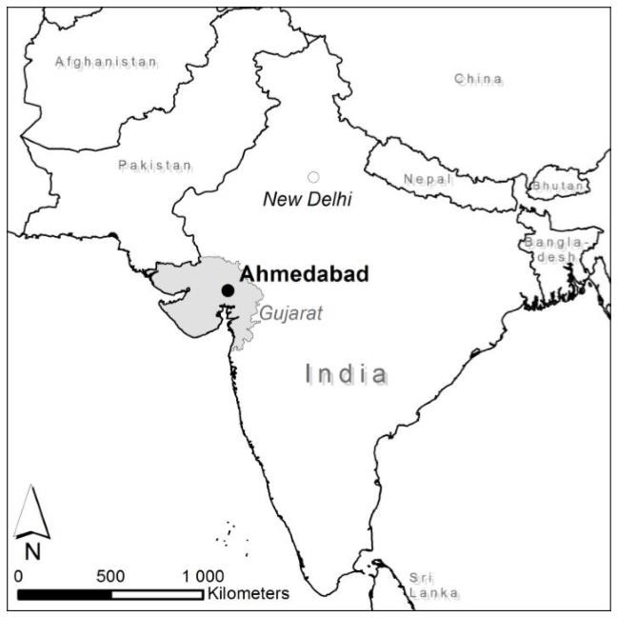
شكل(3-12): موقع مدينة احمد اباد، المصدر: Urban growth of a major city

3.2.1 سبب اختيار الحالة الدراسية
تتناول الورقة الدراسية التي تضم هذه الحالة الدراسية تصور سيناريوهات النمو الحضري المستقبلي لمدينة أحمد أباد و ذلك من خلال استخدام أحد التقنيات ولا سيما الاستشعار عن بعد (Remote Sensing RS)و برنامج نظم المعلومات الجغرافي(System Information Geographic GIS) حيث كان شعار الهند بشكل عام و بلدية أحمد أباد بشكل خاص هو تطوير مدن ذكية تعتمد على التكنولوجيا في التغلب عل كثير من مشاكلها، فمثلا في حالة بلدية من دول العالم النامي كبلدية أحمد أباد فان تكاليف المسح الميداني و المراقبة الميدانية للنمو العمراني مكلفة للغاية، إلا أن الذكاء في استخدام هذه التقنيات بطريقة تفوق بلديات العالم الحديثة التي تعتمد عل صور الاقمار الصناعية جعل ذلك الأمر ممكنا بطريقة تفوق بلديات العالم الغربي، حيث حصلت بلدية أحمد أباد على عدد كبير من الجوائز العالمية في التخطيط و ذلك لما تقدمه هذه البلدية من إبداع في مجال التخطيط و استخدام التقنيات الحديثة.
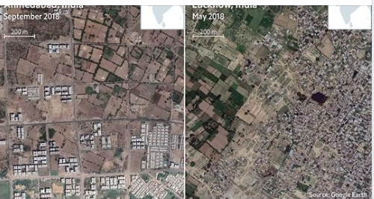
شكل(3-13): اعتبار مدينة أحمد أباد كمثال يقتدى به في التخطيط
المصدر: (مجلة ( The Economist
3.2.2 منهجية العمل
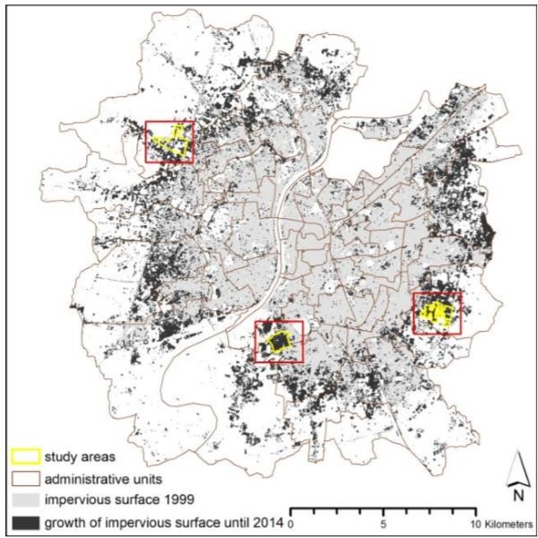
إن الفكرة الرئيسية في العمل كانت دراسة مجموعة من الصور الجوية باستخدام تقنية الاستشعار عن بعد لتحديد مناطق النمو الحضري لمدينة أحمد أباد باستخدام مؤشر معدل اختلاف الغطاء النباتي (NDVI) وهو واحد من المؤشرات المشهورة جدا في تقنية الاستشعار عن بعد و يمكن حسابه باستخدام برنامج نظم المعلومات الجغرافية ((GIS.
شكل(3-14): استخدام تقنية الاستشعار عن بعد في تحديد مناطق التوسع
المصدر: Urban growth of a major city
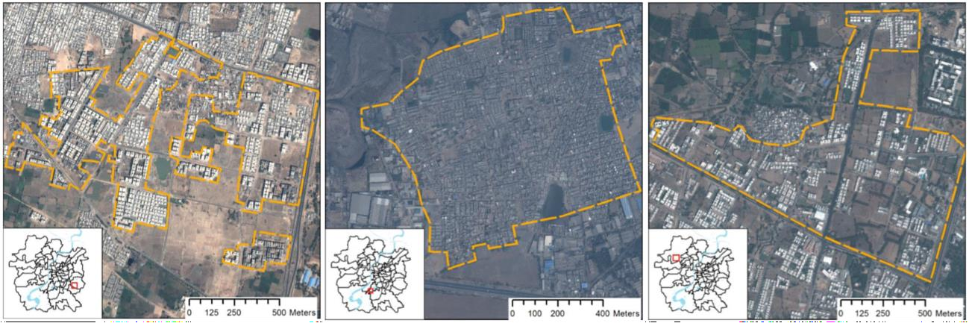
بعد ذلك تم دراسة كل منطقة من المناطق التي خرجت من الشكل السابق لتحديد مدى استهلاك الاراضي في كل منطقة و فيما إذا كان يمكن استيعاب المزيد من السكان في هذه المناطق أم أن هنالك حاجة لتوسعات إضافية للمدينة.
شكل(3-15): مناطق التوسع التي تم دراستها في مدينة أحمد أباد، المصدر:Urban growth of a major city

3.2.3 أهمية اختيار هذه الحالة الدراسية
إن السبب الرئيسي الذي جعلني أختار هذه الحالة الدراسية هو توظيف التكنولوجيا بأقصى درجاتها اعتمادا على الذكاء الاصطناعي بدلا من الدعم المادي و المشاريع الميدانية فهذه الحجة هي حجة الغالبية العظمى من مخططين دول العالم النامي، فغالبيتهم يغزى ضعف عمل التخطيط الى عدم وجود دعم كافي للدراسات الميدانية ولتوظيف الطواقم، اما في مدينة احمد اباد فأننا نرى كيف ان المخطط انطلق من تلك المشكلة المادية نحو الابداع التخطيطي ولا سيما ان التقنيات المستخدمة هي تقنيات مدروسة ومعروفة في دول العالم النامي.
إن السبب الاخر الذي دفعني لاختيار هذه الحالة هو الخطة الاقتصادية لمدينة احمد اباد القائمة على تسهيل الاستثمار الخارجي فيها وتوظيف البنية التحتية والبيئة المناسبة لجذب الاستثمار، حيث يمكن الاستفادة من بعض هذه الخطط والاستراتيجيات وكيف لا تتبع مثل هذه الاستراتيجيات في خدمة المدن الفلسطينية ومنها منطقة الدراسة مدينة حلحول.

3.3 العوامل المؤثرة في تحديد اتجاه النمو العمراني في مدينة الأبيار الليبية
تقع مدينة الأبيار في شمال ليبيا بالقرب من البحر الأبيض المتوسط و ضمن نطاقه المناخي، و هي من المدن الزراعية التي شهدت تطور عمرانياً كبيراً، حيث يبلغ عدد السكان الحالي للمدينة قرابة ال 32 ألف و يعود تاريخها كوحدة استيطانية إلى العهد التركي الذي لا زالت المدينة تحتفظ في الكثير من المباني والمرافق من طراز ذلك العهد، وتقع هذه المدينة على طريق هام واصل بين مدينتين رئيسيتين في البلاد هما بنغازي والمرج، حيث تبعد قرابة الـ 50 كيلو متر عن كل مدينة، و هذا الشيء ساهم في تطور المدينة عمرانية بشكل طولي ممتد على طول الطريق.
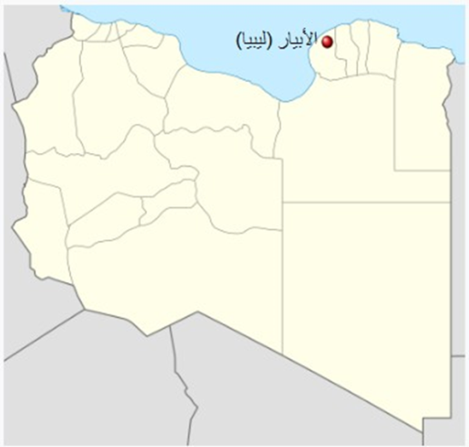
شكل(3-16): موقع مدينة الأبيار، المصدر: الباحث

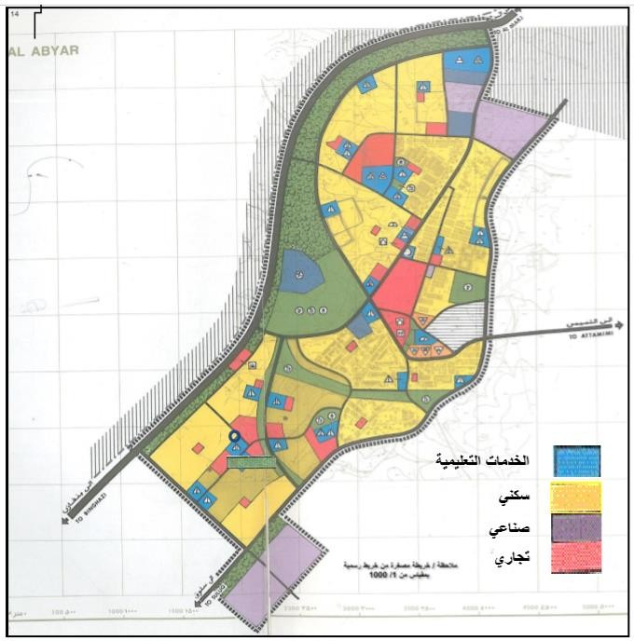
شكل(3-17): مخطط استخدامات الأراضي لمدينة الأبيار
المصدر: القطعاني، العوامل المؤثرة في تحديد اتجاه النمو العمراني بمدينة الأبيار

3.3.1 مشكلة الدراسة
تكمن مشكلة الدراسة في مدينة الأبيار و نموها كمركز حضري بأن هنالك بعض العوامل المحيطة التي قد لا تسمح بالاستمرار في النمو والتوسع العمراني و خاصة في ظل الزيادة السكانية التي شهدتها المدينة خلال السنوات الأخيرة و ما يترتب عليها من زيادة الطلب على استعمالات الأراضي السكنية.
3.3.2 أهداف و أسئلة الدراسة
تهدف الدراسة إلى التعرف على طبيعة النمو العمراني، وما قد يترتب عليه من مشاكل حاضراً و مستقبلاً، وذلك سعياً إلى معرفة العوامل المؤثرة في تحديد اتجاه نمو المدينة ومنها :
- دراسة العوامل الطبيعية التي تقف عائقاً أمام تحديد اتجاه النمو العمراني للمدينة.
- معرفة العوامل البشرية التي تحد من النمو العمراني لمدينة الأبيار .
- تتبع الزيادة السكانية بالمدينة ومعرفة التوقعات المستقبلية من الزيادة السكانية.
و في سبيل تحقيق تلك الأهداف تم طرح مجموعة أسئلة:
ما أثر عوامل البيئة الطبيعية لمدينة الأبيار في تحديد اتجاه النمو العمراني؟
هل هنالك عوامل بشرية تقف عائقاً أمام تحديد اتجاه النمو العمراني في مدية الأبيار ؟
3.3.3 العوامل المؤثرة في تحديد اتجاه النمو العمراني لمدينة الأبيار
نتج عن الدراسة أن العوامل التالية أثرت و ساهمت في تحديد اتجاهات النمو العمراني لمدينة الأبيار : ‏
3.3.3.1 العوامل الطبيعية
تعتبر العوامل الطبيعة أحد أهم أسباب عرقلة النمو العمراني في المدينة، وتشمل هذه العوامل جيومرفولوجية الأراضي في المدينة، فقد ساهمت طبيعية الأراضي المنخفضة في الحد من نمو المدينة في الجانب الشمالي الشرقي، إذ أن طبيعة الاراضي لم تسمح بالبناء مما ترتب عليه اضطرار العديد من المواطنين الذين خصصت لهم هذه الأراضي إلى بيعها أو تركها خالية، كذلك الحال في الاتجاه الجنوبي الشرقي خلف الطريق الدائري بسبب صعوبة طبيعية الأرض بهذا الموقع، فهو عبارة عن وادي منخفض يتحول أثناء سقوط الأمطار إلى مجاري مائية و لا يمكن استغلالها في النمو العمراني، وأيضا تلعب طبيعية الأرضي المنخفضة في الاتجاه الشمالي الغربي دورا في الحد من النمو العمراني للمدينة بهذا الاتجاه.
3.3.3.2 العوامل البشرية
1 - المنطقة العسكرية
تعيق المنطقة العسكرية اتجاه نمو المدينة فهي تستحوذ على مساحات واسعة من الأراضي في المدينة، و تحوي مدينة الأبيار منطقتين عسكريتين تقع الأولى في الاتجاه الشمالي الشرقي من منطقة الوسط التجاري، بينما تقع الثانية إلى الشرق من منطقة الوسط، وتبلغ مساحتهم حوالي 26 هكتار و تأتي أهمية هذه المساحة في إمكانية استغلالها كاستخدام سكني أو أي استخدامات أخرى، كما أن وجود منطقة عسكرية ثالثة في الاتجاه الجنوبي الشرقي من المحتمل أن يكون عائق أمام التمدد العمراني بهذا الاتجاه
2 - المشاريع الاقتصادية
في بعض الأحيان نجد بعض المشاريع الاقتصادية تمثل عائقاً في اتجاه النمو العمراني لمدينة الأبيار، و من هذه المشاريع مشروع (الفاتح سابقا) الزراعي، الذي يقع في الاتجاهين الشمالي والشمالي الشرقي من المدينة محاذياً لها مباشرة في بعض الأجزاء وهذا يشكل عائقاً في تحديد اتجاه النمو العمراني للمدينة من الاتجاهين الشمالي و الشمالي الشرقي و أيضاً مشروع غوط السلطان الزراعي الذي يقع على بعد 10كم جنوب المدينة وتقدر مساحته بحوالي 2500 هكتار، و كذلك مشروع مراعي جنوب الأبيار الذي يبعد حوالي 12 كم جنوب مدينة الأبيار، و هذه المشاريع سيكون لها دور في عرقلة اتجاه النمو العمراني للمدينة، وخصوصاً في ظل الزيادة السكانية للمدينة مما يستدعي زيادة الطلب على الأراضي السكنية.

3 - الملكية الخاصة
تلعب مشكلة الملكية الخاصة دور مباشر في عرقلة النمو العمراني وفقا للمخططات المقرر إنشاؤها و تعاني مدينة الأبيار من هذه المشكلة خاصة في الجزء الشرقي من المدينة حيث المنطقة الصناعية، فقد تسببت هذه المشكلة في تعطيل وتطوير العديد من قطع الأراضي لأنها تعود ملكيتها لأحد المواطنين، و كذلك الحال في الأطراف الشمالية الشرقية للمدينة.
4 - المناطق العشوائية
تحد المدينة من بعض الاتجاهات مناطق ذات بناء عشوائي و هي عبارة عن إنشاءات يقوم بتشييدها القطاع الخاص، و هي غير مطابقة للمخطط العام للمدينة، وتشمل هذه المناطق مباني مقام بعضها من الصفيح، كما توجد حظائر لتربية الحيوانات و تكمن مشكلة هذه المناطق فيما تسببه من عرقلة للاتجاه النمو العمراني للمدينة فهي في نظر مستخدميها تعد ملكية لهم بالرغم أنهم لا يملكون ما يثبت ذلك، و هذا يعود إلى تقصير الجهات الحكومية و تداخل صلاحياتها و غياب دور التخطيط العمراني الحقيقي في المتابعة و التنظيم.
3.3.4 نتائج وتوصيات الدراسة
- يفضل نقل المناطق العسكرية خارج المخطط السكني للمدينة، لتجنب أخطارها من ناحية، و من ناحية أخرى لتوفير مساحات إضافية لاستخدامات الأراضي المختلفة.
- الإسراع في تحديد الحيز العمراني في إطار الكتلة العمرانية القائمة دون الاعتداء على الأراضي الزراعية المحيطة و الاعتماد في نمو المدينة على عمليات الإحلال والتجديد للمباني القائمة في إطار إتباع سياسة النمو الرأسي للمساكن القائمة بدلاً من الاستمرار في توفير مساكن جديدة.
- على المسؤولين إصدار القرارات التي تستطيع من خلالها الأجهزة المسؤولة تحديد اتجاهات النمو و برمجتها و هذا سيجنب الأجهزة من الوقوع في أخطاء التخطيط و تخطي العوائق.
- توفير الأرض المخططة الخاصة للإسكان بأسعار تتلاءم مع ذوي الدخل المنخفض، و لا بد من دعم الدولة للمشاريع السكنية التي تساهم في الحد من انتشار ظاهرة البناء العشوائي بالمدنية.
- تقديم التعويضات المالية إلى أصحاب الأرض الخاصة (ملكية خاصة) لتجنب الوقوع في إرباك اتجاه النمو العمراني، وكذلك تساهم في توفير مساحات من استخدامات الأراضي الحضرية.
3.3.5 أهمية اختيار هذه الدراسة
تكمن أهمية هذه الدراسة في التشابه الكبير بين مدينة الأبيار و مدينة الدراسة (حلحول) سواء من حيث الحجم أو المناخ أو طبيعة النشاط الاقتصادي أو الوضع الطوبوغرافي ...إلخ، حتى أن اتجاهات التوسع في كلا المدينتين تقريباً متشابه. دراسة جوانب و عوامل مختلفة و مهمة جداً في تحديد اتجاهات نمو المدينة. النتائج و التوصيات التي خرجت بها الدراسة شملت جوانب إدارية وقانونية يمكن الاستفادة منها في المشروع.
3.4 اتجاهات التطور العمراني لمدينة دورا في ضوء العلاقة الإقليمية بالتجمعات المحيطة
تقع مدينة دورا جنوب غرب مدينة الخليل وهي من أكبر و أبرز مدن المحافظة وأكثرها تعدادا للسكان. لقد تحولت مدينة دورا إلى بلدية عام 1966 وازدادت أهميتها مع مرور الزمن بسبب خصائصها السكانية والاجتماعية والسياسية وكذلك لاتساع مساحة الأراضي التابعة لها وعلاقاتها المختلفة والمتميزة في المحيط القريب منها وخاصة ضمن منطقة الدراسة وهي في اتجاه الجنوب والغرب أهمية هذه الدراسة تتمحور حول اتجاهات التطور العمراني لمدينة دورا في إطار علاقاتها الإقليمية والجنوب الشرقي والجنوب الغربي.
3.4.1 أهمية ومبررات الدراسة
اهمية هذه الدراسة تتمحور حول اتجاهات التطور العمراني لمدينة دورا في إطار علاقاتها الإقليمية بالتجمعات المحيطية بها. أما بالنسبة لمبررات الدراسة فيمكن اقتباس الآتي منها:
- اتجاهات تطور مدينة دورا وتوسعها بالاتجاه الجنوبي والجنوبي الشرقي والجنوب الغربي سوأ كان هذا من ناحية عمرانية أو علاقات اقتصادية.
- وجود عدة استعمالات لأراضي منطقة الدراسة هذه سوأ كانت سكنية أو تجارية أو صناعية بحاجة إلى تنظيم وتخطيط.
- وجود عدد كبير من التجمعات السكانية في منطقة الدراسة وذات أحجام مختلفة مما يعني الحاجة إلى تنظيم التجمعات وتخطيط العلاقات بين هذه.
- نمو شبكة مواصلات بديلة للشوارع الرئيسة في منطقة الدراسة تربط بين التجمعات المختلفة.
- بدء ظهور مراكز تجارية و خدماتية جديدة في منطقة الدراسة.
3.4.2 الأسئلة التي تريد الدراسة الإجابة عليها
تحت هذ البند نستعرض بعض أهم الأسئلة التي تهدف الدراسة إلى الإجابة عليها و هي كالتالي:
- ما هي اتجاهات نمو مدينة دورا؟
- ما هي العلاقة التنظيمية التي تربط مدينة دورا بإقليمها المكون من قرى وخرب دورا وبلدات الظاهرية والسموع وإذنا؟
- ما هي الاتجاهات المستقبلية للعلاقة التنظيمية و العمرانية لمدينة دورا بمحيطها ؟
- ما هي المعوقات الموجودة في طريق تحقيق علاقة تكاملية بين دورا و محيطها ؟
3.4.3 أهم المشاكل العمرانية التي تناولتها الدراسة
- تناولت الدراسة عدداً من المشاكل العمرانية سواء لدورا المدينة أو الإقليم، وهنا سأطرق إلى أهم المشاكل العمرانية في مدينة دورا فقط و ليس إقليمها :
- ‏ ‏ إنشاء المستوطنات الإسرائيلية.
- ضعف شبكة الطرق.
- ضعف البنية التحتية و الأراضي المخصصة للمرافق و الأبنية العامة.
- التفاوت الكبير في ملكيات الأراضي و خاصة في المناطق المبنية.
- انعدام مشاريع الإسكان وخاصة لذوي الدخل المحدود والمنخفض.
3.4.4 نتائج وتوصيات الدراسة لمدينة دورا
أذكر هنا بعض أهم نتائج الدراسة فيما يخص مدينة دورا فقط و ليس الإقليم:
- إن مستويات التعليم في مدينة دورا أخذت بالارتفاع مما يدل بالتالي على ارتفاع مستوى التحضر و كذلك اتجاه تركز العمالة في الأنشطة الخدماتية و التجارية وبداية نشاطات صناعية.
- بسبب إغلاق مدينة دورا من الجهة الشمالية الشرقية حيث يحدها مدينة الخليل ومستوطنة حجاي من الناحية الشرقية فإن الاتجاهات الوحيدة المتاحة أمام توسع المدينة هي الاتجاهين الغربي والجنوبي والجنوبي الغربي.
- تعاني مدينة دورا من مشكلة رئيسية تتمثل في عدم وجود منطقة صناعية منظمة بالرغم من وجود الصناعات المبعثرة داخل المدينة وهذا يحرمها طبعاً من عمليات الاستثمار الصناعي والتي من الممكن أن تستوعب أعداد كبيرة من العمال.
- تعاني مدينة دورا من مشاكل في البنية التحتية من طرق وشبكات مياه وكهرباء وكذلك من سوء توزيع الأراضي المخصصة للاستعمالات والمرافق العامة.
- تعاني مدينة دورا من مشاكل عمرانية حقيقية في البلدة القديمة (جذر البلد) نتيجة البناء المكتظ والعشوائي وعدم وجود مخططات تفصيلية لمعالجة مشاكل الطرق والخدمات العامة، وكذلك لتردي الوضع العمراني لجزء كبير من الأبنية القديمة والتي أصبحت مهددة بالانهيار.
- أما فيما يخص التوصيات فإن واحدة من أهم التوصيات كانت تخصيص الميزانيات اللازمة من أجل الاستثمار في خدمات البنية التحتية والمرافق العامة ومن أهمها الطرق الداخلية و شبكات المياه وتقوية شبكات الكهرباء و إنشاء المدارس و العيادات الصحية و النوادي الاجتماعية و الثقافية.
3.4.5 أهمية اختيار هذه الدراسة
كون هذه الدراسة هي دراسة محلية فهذا بحد ذاته هو أهمية و ذلك تبعاً لما هنالك من تشابهات في خصوصية العملية التخطيطية في كل من الدراسة والمشروع، كما أن هذه الدراسة تتعامل مع مدينة دورا على أنها مركز اقتصاديا وإداري هام و هذا ما يتقاطع مع رؤيتي لمدينة حلحول في هذا المشروع.

الفصل الرابع (تحليل موقع المشروع)

4.1 المقدمة
يهدف هذا الفصل الى توضيح منطقة الدراسة جغرافيا وتاريخيا وسياسيا ومن ثم اجراء دراسة وتحليل لبعض القطاعات الأكثر أهمية في توسعة الحدود للمدينة مثل طبغرافية المنطقة، ديمغرافية المنطقة، البنية التحتية والفرص والامكانات والمكونات الرئيسية والمشكلات و تحديد مناطق التطوير و التوسع ...إلخ.

4.2 خلفية عامة عن الموقع
4.2.1 الموقع الجغرافي والخصائص الطبيعية
مدينة حلحول هي إحدى مدن محافظة الخليل، وتقع على بعد 5 كم شمال مدينة الخليل، و30 كم عن مدينة القدس، وتبعد 25 كم عن البحر الميت و60 كم عن البحر الابيض المتوسط كما هو مبين في شكل رقم(4-18).
تتمتع مدينة حلحول بموقع جغرافي جميل وجذاب، وتعتبر أعلى منطقة مأهولة بالسكان فيالضفة الغربية، حيث يبلغ ارتفاعها 1027 مترا فوق سطح البحر. يبلغ المعدل السنوي لهطول الأمطار في بلدة حلحول 583 ملم، ويصل المعدل السنوي لدرجات الحرارة إلى 16 درجة مئوية، ومعدل الرطوبة النسبية %61.
وهي مدينة زراعية، مشتهر بكروم العنب وبساتين الأشجار المثمرة، وتمتد المدينة على أراضي زراعة واسعة قدرت بحوال19000 دونم تتميز بخصوبة أراضها وملائمتها لزراعة الأشجار والخضراوات.
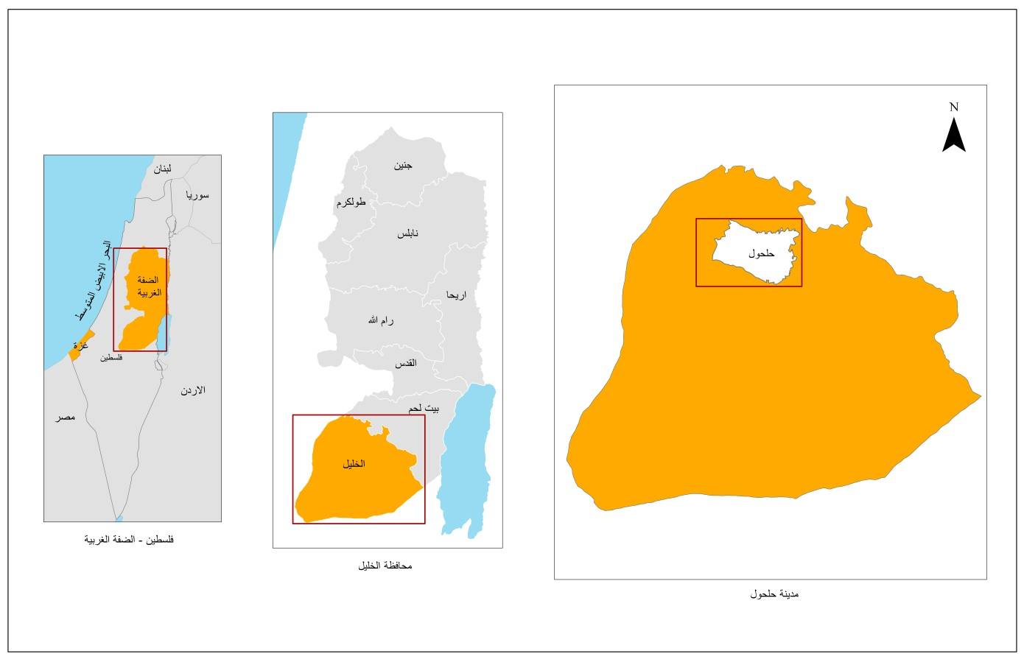
شكل(4-18): الموقع الجغرافي لمدينة حلحول، المصدر: الباحث

4.2.2 نبذة تاريخية
يعود تاريخ مدينة حلحول إلى أكثر من 3000 سنة قبل الميلاد، حيث وجدت فيها نقوش قدر عمرها الزمني بحوالي 5000 سنة، وهو أقدم نقش في فلسطين اسماها الكنعانيون حلحول بمعنى الارتجاف (ربما بمعنى الارتجاف من شدة البرد لارتفاع المنطقة وشدة برودتها)، وأما الرومان فأسموها اولولس (عراف 1996) ووفقا لأقوال سكان حلحول، وبعض الروايات التاريخية، فإن حلحول سميت بهذا الاسم لارتباط اسم المدينة بالنبي يونس، وله مقام عند الجامع الذي يحمل اسمه ويقال أن النبي يونس علية السلام حل حولا أي سنة ومن هنا جاءت تسمية حلحول بهذا الاسم.
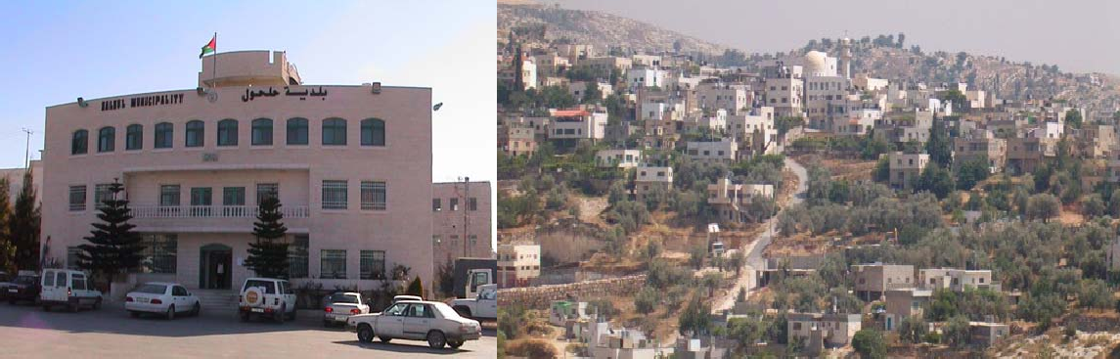
شكل(4-19): صور من مدينة حلحول، المصدر: الباحث

4.3 موقع المدينة سياسيا
سياسياً موقع المدينة لا يختلف كثير عن باقي المدن الفلسطينية، فالموروث السياسي لاتفاقية أوسلو أوجد أرخبيل من الجزر المسماة مناطق "أ" ضمن محيط من مناطق السيادة الاسرائيلية التامة المسماة مناطق "ج" في كل محافظات الضفة و من حيث عدد المستوطنين في مستوطنة كرمي تسور في مدينة حلحول فهو الأقل بين جميع المدن، فلا يتعدى عددهم 1680 مستوطن من أصل أكثر من نصف مليون مستوطن في الضفة الغربية حيث وتبلغ مساحة تقريبا 170 دونم.
و لعل أهم المشاكل التي تواجهها المدينة على الصعيد السياسي هو احاطتها بمستوطنة كرمي تسور الإسرائيلية من الشمال، وقاعدة عسكرية إسرائيلية من الشرق، وطريق 60 من الجنوب والشرق كما هو مبين في شكل رقم(4-20). ومنذ بداية الانتفاضة الثانية في شهر أيلول عام 2000، صادرت السلطات الإسرائيلية حوالي 1500 دونم من أراضي مدينة حلحول وتخضع المدينة بشكل متكرر للإغلاقات، حيث يوجد بوابة حديدية على مدخل المدينة، والعديد من الحواجز العسكرية ولقد قامت سلطات الاحتلال الإسرائيلي بمصادرة 4,000 دونم من أراضي حلحول.
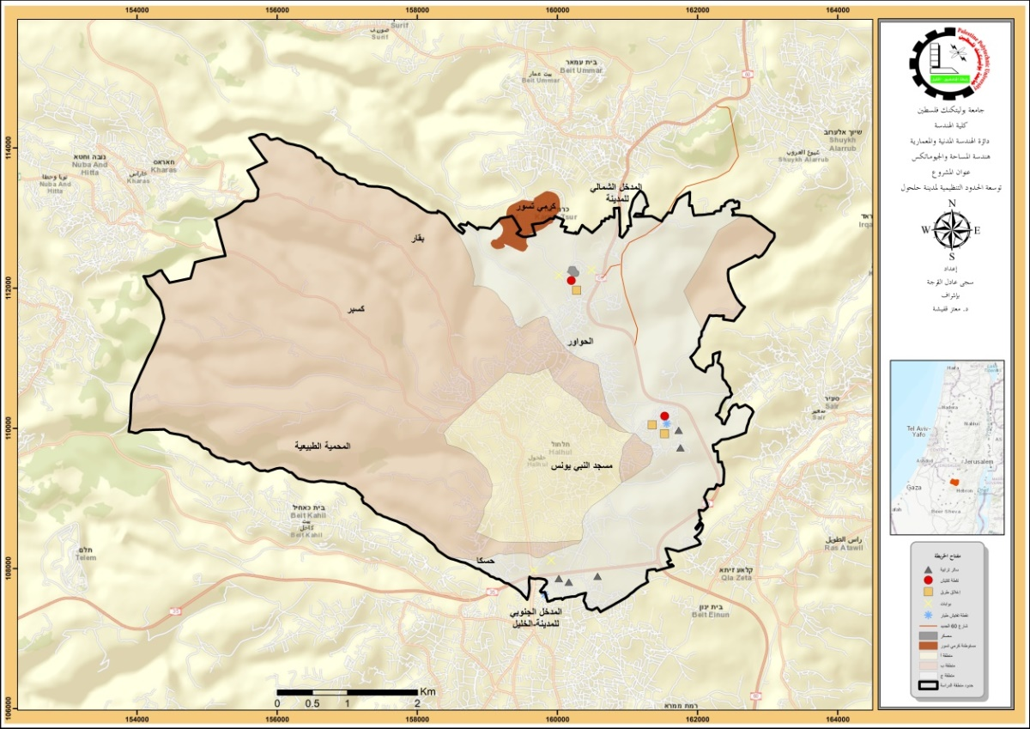
شكل(4-20): الوضع الجيوسياسي لمدينة حلحول، المصدر: الباحث

4.4 موقع المدينة طبوغرافيا
تتميز منطقة الدراسة طبوغرافيا بالمرتفعات حيث وتقع على مجموعة من القمم الجبلية التي يتراوح ارتفاعها بين 1023 م-1027 م عن سطح البحر، كما ان طبوغرافية تضاريسها تشكل نقاط التقاء بين الجبال والسهول وغالبية اراضيها بانحدارات عالية الى معتدلة ومنها القليلة كما هو مبين في شكل رقم(4-21).
وقد تم الاستعانة بأداة TIN اختصارا لما يسمى ب Triangular Irregular Networks وهي وسيلة لتمثيل الشكل السطحي للأرضSurface Morphology ، بحث تظهر بوضوح أماكن الجبال والوديان والأسطح المستوية عن طريق شبكة من المثلثات غير منتظمة.
وكما هو مبين في شكل رقم (4-22) الذي يوضح خريطة TIN حيث نلاحظ من هذه الخريطة انتشار الجبال والسلاسل الجبلية في منطقة الدراسة بالإضافة لوجود العديد من الاودية تقريبا في اقصى الاتجاه الغربي للمدينة اضافة ان اللون الاحمر تتراوح الانحدارات فيه (25%-36%) واللون الاخضر تتراوح الانحدارات فيه (0%-25%).
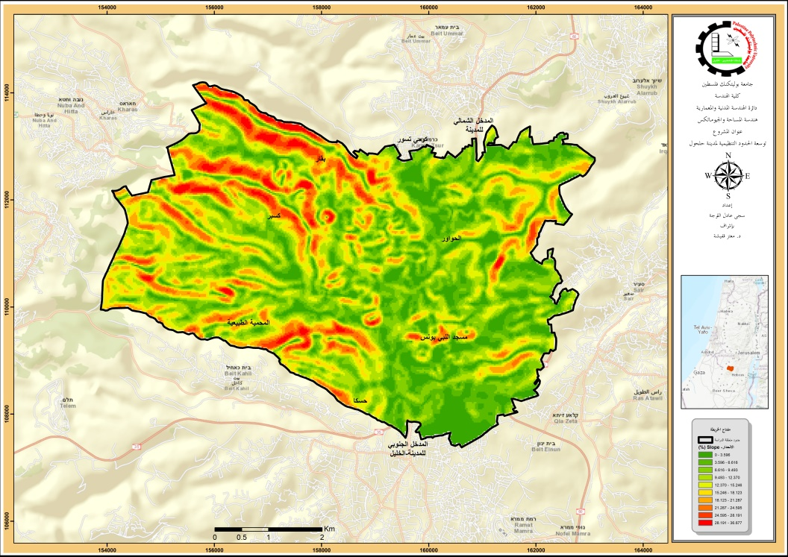
شكل(4-21): خريطة توضح انحدار ارضي مدينة حلحول، المصدر: الباحث

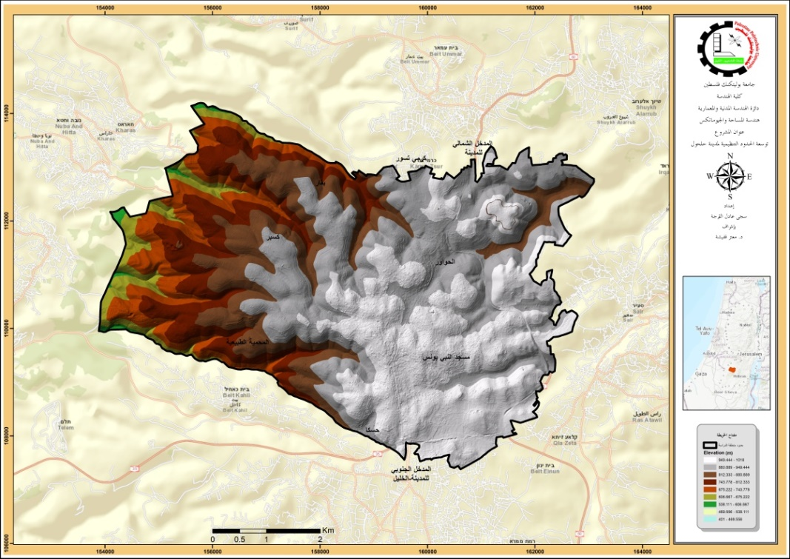
شكل(4-22): خريطة توضح ارتفاعات ارضي مدينة حلحول، المصدر: الباحث
4.5السكان والخصائص الديموغرافية
الهدف من هذه الدراسة هو تحليل قطاع السكان وتقييم التوقعات السكانية والديموغرافية لمنطقة حلحول الحضرية. إن تقديرات عدد السكان والحاجات المستقبلية لمناطق التوسع ضرورية لتوفير قاعدة ومدخل لتقديرات قطاعية إضافية، وبالتحديد القطاعات المتعلقة بتحديد حاجات البنية التحتية الفنية والخدمات المجتمعية والوحدات السكنية.
4.5.1 حجم السكان والنمو السكاني
يبين كل من الجدول رقم(4-5) والشكل رقم(4-23) التوزيع السكاني ومعدل النمو السكاني لمدينة حلحول خلال الفترة (1997- 2022) ويلاحظ أن معدل النمو السكاني الإجمالي خلال هذه الفترة يتراوح 2.6%.
جدول (4-5): التوزيع السكاني ومعدل النمو السكاني لمدينة حلحول
التجمع  السكاني | السنوات |  |  |  | معدل النمو السكاني (%) |  |  | معدل النمو السكاني الاجمالي (%)
التجمع  السكاني | 1997 | 2007 | 2017 | 2022 | (1997-2007) | (2007-2017) | (2017-2022) | معدل النمو السكاني الاجمالي (%)
مدينة حلحول | 15663 | 22128 | 26797 | 30488 | 3.2 | 2.2 | 2.5 | 2.6

المصدر:
- الجھاز المركزي للإحصاء الفلسطيني، التعداد العام للسكان والمساكن لعام 1997 في محافظة الخلیل .
- الجھاز المركزي للإحصاء الفلسطیني، التعداد العام للسكان والمساكن لعام 2007 في محافظة الخلیل.
- الجھاز المركزي للإحصاء الفلسطیني، التعدد العام للسكان والمساكن لعام 2017 في محافظة الخلیل.
- الجھاز المركزي للإحصاء الفلسطیني، تقديرات السكان لعام 2022 في محافظة الخلیل.

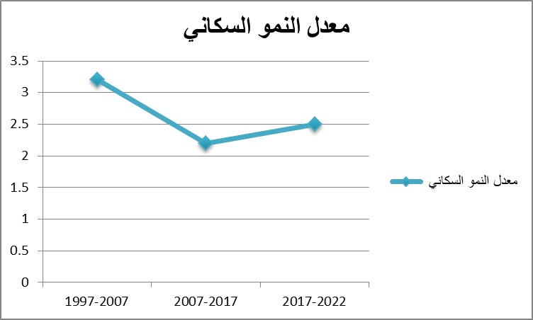

شكل(4-23): معدل النمو السكاني لمدينة حلحول خلال الفترة(1997-2022)، المصدر: الباحث

4.5.2 الخصائص الديموغرافية
- التركيب النوعي للسكان
بالنسبة للتركيب النوعي للسكان في معظم التجمعات السكانية، نلاحظ عدم وجود تغييرات جذرية وهناك ثبوت بالنسبة بين الجنسين كما هو مبين في جدول رقم(4-6) . ويلاحظ أن نسبة الذكور في المنطقة أعلى من نسبة الإناث بالفترة (1997-2017) وكذلك يلاحظ أن هناك تراجع في نسبة الذكور لصالح الإناث ما بين عامي 1997 و2017.
جدول(4-6): تركيب السكان للتجمعات السكانية في المنطقة حسب للجنس للفترة (1997-2017)
التجمع السكني | 1997 |  | 2007 |  | 2017
التجمع السكني | ذكور | إناث | ذكور | إناث | ذكور | إناث
مدينة حلحول | 51.4 | 48.6 | 50.9 | 49.1 | 50.6 | 49.4
المصدر:
- الجھاز المركزي للإحصاء الفلسطيني، التعداد العام للسكان والمساكن لعام 1997 في محافظة الخلیل .
- الجھاز المركزي للإحصاء الفلسطیني، التعداد العام للسكان والمساكن لعام 2007 في محافظة الخلیل.
- الجھاز المركزي للإحصاء الفلسطیني، التعدد العام للسكان والمساكن لعام 2017 في محافظة الخلیل.

- التركيب العمري للسكان
يبين الجدول التالي توزيع السكان في المنطقة الحضرية حسب الفئات العمرية لعام 2017 .ويلاحظ أن المنطقة تتميز بمجتمع فتي من السكان، حيث تشكل الفئة العمرية (15-64 عام) حوالي 58.8 %من مجموع السكان، كما هو مبين في جدول رقم(4-7).
جدول(4-7): توزيع السكان في المنطقة الحضرية حسب الفئات العمرية لعام 2017
التجمع السكني | فئات الاعمار(%) |  |  | المجموع(%)
التجمع السكني | 0-14 | 15-65 | +65 | المجموع(%)
مدينة حلحول | 37.1 | 58.8 | 4.1 | 100
المصدر:
- الجھاز المركزي للإحصاء الفلسطیني، التعدد العام للسكان والمساكن لعام 2017 في محافظة الخلیل.

يبين الشكل رقم(4-24) الهرم السكاني للفئات العمرية التفصيلية لمنطقة الخليل الحضرية.

شكل(4-24): الهرم السكاني التفصيلي لمدينة حلحول، المصدر: الباحث

4.5.3 التوقعات السكانية
بناءا على المعلومات الموجودة سابقا في دراسة الحجم والنمو السكاني وبالاستفادة من معدلات النمو السكاني الإجمالي، يمكننا حساب اعداد السكان المتوقعة في منطقة الدراسة خلال مدة التخطيط (15 سنه) موزعة على فترتين من(8 سنوات ) كما هو موضح في جدول رقم(4-8).
جدول (4-8): التوقعات السكانية في منطقة الدراسة
التجمع السكني | عدد السكان 2022 | معدل النمو السكاني الاجمالي (%) | عدد السكان المتوقع
التجمع السكني | عدد السكان 2022 | معدل النمو السكاني الاجمالي (%) | 2030 | 2038
مدينة حلحول | 30488 | 2.6 | 37410 | 45938

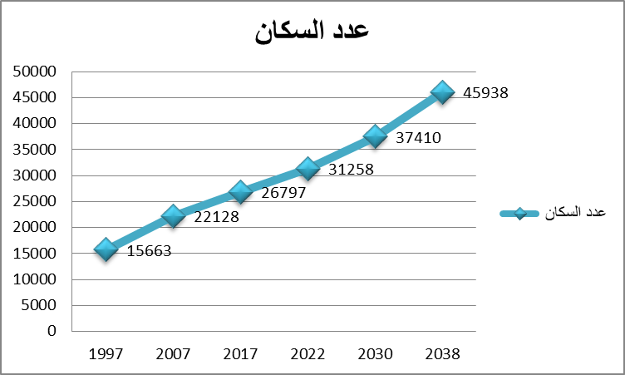
شكل(4-25): مقارنة عدد السكان لمدينة حلحول خلال الفترة (1997-2038) ، المصدر: الباحث

45..4 الكثافة السكانية ومتطلبات الأراضي في المستقبل
تشمل هذه الخطوة من التقييم تحديد الكثافة السكانية الحالية في المنطقة، وكذلك تحديد حاجات التوسع المستقبلي في منطقة الدراسة كما هو مبين في جدول رقم(4-9).
جدول (4-9):عدد الوحدات السكنية والكثافة السكانية في منطقة الدراسة
التجمع السكني | عدد السكان  (2022) | عدد الوحدات السكنية | مساحة المخطط الهيكلي(دونم) | مساحة المنطقة المبنية(دونم) | الكثافة السكانية  (حسب مساحة المخطط الهيكلي)
 |  |  |  |  | نسمة/دونم | وحدة سكنية/دونم
مدينة حلحول | 30488 | 5,493 | 14830 | 7060 | 2.0 | 0.4

وبالمقابل يبين جدول (4-9) وجدول (4-10) عدد السكان الإضافيين في مساحة التوسع المستقبلي لتجمع السكني خلال السنوات ال(15) القادمة موزعة على فترات.
جدول (4-10): الاحتياجات المستقبلية في منطقة الدراسة في الفترة(2022-2038)
التجمع السكني | مساحة المخطط الهيكلي(دونم) | مساحة المنطقة المبنية(دونم) | 2030 |  | 2038 |  | مساحة التوسع المستقبلي الاجمالية(دونم)* | المساحة المطلوبة تشمل المنطقة المبنية الحالية(دونم)
التجمع السكني | مساحة المخطط الهيكلي(دونم) | مساحة المنطقة المبنية(دونم) | السكان الاضافيين | الاحتياج المستقبلي (دونم) | السكان الاضافيين | الاحتياج المستقبلي  (دونم) | مساحة التوسع المستقبلي الاجمالية(دونم)* | المساحة المطلوبة تشمل المنطقة المبنية الحالية(دونم)
مدينة حلحول | 14830 | 7060 | 6,922 | 1310 | 8,528 | 2220 | 3530 | 10590
(*) تساوي مجموع الاحتياج المستقبلي عام 2029 والاحتياج المستقبلي عام 2037.

1. احتساب توسعة الحدود التنظيمية
مع تقدم السنوات يزداد عدد السكان وبالتالي تزداد الحاجة الى مساحات اكبر وخدمات اكثر.
- الخطوات المتبعة لاحتساب التوسعة
- احتساب الزيادة في عدد السكان

يتم حساب نسبة التغير من فترة إلى أخر حسب المعادلة التالية:
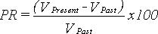
Where:
PR = Percent Rate
VPresent = Present or Future Value
VPast = Past or Present Value
معدل النمو ما بين العامين 2006 حيث بلغ عدد السكان 21800 نسمة ، والعام 2014 حيث بلغ عدد السكان 27421 نسمة.

PR=100%*(V₂₀₁₄-V₂₀₀₆)/(V₂₀₀₆)
PR=100%*(27421-21800)/(21800)
PR=2.6%

- احتساب عدد السكان المتوقع في المستقبل نظرا لعدد السكان الحالي ومعدل النمو
بناء على البيانات السابقة تم احتساب نسبة النمو السكاني لثمن سنوات في مدينة حلحول فكانت 2.6%,ولحساب نسبة النمو السكاني السنوية نقسم (2.6%) على عدد السنوات8 فتكون نسبة النمو السكاني السنوية 2.6% وبالاعتماد على هذه النسبة نقوم باحتساب عدد السكان المستقبلي للمدينة من خلال المعادلة التالية:

Where:
Pop Future = Future Population
Pop Present = Present Population
i = Growth Rate
n = Number of Periods

Pop₂₀₂₃=Pop₂₀₁₄*(1+(i/100))^{n}
Pop₂₀₂₃=27421*(1+(2.6/100))⁸
نسمة 31258=
لحساب عدد السكان المستقبلي المتوقع للخمسة عشر سنة القادمة بالاعتماد على عدد السكان في عام2023:

Pop₂₀₃₈=Pop₂₀₂₃*(1+(i/100))n
Pop₂₀₃₈=31258*(1+(2.6/100))¹⁵
نسمة 45938 =

- احتساب عدد العائلة المتوقع خلال15 سنوات القادمة 2038:
عدد الافراد =5
عدد العائلات = $\frac{2038 المستقبلي السكان عدد }{الافراد معدل }$
=10590 عائلة
- احتساب عدد الدونمات اللازمة لخدمة السكان في المستقبل :
عدد الطوابق = 3
عدد الدونمات = $\frac{العائلات عدد }{الطوابق عدد }$
=3530 دونم
من خلال نتائج الحسابات التي قمنا بإجرائها لحساب التوسعة اللازمة للحدود التنظيمية اتضح انه يلزم ان تكون هناك توسعة لهذه المساحة تكفي ل 15 سنوات قادمة حيث تبلغ مساحة المناطق السكنية في المخطط المصدق عام 2006 (2800) دونم وهذا يعني ان هناك العديد من المناطق السكنية المكتظة داخل الحدود القديمة، وايضا قيام السكان بالتوسع في مناطق خارج الحدود الحالية تلزمنا ان نقوم بعمل توسعة.
4.5.5 الكثافة البنائية
الكثافة البنائية والعمرانية العالية داخل المدينة والتي بدأت بتجاوز حدود المدينة والتي شهدتها المدينة جراء ازدياد عدد السكان في مركز المدينة الامر الذي ادى الى اكتظاظ الوسط وبداية ظهور حركة عمرانية كثيفة في المناطق السهلية من المدينة ساهمت في اكتظاظها هي ايضا الى جانب خطورة البناء على المنحدرات . وقد دفع امتلاء المدينة واكتظاظ جميع مناطقها الى خروج الناس الى المحيط القريب من حدود المدينة، بما يعني نشوء تجمعات سكنية خارج الحدود التنظيمية للمدينة.
كما هو مبين في شكل رقم(1-26) الذي يوضح خريطة توزيع المباني داخل مدينة حلحول و الشكل رقم(1-27) الذي يوضح خريطة الكثافة البنائية في مدينة حلحول.
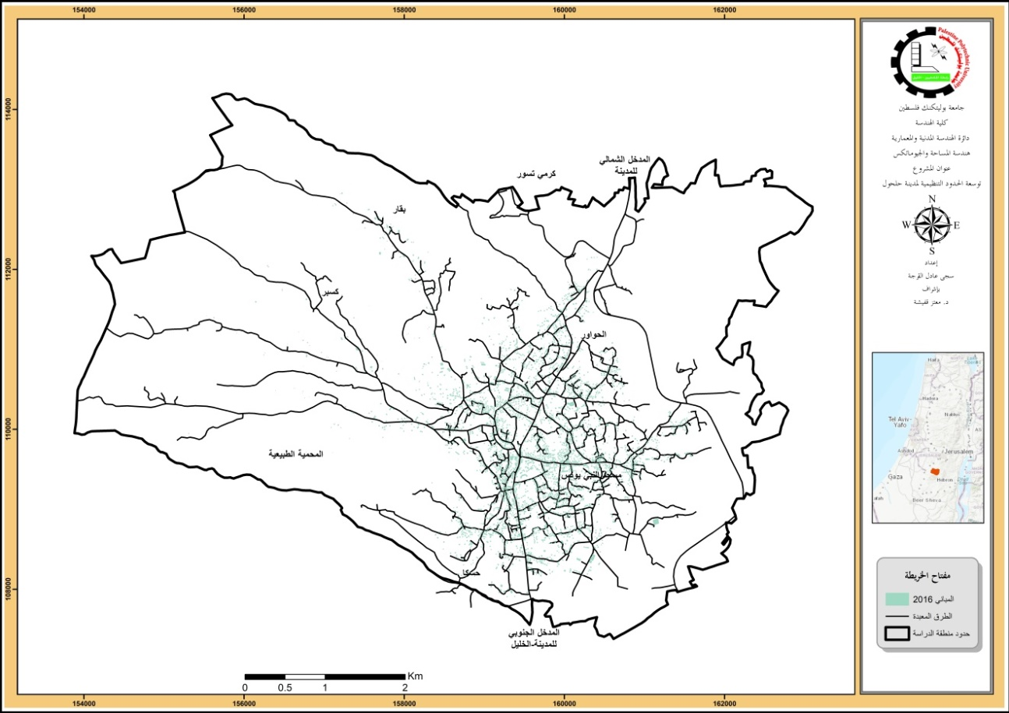
شكل(4-26): خريطة توزيع المباني داخل مدينة حلحول، المصدر: الباحث

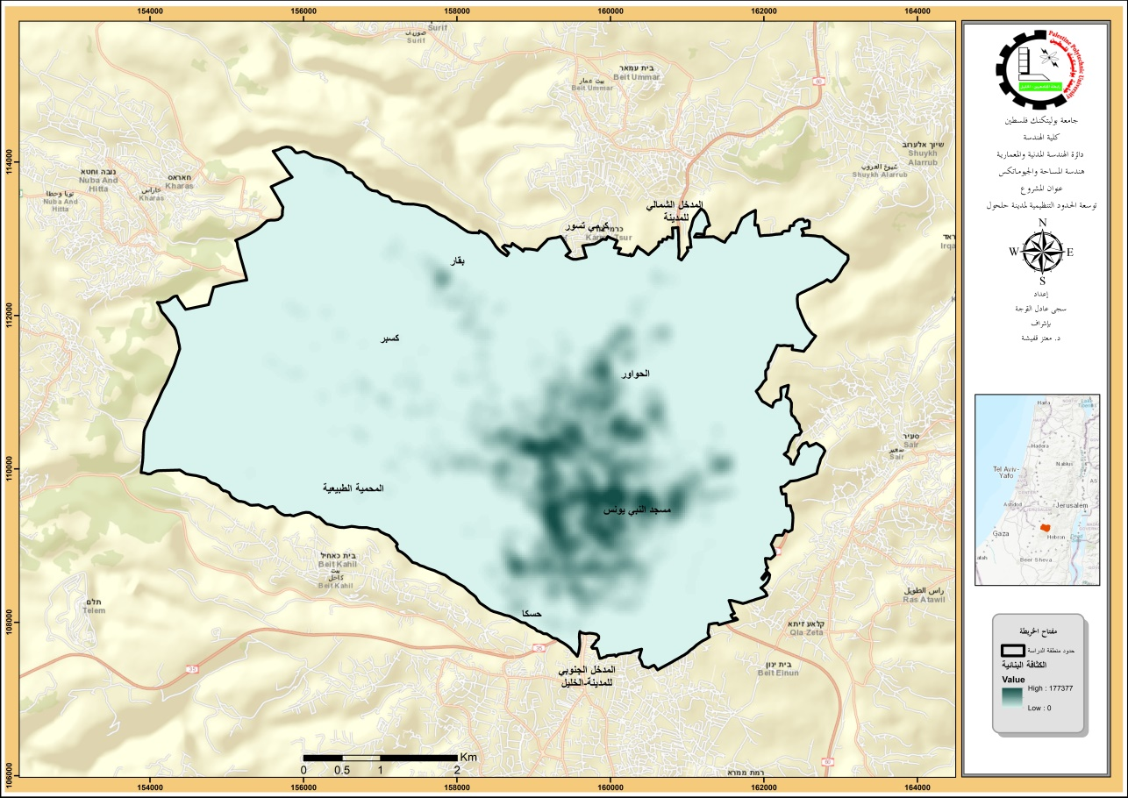
شكل(4-27): خريطة الكثافة البنائية داخل مدينة حلحول، المصدر: الباحث

ومن الأدلة على ارتفاع الكثافة البنائية والعمرانية للمدينة، هو امتداد المناطق التي أصبح الجهاز المركزي يحصي تعدادها السكاني إلى خارج حدود المدينة والتي تتوزع في مختلف الاتجاهات ولكنها تتركز في الجهة الشمالية والشمالية الغربية ومنها في الجهة الشرقية بشكل واضح. حيث يقع جزء منها داخل حدود المدينة والجزء الآخر خارج حدودها، امتداد احواض التسوية الجاهزة خارج الحدود التنظيمية الحالية للمدينة. وهذا يشير إلى أن هذه المناطق يجب أن تدرج ضمن مناطق التوسع لمدينة حلحول.
4.6 النسيج العمراني
إن نمط البناء في المنطقة الحضرية مختلف حيث تتقسم أنماط المباني إلى:
- المراكز التاريخية للتجمعات السكانية (البلدات القديمة) والتي تمتاز بكثافتها السكنية المرتفعة.
يختلف النسيج العمراني للبلدات القديمة في الأرياف والقرى عنها في المدن ولكنه يتشابه في كثافته البنائية العالية وتلاصق المباني مع بعضها البعض، مع أن التلاصق والكثافة في البلدة القديمة في مدينة حلحول أعلى من التجمعات الأخرى.
إن النسيج العمراني لمدينة حلحول تأثر بشكل رئيس بالعوامل الاجتماعية التي أثرت بدورها على المسكن وتخطيطه، فقد شكل المسكن الوحدة الأساسية في التكوين العمراني للنسيج، وبالتالي فإن المسكن لعب الدور الأساس في تكوين الشكل والنسيج العمراني للمدينة، كما أثر تطوره على مراحل التطور العمراني فيها.
- مناطق التوسع العمراني حتى عام 2007 في محيط البلدات القديمة وتمتاز بكثافة سكنية متوسطة.
بالنسبة لمناطق التوسع العمراني في محيط البلدة القديمة والمراكز التاريخية حتى عام 2007 في التجمعات السكانية ضمن منطقة حلحول الحضرية، فهي مناطق سكنية متوسطة الكثافة تضم مباني سكنية تعود لفترات الحكم البريطاني والأردني والإسرائيلي، النسبة الأكبر منها بنيت في فترة الاحتلال الإسرائيلي، وهي في معظم التجمعات السكانية مساكن عائلية مستقلة يتراوح ارتفاعها بين (1-4 ) طابق، غالبيتها مبنية من الحجر. ويوجد في هذه المناطق بعض الاستخدامات التجارية والتعليمية والصحية والدينية والصناعية.
- مناطق التوسع العمراني بعد عام 2007 في أطراف التجمعات السكانية وتمتاز بكثافة سكنية عالية.
تمتاز هذه المناطق بكونها مناطق حديثة ، وتمتاز بكثافتها العالية تعاني مدينة حلحول من مشاكل سياسية و طبيعية وعمرانية تشمل مجموعة من الصعوبات التي تظهر على البنية الحضرية للمنطقة المبنية من المدينة والحواجز التي تقف أمام نمو وتطور المدينة على وجه أفضل. وفيما يتعلق بتطور المدينة فإن الأراضي الفارغة داخل حدودها محدودة وغير كافيه لتطورها وعلى الأخص عند أخد الطبيعة الطبوغرافية الصعبة بعين الاعتبار، فتوسع المدينة وامتدادها باتجاه الشمال والجنوب والغرب يصاحبه امتداد للخدمات وإرهاق وزيادة تكاليف إنشائها وتكاليف تشغيلها، يقابل ذلك وجود العوائق الطبيعية للامتداد في الاتجاه الغربي والاتجاه الجنوبي والكلفة العالية لذلك الامتداد من نواحي تجهيز الخدمات، وخاصة الطرق مهما كان نوعها ومهما كانت طبيعتها.
وبالنسبة لمشاكل المرافق والخدمات العامة فهي مع قلتها تتركز في مناطق محددة من المدينة خاصة الحدائق والمنشآت التعليمية والثقافية، وهناك صعوبة بالغة في توفير أراضي للاستخدام العام، فمعظم الأراضي هي ملكية خاصة والقليل منها ذات ملكية عامة (حكومية، بلدية، وقف، مؤسسات عامة(.كما هو مبين في شكل رقم(4-28) الذي يوضح أنماط التجمعات السكانية وتكوينها.
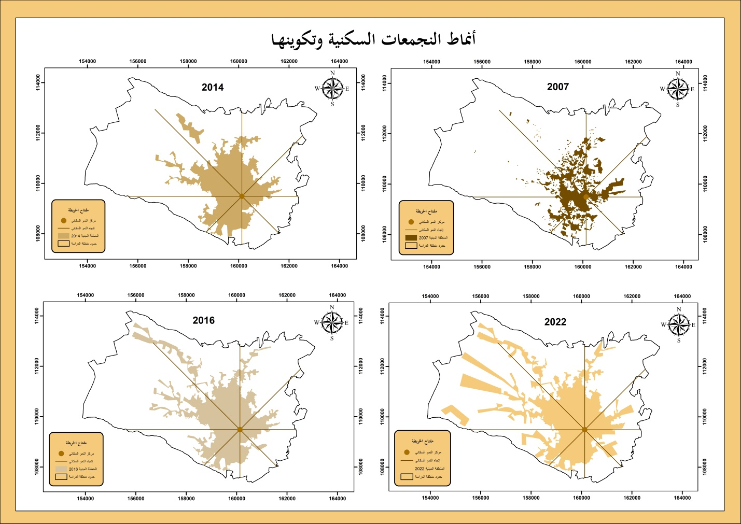
شكل(4-28): خريطة أنماط التجمعات السكانية وتكوينها، المصدر: الباحث

وعند مقارنة المجموع الكلي للمساحات المناطق المبنية المطلوبة حيث كانت مساحة المنطقة المبنية في عام 2007 (835) دونم وفي عام 2014 (3740) دونم وفي عام 2016 (4570) دونم وفي عام 2022 (7060) دونم ، نلاحظ ان هناك زيادة في مساحة المناطق المبنية في شمال وجنوب وغرب المدينة ومما يعني الحاجة لمساحة اضافية للتوسع المستقبلي في هذه المناطق.
4.7 تحليل البنية التحتية والمرافق المجتمعية
يعرض هذا الجزء نتائج تقييم البنية التحتية و المرافق الاجتماعية في منطقة الدراسة، حيث قسمت خدمات البنية التحتية الى (الماء والكهرباء والنفايات الصلبة والطرق و المواصلات)، والبنية التحتية المجتمعية (التعليم، الصحة)، وقيمت من حيث المكونات الأساسية لها في منطقة الدراسة واهم المشكلات واثارها، و اهم الفرص والمحددات، ومن ثم الاهداف التخطيطية التي يوصى بتنفيذها لمعالجة مجموعة المشاكل. وتم تمثيل هذه الامور من خلال رسومات وخرائط الاظهار المكاني.
4.7.1 المياه
يهدف هذا الجزء إلى تقييم الواقع الحالي لقطاع البنية التحتية الفنية المتعلقة بالمياه من خلال تحديد المكونات الرئيسية والمشكلات و الإمكانات و الأهداف التخطيطية والتي قد يكون لها تداعيات إيجابية أو سلبية على التخطيط المستقبلي.
- مكونات النظام الرئيسية
تحتوي شبكة المياه في مدينة حلحول على العناصر الرئيسية التالية :
- نقطة ضخ من خط 12 انش التابع لدائرة مياه الضفة الغربية.
- نقطة ضخ من خط 6 انش مربوط مع الخزان الإقليمي والذي سعته 25000 م3 مستطيل الشكل تم انشاؤه في عام 1999 ويتبع سلطة المياه الفلسطينية بيت لحم والخليل، ويعتبر هذا الخزان المزود الرئيسي للمياه حيث يتم ضخ المياه منه الى خزانات التوزيع المتواجدة داخل وخارج منطقة الدراسة ومن ثم الى المواطنين من خلال شبكات المياه المختلفة.
- خطوط ناقلة من نقاط الضخ بأقطار 4 انش و 6 انش.
- ثلاثة خزانات بسعة 2000م³ و500م³ إضافة إلى خزان توازن مع محطة الضخ سعته 100م³.
- يوجد في الشبكة 3845 عداد مياه ويعتقد أن قياسات العداد الخاطئة مسؤولة عن جزء من المياه المهدورة. والشكل رقم (4-29) يظهر بعض المكونات الرئيسية لقطاع المياه في مدينة حلحول.
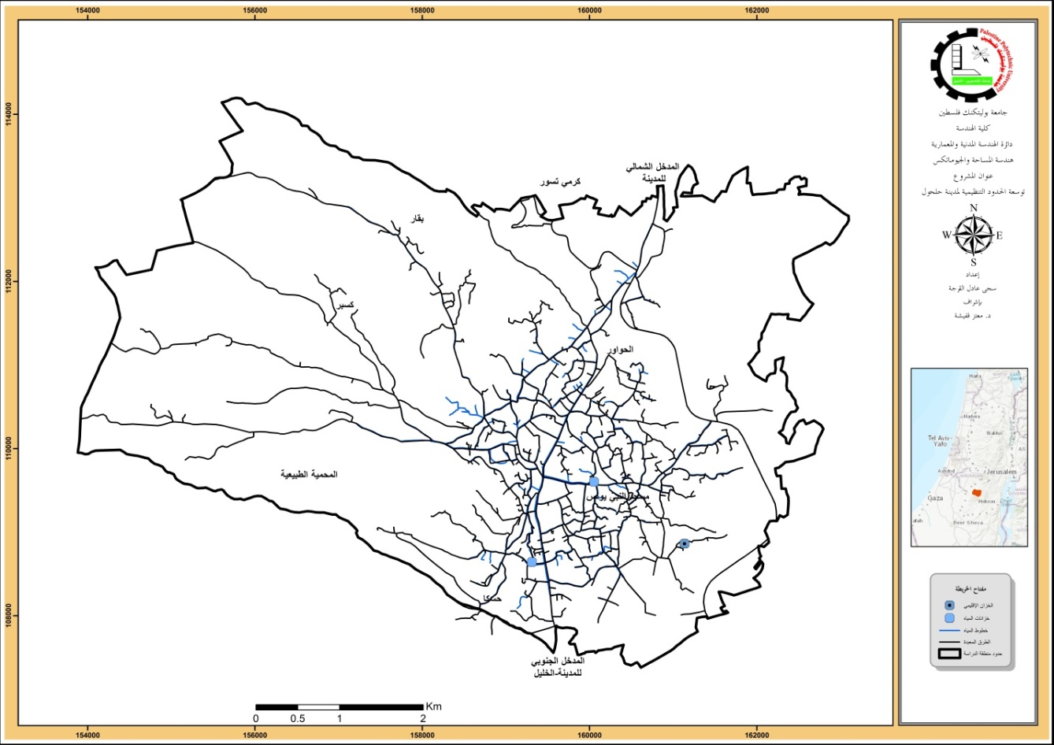
شكل(4-29): خريطة توزيع المياه في مدينة حلحول، المصدر: بلدية حلحول/إعداد الباحث
- المشكلات
بالرغم من وجود خزان حلحول الإقليمي ضمن أراضي مدينة حلحول إلا أن المدينة لا تحصل على كمیات كافیة من المیاه، وتحصل على میاهها من مصدرین وهما :
- دائرة میاه الضفة الغربية من محطة دیر شعر وآبار تقوع ویتم ضخ المیاه مباشرة الى الشبكة من خلال خط 4 انش موصول مع خط 12 انش الرئیسي.
- خزان حلحول الإقلیمي والذي یزود الخزان الذي سعته 2000 م³ من خلال خط 6 انش.
وبناء على تحلیل المعلومات المتوفرة فان معدل المیاه المتوفرة للفرد الواحد لا تتجاوز 80 لتر یومیاً علماً بأنها قد تصل في فترة الصیف الى اقل من 50 لتر یومیا للفرد وهذا رقم متدني جدا بالمقارنة مع أرقام منظمة الصحة العالمیة والتي تصل الى 150 لتر یومیا للفرد الواحد.

إضافة الى مشكلة شح المیاه فان مدينة حلحول تعاني من المشاكل التالیة:
- عدم تغطیة الشبكة لجمیع المدينة حیث تصل المیاه من خلال شبكة المیاه الى 83 %من المنازل.
- قلة الطاقة التخزینیة بالمقارنة مع عدد السكان حیث تصل هذه الطاقة لجمیع الخزانات الى 2500م³ وهناك حاجة لبناء خزانات جدیدة خاصة في المنطقة الغربیة والتي أصبحت ضمن التوسعة الجدیدة.
- الفاقد في الشبكة والذي تصل قیمته الى 22% یشكل تحدیاً للبلدیة حیث تتم تغطیة هذا الفاقد من میزانیة المدينة ومشروع المیاه.
- صعوبة الطبوغرافیة لمدينة حلحول والتي تزید من كلفة ضخ المیاه خاصة الى المناطق البعیدة والمرتفعة.
ج. الإمكانات
تتمثل الإمكانات الرئيسية المتوفرة حاليا في وجود خزان حلحول الإقليمي ولوقوع المنطقة بين آبار تقوع وآبار سعير والقدرة العالية للمنطقة لتطوير مصادر المياه الجوفية.
د. الأهداف التخطيطية
بناءاً على ما تقدم، يمكن تلخيص أهم الأهداف والسياسات الواجب مراعاتها بخصوص قطاع المياه عند عمل أي تخطيط حضري مستقبلي فيما يلي:
- إعطاء الأولوية للمناطق المكتظة بالسكان في حلحول، وان تحدث التنمية في مناطق التوسع القريبة من المناطق الآهلة بالسكان، وربطها بالخدمات.
- تشجيع حملات التوعية الخاصة بتقنيات تخزين المياه (حصاد المياه) وذلك لزيادة كميات المياه المتاحة للفرد.
- تشجيع عدادات الدفع المسبق التي تؤدي الى معدل جباية أكبر مما يعود بالنفع على فعالية الصيانة وعملية توزيع المياه.
- لتركيز على المنطقة الغربية من المدينة عند اخذ أي توسعة بعين الاعتبار خاصة وأن إمكانية التوسع في المنطقة الشرقية محدودة.

4.7.2 الكهرباء
يهدف هذا الجزء إلى تقييم الواقع الحالي لقطاع البنية التحتية الفنية المتعلقة بالكهرباء من خلال تحديد المكونات الرئيسية والمشكلات والإمكانات و الأهداف التخطيطية، والتي قد يكون لها تداعيات إيجابية أو سلبية على التخطيط المستقبلي.
- مكونات النظام الرئيسية
تتبع شبكة كهرباء حلحول الى مدينة الخليل وشركة كهرباء الجنوب بينما تم تغذية بعض التجمعات الصغيرة مثل حسكا وبقار وخربة عقل من مصادر أخرى مثل خاراس وغيرها، ويمكن تلخيص أهم مكونات نظام الكهرباء في ما يلي:
- خط ضغط متوسط 6.6 ( كيلو فولت أمبير ) قادم من الخليل في الشوارع الرئيسية.
- شبكة ضغط متوسط ومنخفض تغطي جميع مرافق المدينة يوجد 26 محول كهربائي ضمن الشبكة. والشكل رقم (4-30) يظهر بعض المكونات الرئيسية لقطاع الكهرباء في مدينة حلحول.
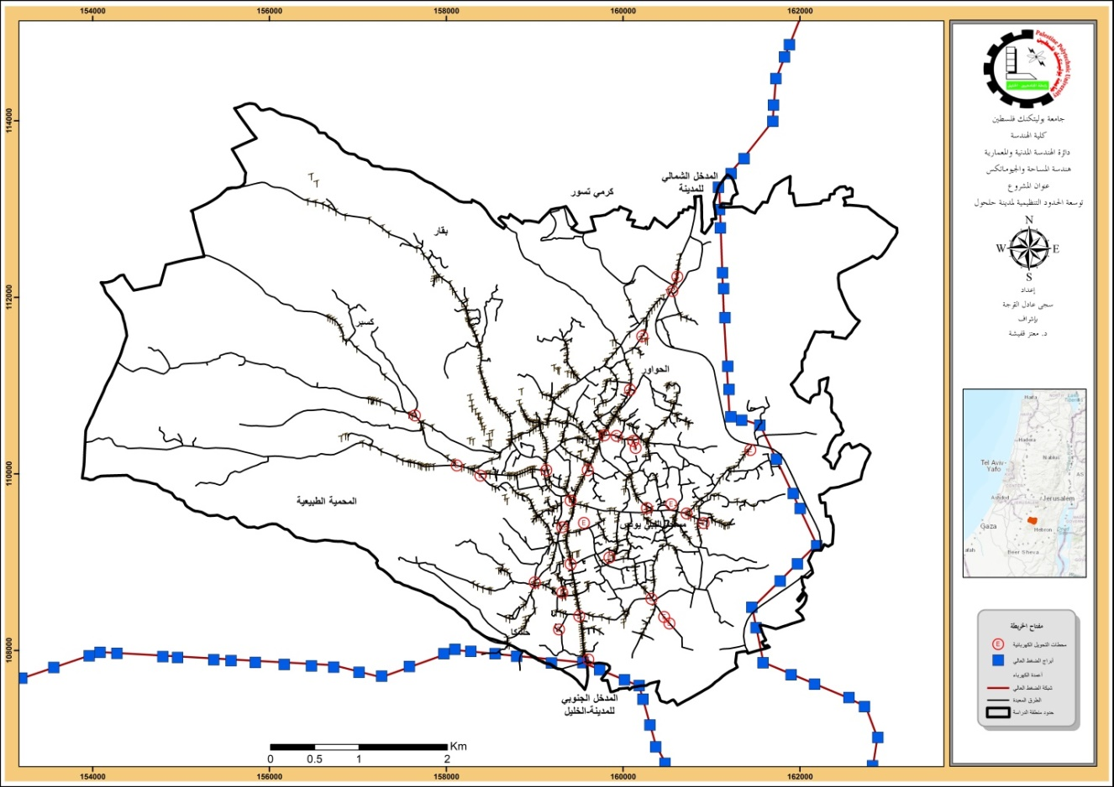
شكل(4-30): خريطة توزيع الكهرباء في مدينة حلحول، المصدر: بلدية حلحول/إعداد الباحث

- المشكلات
رغم أن شبكة الكهرباء تغطي جمیع مدينة حلحول إلا أنها تعاني من عدة مشاكل أهمها:
- ضعف القدرة والتیار في الشبكة وعدم ملكیة مدينة حلحول لها خاصة في مناطق مثل واد الجیف.
- الحاجة الى تحویل الشبكة في حلحول للعمل على نظام 11 كیلو فولت أمبیر بدلاً من 6.6 كیلو فولت أمبیر.
- كثیر من أجزاء الشبكة قدیمة وبحاجة لتأهیل جزئي.
- عدم إمكانية التوسع المستقبلي في ظل القدرة والتیار المتوفرة حالیا لذا یجب العمل على زیادة التیار والقدرة عند الأخذ بعین الاعتبار أي توسعات مستقبلیة.
- وجود أكثر من خط ضغط عالي إسرائیلي یخترق المدينة ومنازلها في أكثر من منطقة ویشكل خطرا كبیرا على المواطنین.
ج. الأهداف التخطيطية
بناءاً على ما تقدم فإن أهم الأهداف التخطيطية الواجب مراعاتها هي:
- محدودية التوسع إلا في حالة زيادة القدرة والتيار الكهربائي في الشبكة حيث أن أي توسع مستقبلي لا يمكن تزويده بالكهرباء بالإمكانات المتوفرة حاليا.
- التوسع في المنطقة الغربية والجنوبية والتي يمكن ربطها بخط الضغط الكهربائي القادم من مدينة الخليل.

4.7.3 النفايات الصلبة
یهدف هذا الجزء إلى تقییم الواقع الحالي لقطاع البنیة التحتية الفنية المتعلقة بإدارة النفایات الصلبة من خلال تحديد المكونات الرئيسة والمشكلات والإمكانات و الأهداف التخطيطية ، والتي قد یكون لها تداعيات إیجابیة أو سلبیة على التخطیط المستقبلي.
- مكونات النظام الرئيسة
أن أهم مكونات نظام جمع النفایات الصلبة هي:
- سيارات جمع النفایات عدد 2 سعتها 10 طن و 8 طن تابعة لمدينة حلحول.
- حاویات للنفايات بعدد 250 وسعة 1طن ووضعها جید.
- لا یوجد مكب نفایات أو موقع طمر خاص بمدينة حلحول ویتم التخلص من النفایات في مكب طمر مشترك تابع حالیاً لمدينة الخلیل ویبعد هذا المكب حوالي 25 كم عن مركز مدينة حلحول.
- كمية النفايات
جدول (4-11): كمية النفايات الصلبة التي تم انتاجها بمنطقة التخطيط.
التجمع السكني | كمية النفايات/ طن في عام 2022 | معدل كمية النفايات للفرد  (كغم/يوم) | المكب الصحي
مدينة حلحول | 7800 | 0.73 | المينا
مجلس الخدمات المشترك للنفايات الصلبة/محافظة الخليل

- ممتلكات المجلس المشترك للنفايات الصلبة في محافظة الخليل من الآليات المختلفة
يبين الجدول (4-12) الآليات المتوفرة لدى مجلس الخدمات المشترك، وحالتها الفنية .
جدول (4-12 ): الآليات المتوفرة لدى مجلس الخدمات المشترك وحالتها الفنية
التجمع السكني | حجم حمولة السيارة العاملة (طن) | عدد سيارات النفايات العاملة | المسؤول عن جمع النفايات
مدينة حلحول | 8 كوب عدد 1  12 كوب عدد 1 | 2 سيارة جمع | البلدية

- المشكلات
تعتبر خدمات النفایات الصلبة في مدينة حلحول غیر كافیة وتفتقر الى الإمكانات التقنیة حیث لا یوجد لدى البلدیة إلا سیارتان لجمع النفایات تعمل على نقل النفایات الى مكب مجلس الخدمات المشترك والذي یبعد حوالي 25 كم عن المدينة.
أما عدد الحاویات فیعتبر أیضا غیر كافٍ وحسب الدراسات المتوفرة فالبلدة بحاجة الى (40 – 50) حاویة سنویاً وبشكل مستمر لتغطیة الاحتجاجات المتزايدة.
هناك حاجة لتوريد حاويات اليات وحاويات لخدمة التجمعات وهي كما مبينه في جدول رقم (4-13):
جدول(4-13): اليات وحاويات خدمة التجمعات في مدينة حلحول.
اسم البلدية | شاحنات جمع النفايات |  | حاويات النفايات
اسم البلدية | نوع الشاحنة | حجم الشاحنة(كوب) | حجم الحاوية | عدد الحاويات
مدينة  حلحول | ضاغطة | 21 | كوب1.1 | 250 حاوية
مدينة  حلحول | ضاغطة | 13 | - | -
مدينة  حلحول | مكنسة شوارع |  | 240 لتر | 100 حاوية

والشكل رقم (4-31) يظهر بعض المكونات الرئيسية لقطاع النفايات الصلبة في مدينة حلحول.
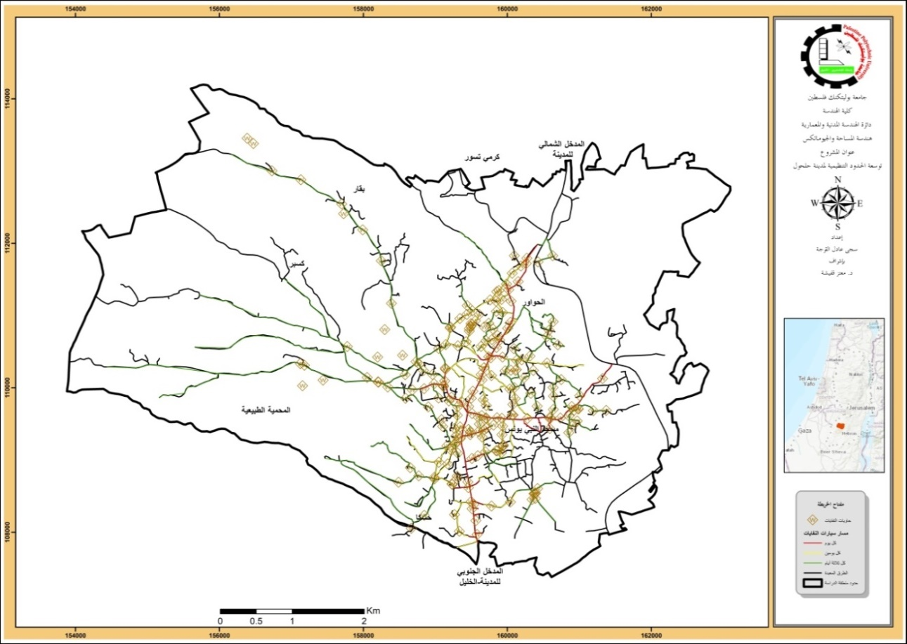
شكل(4-31): خريطة توزيع خدمة النفايات في مدينة حلحول، المصدر: بلدية حلحول/إعداد الباحث

- الإمكانات
الإمكانات الحالیة المتوفرة لا تستطیع أن تغطي أي توسعات مستقبلیة وعلیه لا بد من التخطیط لزيادة الإمكانات في حال التخطیط لأي توسع عمراني مستقبلي.
- الأهداف التخطيطية
یمكن تلخیص أهم السیاسات بناءاً على ما تقدم في:
- زیادة الإمكانات في مجال النفایات الصلبة قبل النظر في أي توسع مستقبلي.
- توفیر مكان مناسب لمحطة نقل نفایات لخدمة التجمع مما سیسمح بعملیات تدویر النفایات التي قد تعود بالفائدة على مدينة حلحول.

4.7.4 الطرق والمواصلات
یهدف هذا الجزء إلى تقییم الواقع الحالي لقطاع الطرق والمواصلات من خلال تحديد المكونات الرئيسة والمشكلات والإمكانات الأهداف التخطيطية ، والتي قد یكون لها تداعيات إیجابیة أو سلبیة على التخطیط المستقبلي.
- مكونات النظام الرئيسة
- الطرق / المواصلات الإقليمية ومداخل المدينة:
- تتصـل مدينة حلحـول بشـبكة الطـرق الإقلیمیـة مـن الجهـة الشـرقیة مـن المدينة بطریـق رقـم 60 ،وهـو شارع رئیسي یمر من شمال الضفة الغربیة (جنین) إلـى جنوبهـا، وهـو یقـع حالیـا ضـمن منطقـة "ج" ، تحت السيطرة الإسرائيلية. ویـربط هـذا الطریـق مـع مدینـة الخلیـل مـن الجنـوب وبلـدتي العـروب بیـت أمر ومدینة بیت لحم إلى القدس من الشـمال. ویحیطهـا مـن الجنـوب الطریـق الالتفـافي (طریـق رقـم ( 35الذي یقع ضمن السیطرة الإسرائیلیة.
- المدخل الرئیسي الشمالي ذو عرض 20م في حده الأدنى، لكنه بحاجة إلى تطویر حیث لا یوجد به معالم واضحة تدل على أهمیته، أما المدخل الشرقي فهو أیضا بعرض 20م ویشهد حركة تجاریة نشطة علیه، وهو بحاجة إلى تنظیم وادارة المرور علیه.
- وشارع رقم 60 قيد الانشاء من الجهة الشرقية القائم على اراضي المدينة ويقع ضمن منطقة "ج", تحت السيطرة الاسرائيلية.
- بالرغم من القیود الإسرائیلیة المفروضة على الطریـق الرئیسـي (60) مـن حیـث المـداخل والمخـارج، ألا أنـه یخـدم المدينة بشـكل واضـح ویربطهـا مـع الإقلـیم المجـاور وبـاقي الضـفة الغربیـة، ویـوفر لهـا التواصل مع البلدات الشرقیة مثل سعیر والنبي یونس.
- تلتصق المدينة حلحول بشكل مباشر مع مدینة الخلیل من الجنـوب بواسـطة الطریـق الـداخلي الرئیسـي الذي یمر من شمال المدينة، مرورا بوسطها، ثم یخترقها إلى مدینة الخلیل جنوبـا، بحیـث أصـبح مـن الصـعب الفصـل بـین البلـدتین علـى أرض الواقـع، وأصـبحت المدينة تشـكل معبـرا لمدینـة الخلیـل مـن شـمالها، وتتصـل إقلیمیـا مـع البلـدات المحیطـة بهـا بواسـطة شـبكة الطـرق القائمـة، مثـل سـعیر مـن الشرق وخاراس من الشمال الغربي، وبیت أولا ونوبا من الغرب.
یوجد لمدينة حلحـول 7 مـداخل أساسـیة لكـن لیسـت جمیعهـا مؤهلـة بشـكل جیـد. المـدخلان الأساسـان للمدينة یقعـان علـى طریـق 60 – مـدخل شـمالي (الحـواور) وشـرقي (بیـت عـوا/النبـي یـونس). یوجـد كـذلك المــدخل الرئیســي مــن الجهــة الجنوبیــة (مـدخل الخلیــل – رأس الجــورة)، مــدخل حســكا/بیــت كاحـل مـن الجنـوب الغربـي (وهـو مـدخل بحاجـة إلـى توسـعة تأهیـل)، مـدخل بیـت أولا مـن الغـرب (وهـو مـدخل حـدیث الإنشـاء)، مـدخل نوبـا مـن الشـمال الغربـي، ومـدخل بقـار/خـاراس مـن الشـمال (وهو مدخل بحاجة إلى توسعة).
- الطرق والمواصلات الداخلية:
- یوجد داخل المدينة العدید من الطرق المعبدة المنتشرة بشكل مقبول، حیـث تأخـذ الـنمط الإشـعاعي بشـكل عـام، بالإضــافة إلــى انتشــار مجموعـة مــن الطــرق غیــر المعبــدة، والتي تنتشر بشكل واضح في الودیان والمناطق الجبلیة في محیط المدينة.
- العدیـد مـن مـداخل المدينة حدیثـة التأهیـل وهـي بوضـع جیـد، مثـل المـداخل الغربیـة، ویوجـد العدیـد مـن الطـرق المعبـدة فـي داخـل المدينة التـي یمكـن وصـفها بأنهـا متفاوتـة مـن متوسـطة إلـى ضـیقة (مـن حیـث عرض الطریق، وبعضها متعرج ومنحدر بسبب الطبیعة الطبوغرافية).
- المنطقة الغربیة من المدينة تمتاز بأنها وعرة من حیث الطبوغرافية، ویوجد بها عدد محدود من الطرق الأساسیة (التجمیعیة) التي تشكل حلقة الوصل مع التجمعات الإقلیمیة المحیطة، وتكثر فیها المنحنيات الرأسیة والأفقیة، والعدید منها حدیث التأهیل. والشكل رقم (4-32) يظهر بعض المكونات الرئيسية لقطاع الطرق والمواصلات في مدينة حلحول.
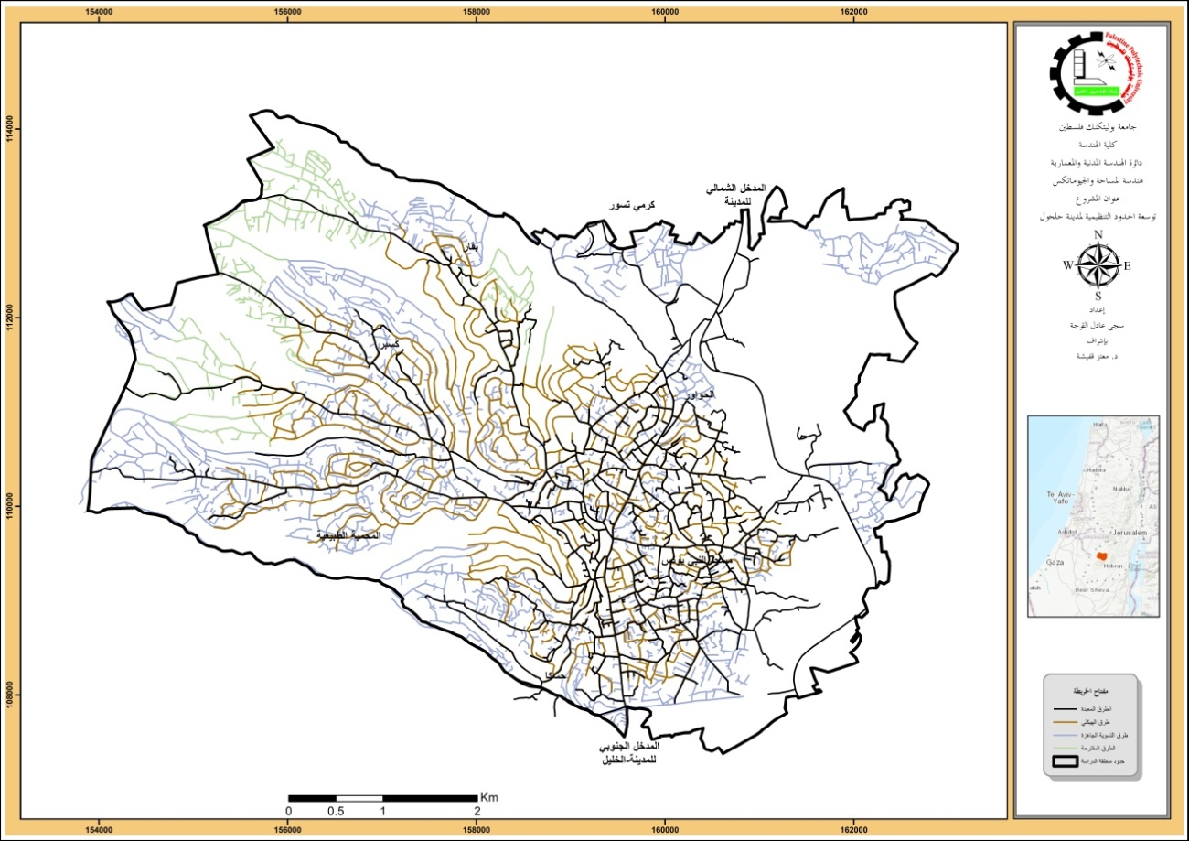
شكل(4-32): خريطة توزيع شبكة الطرق في مدينة حلحول، المصدر: بلدية حلحول/إعداد الباحث

- المشكلات
- المخطط الهیكلي الحالي قدیم وغیـر ملائـم مـن حیـث الطـرق، حیـث أن المخطـط المعمـول بـه حالیـا هو مخطط 1963.
- تشكل مدينة حلحول معبرا إلـى مدینـة الخلیـل مـن الجهـة الشـمالیة، ممـا یـؤدي إلـى زیـادة حركـة السـیر العابرة، وهذا یؤدي إلى زیادة الازدحام في تلك المعابر والتقاطعات الرئیسیة.
- بـالرغم مـن اتصـال مدينة حلحـول بشـبكة الطـرق الإقلیمیـة الرئیسـیة (طریـق 60) مـن الجهـة الشـرقیة، إلا أن السيطرة الإسرائيلية علـى ذلـك الطریـق تفـرض قیـود حركـة وتحـد مـن إمكانیـة التطوير علـى تلك المداخل المتصلة، حیث یفرض على المـدخل الشـمالي حركـة سـیر باتجـاه الـدخول فقـط، ویمنـع الالتفـاف إلـى الیسـار علیـه للمركبـات الخارجـة. أمـا المـدخل الشـرقي فیوجـد علیـه بـرج مراقبـة أمنیـة إسـرائیلیة بشـكل شـبه دائـم، ممـا یعرضـه للإغـلاق إذا ارتـأت السـلطات الإسـرائیلیة ذلـك. وفـي الجهـة الجنوبية، یوجــد الطریــق الالتفــافي (رقــم 35) الــذي علیــه قیــود حركــة مفروضــة تحــد مــن إمكانیــة استخدام الفلسطینیین له.
- مـن المشـاكل الموجـودة فـي شـبكة الطـرق هـو ضـیق بعـض الطـرق القائمـة وسـوء أسـطح جـزء منهـا أو أنهـا غیـر معبـدة ومسـاراتها بحاجـة إلـى تعـدیل، وكـذلك وجـود عـدد مـن الطـرق الترابية فـي المدينة ومداخلها (حوالي45%)،مما یشكل عائقا أمام إمكانیة الوصول، وعبئا من حیث الأولويات.
- یوجد العدید من المداخل للمدينة (6 مـداخل)، لكـن بعضـها بحاجـة إلـى تأهیـل وتوسـعة، وبعـض هـذه المداخل ذات أهمية من حیث التواصل مع محیطها.
- لا یوجد موقف منظم للمواصلات العامة بالرغم من وجـود 22 مركبـة عمـومي تعمـل علـى الخطـوط الخارجیة والداخلیة للمدينة.
- یوجد حوالي 25 كـم مـن طـرق المخطـط الهیكلـي الحـالي غیـر منفـذة، وكثیـرا مـا تـم تجـاوز المخطـط الهیكلي القائم والسبب عدم ملائمة ما خطط له عام 1963وما هو موجود حالیاً .
- بعض الطرق الرابطة ضیقة وبحاجة إلى توسعة.
- معظم الطرق الداخلیة تفتقر إلى أرصفة المشاة مناسبة (فقط 10 %من مجموع الطرق المعبدة).
- نسبة الطرق التي بحالة سیئة، أو أسطحها مهترئة، أو أنها ترابیة مرتفعة (حوالي 63 %من مجموع أطوال الطرق الكلیة).
- محدودیة إمكانیة التوسع للمدينة في معظم الاتجاهات باستثناء الجهة الغربیة، حیث یحیطها من الشرق والشمال الشرقي طرق ومناطق تخضع للسيطرة الإسرائیلیة وعلیها قیود شديده، ویحیط بها ملاصق لها من جنوب مدینة الخلیل.
- وجود بعض تعدیات الملكیات الخاصة على حرم الطریق (بشكل محدود)، خاصة في جذر المدينة.
- العدید من الطرق في جذر البلد هي طرق ضیقة وملتوية.
- القیود الطبیعیة على المدينة والتي تتمثل في طبیعة طبوغرافیة وعرة في الجهة الغربیة تحدیدا، مما یحد من مجال التطویر ویوجهه بشكل یتناسب مع طبوغرافیة الأرض هناك.
ج. الإمكانات
یمكن تحدید أهم الإمكانات بما یلي:
- اتصال مدينة حلحول بشبكة الطرق الإقلیمیة بشكل مباشر.
- وجود عدة مداخل للمدينة، الرئيسة منها معبدة ومؤهلة حدیثا، مما یوفر إیصالیة جیدة للمدينة مع محیطها.
- المداخل الأساسیة للمدينة بحالة جیدة من حیث العرض، وبعضها یحوي عناصر طرق ملائمة (عدد مسارب، عروضها، جزیرة وسطیة، أرصفة، إنارة، سیاج أمان).
- تتوزع شبكة الطرق بشكل مقبول في المدينة بحیث تخدم معظم المناطق العمرانیة القائمة، ویمكن وصف حالها بأنها متوسطة إلى جیدة نسبیا.
- وجود خدمات المواصلات العامة في المدينة، بالرغم من أنها بحاجة إلى تنظیم وتخصیص موقف رسمي لها.
- وجود مخطط هیكلي للمدينة یمكن الاستفادة منه والاستناد إلى بعض مكوناته في إعداد المخطط الحالي، وان كان هذا المخطط قدیم والعدید من الطرق الموجودة فیه غیر منفذة حسب المخطط.
- إمكانیة التوسعة بشكل جید في النصف الغربي من المدينة بسبب وجود مساحات أراضي كافیة، وطبیعة طبوغرافیة جاذبة، وان كانت وعرة، لكن یمكن الاستفادة من هذه الطبیعة في خلق أحیاء مركزة تتناسب مع هذه الطبیعة، ویمكن تزويدها بشبكة طرق تخدم هذا الغرض.
د. الأهداف التخطيطية
بناء على تشخيص واقع الطرق والمواصلات في مدينة حلحول من حیث المشكلات والإمكانات، فإن أهم الأهداف التخطیطیة هي كالتالي:
- تأهيل وتوسعة الطرق القائمة وتعبد الطرق غیر المعبدة.
- تأهيل وتوسعة بعض المداخل.
- تعزيز محاور طرق موازیة للطرق الشريانية القائمة لتخفيض العبء المروري عنها، وتعزیز بعض الطرق الرابطة لتوجيه النمو العمراني والتجاري في محیطها.
- تطویر شبكة الطرق في مناطق المساحات المفتوحة (الغربیة بشكل عام).
- إنشاء شبكة طرق بمواصفات ملائمة وتحسين السلامة المرورية على التقاطعات الرئيسة.
- عمل أرصفة في معظم طرق المدينة وخاصة في المناطق التي تنشط فیه حركة المشاة ویوجد فیها عرض كاف.
- تأمین محطة مواصلات عامة وخدمة مواصلات عامة كافیة.

4.7.5 التعليم
- مكونات النظام الرئيسية : وتشمل الخدمات والمرافق التالية
- المدارس الاساسية والثانوية
كما و يبين جدول رقم(4-14) ملخصا للمعلومات والبيانات حول الواقع الحالي للمدارس الاساسية والثانوية في منطقة الدراسة.
جدول(4-14):المعلومات والبيانات حول الواقع الحالي للمدارس الاساسية والثانوية في مدينة حلحول
الرقم | اسم المدرسة | نوعها | مستوى التعليم | عدد الصفوف | سهوله الوصول | ملكية المبنى(ملك/استئجار)
1 | مدرسة شهداء حلحول الاساسية للبنات | حكومي | ابتدائي | 20 | سهلة الوصول | ملك
2 | مدرسة الحواور الاساسية للبنات | حكومي | ابتدائي | 18 | سهلة الوصول | ملك
3 | مدرسة التوايهة الاساسية للبنين | حكومي | ابتدائي | 18 | سهلة الوصول | ملك
4 | مدرسة الرازي الاساسية للبنين | حكومي | ابتدائي | 20 | سهلة الوصول | ملك
5 | مدرسة المعتصم الاساسية للبنات | حكومي | ابتدائي | 15 | سهلة الوصول | ملك
6 | مدرسة عمر احمد التميمي"أ" للبنين | حكومي | ثانوي | 12 | سهلة الوصول | ملك
7 | مدرسة عمر احمد التميمي"ب" للبنين | حكومي | ابتدائي | 16 | سهلة الوصول | ملك
8 | مدرسة القسطل الاساسية للبنين | حكومي | ابتدائي | 19 | سهلة الوصول | ملك
9 | مدرسة القادسية الثانوية للبنات | حكومي | ثانوي | 22 | سهلة الوصول | ملك
10 | مدرسة حلحول الثانوية للبنات | حكومي | ابتدائي | 20 | سهلة الوصول | ملك
11 | مدرسة اليرموك الاساسية للبنات | حكومي | ابتدائي | 16 | سهلة الوصول | ملك
12 | مدرسة الرشيد الثانوية للبنين | حكومي | ثانوي | 21 | سهلة الوصول | ملك
13 | مدرسة حلحول الثانوية للبنين | حكومي | ثانوي | 18 | سهلة الوصول | ملك
14 | مدرسة صلاح الدين الاساسية للبنين | حكومي | ابتدائي | 23 | سهلة الوصول | ملك
15 | مدرسة الاسراء المختلطة | حكومي | ابتدائي | 12 | سهلة الوصول | ملك
16 | مدرسة الوفاق الثانوية للبنات | حكومي | ثانوي | 18 | سهلة الوصول | ملك
17 | مدرسة فلسطين الثانوية للبنات | حكومي | ثانوي | 20 | سهلة الوصول | ملك
18 | بنات حلحول الاساسية | وكالة | ابتدائي | 20 | سهلة الوصول | ملك
19 | مدرسة الطفل المسلم المختلطة | خاصة | ابتدائي | 8 | سهلة الوصول | ملك
20 | مدرسة الرموز المختلطة | حكومي | ابتدائي | 14 | سهلة الوصول | ملك
21 | مدرسة بقار الاساسية | حكومي | ابتدائي | 15 | سهلة الوصول | ملك

- مراكز التدريب المهني/ التعليم المتوسط
يوجد في حلحول مركزيين مهنيين تابعين لوزارة العمل هما:
- مركز تدريب مهني شبابي
- مدرسة متعددة الاغراض الصناعية
والشكل رقم (4-33) يظهر بعض المكونات الرئيسية لقطاع التعليم في مدينة حلحول.
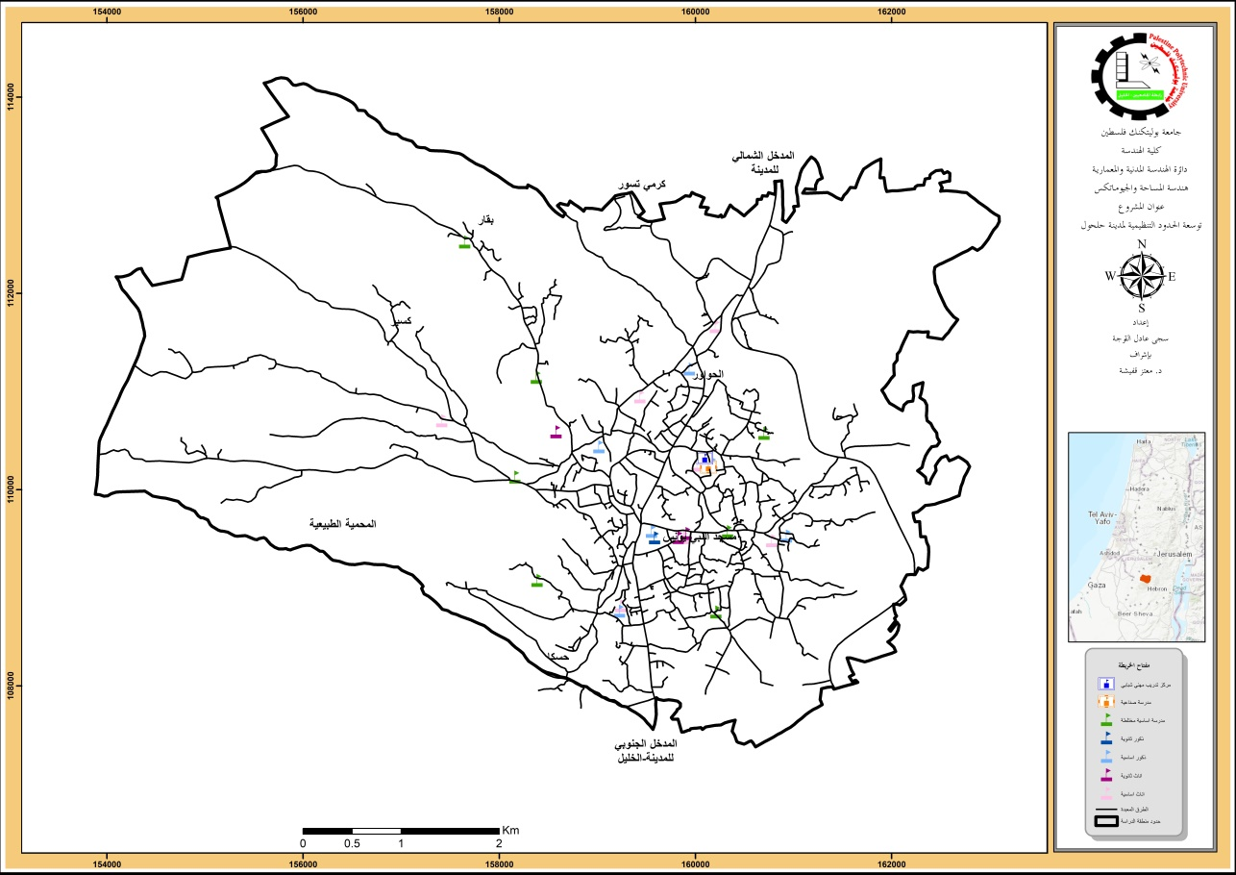
شكل(4-33): خريطة توزيع المدارس في مدينة حلحول، المصدر: بلدية حلحول/إعداد الباحث

- المشكلات
- لا يوجد في حلحول كليات او جامعات والطلبة يتوجهون لمحافظة الخليل او للجامعات الفلسطينية المنتشرة في مختلف محافظات الوطن، بعض الطلبة في حلحول يدرسون في مدرسة وكلية العروب الزراعية القريبة.
- هنالك بعض المدارس بحاجة الى صيانة.
- ضعف تمويل قطاع التعليم العالي وعدم استدامة مصادر التمويل.
- النظرة المجتمعية للتعليم التقني والناتجة عن ضعف الوعي المجتمعي بهذا الخصوص، وضعف برامج الإرشاد والتوجيه لبرامج التعليم العالي.
ج. الامكانات
- جميع المدارس يمكن الوصول لها بسهولة من قبل الطلبة.
- معظم المدارس بنت بناءا على المواصفات القياسية لوزارة التربية والتعليم العالي.
- وجود بنية تحتية متطورة للقطاع التعليمي.
- على صعيد المدارس المخطط لها، هناك مدرسة متوقع تشغيلها مع بداية عام 2024.
د. الاهداف التخطيطية
- التوسع في الابنية لمؤسسات التعليم العالي والبرامج والتخصصات بما يتوافق مع خطط التطوير المعتمدة.
- تحسين جودة ونوعيات مخرجات التعليم العالي.
- الارتقاء بالتعليم التقني كما ونوعا.
- تشجيع الأهالي لتوجيه أبنائهم للالتحاق بالتخصصات التقنية نظرا لمستقبل العمل فيها.

4.7.6 الصحة
- المكونات الاساسية
كما ويبين جدول رقم(4-15) ملخصا للمعلومات والبيانات حول الواقع الحالي للخدمات الصحية في منطقة الدراسة.
جدول(4-15): المعلومات والبيانات حول الواقع الحالي للخدمات الصحية في مدينة حلحول
الرقم | نوع الخدمة | الجهة / القطاع | عدد ساعات الخدمة
1 | مستشفى الهلال الاحمر | اهلي | 24
2 | مستشفى حلحول | اهلي | 24
3 | مستشفى محمود عباس | اهلي | 24
4 | مستوف حلحول لجان العمل الصحي | اهلي | 18
5 | عيادات خاصة (15 عيادة) | خاص | 8
6 | صيدليات (10 صيدليات) | خاص | 12
7 | المراكز الصحية (19 مركز صحي) | حكومية | 8

- يوجد 8 مختبرات طبية منها (4) تابعة للقطاع الخاص (2) للحكومة (2) تابعة لمؤسسات اهلية ويوجد مركز امومة وطفولة.
- یوجد في مدينة حلحول عدد من ذوي الاحتياجات الخاصة، حیث یتم تقديم الخدمات لهم من خلال المؤسسات الخاصة الموجودة كجمعية سنابل الخیر لذوي الاحتياجات الخاصة وجمعية الهلال الأحمر وجمعية العطاء التعاونية.
- المشكلات.
- نقص في بعض الاجهزة الطبية.
- هنالك نقص في بعض التخصصات النوعية مثل الصدر، القلب، الغدد، الأشعة، الأعصاب، الحروق.
- هنالك اكتظاظ في المراكز الصحية الحكومية حیث یشاهد الطبيب الواحد في بعض الأحيان أكثر من 70–80 حالة في الیوم. وبناءا على ذلك فإن حلحول بحاجة إلى توسعة في العیادة الحكومية.
- بعض الخدمات لا توجد في مستشفيات مدینة حلحول ویضطر السكان للتوجه إلى المستشفيات الموجودة في مدینة الخليل.
- مساهمة القطاع الخاص في تطوير القطاع الصحي تعتبر ضعيفة.
ج. الإمكانات
- تعدد مزودي الخدمات الصحية في مختلف القطاعات.
- اهتمام متزايد من وزارة الصحة بالقطاع الصحي في مدينة حلحول.
- افتتاح مسـتشـفى الرئيس محمود عباس بمدينة حلحول خلال فترة قصـــيرة، حيث ان المســـتشـــفى مجهز بشـــكل شـــبه نهائي، وهذا يشـــكل فرصـــة إضـــافية لتطوير البنية التحتية والخدمات الصحية.
- التوزيع الجغرافي للمستشفيات يعتبر جيد، وخاصة مع افتتاح مستشفى الرئيس محمود عباس في مدينة حلحول.
د. الأهداف التخطيطية
- تطوير البنية التحتية للمستشفيات بالمحافظة.
- زيادة مستوى التنسيق بين الأجسام الصحية (مقدمي الخدمات الصحية( .
- توفير الأجهزة والمعدات الطبية اللازمة بالمحافظة.

4.7.5 الخدمات الثقافية والترفيهية والدينية والاماكن المفتوحة
- مكونات النظام الاساسية
هناك العديد من الجمعيات والمؤسسات الثقافية والاجتماعية والرياضية العامة في حلحول، ويبين الجدول رقم (4-16) الجمعيات والمؤسسات الاهلية والنوادي الفعالة في حلحول.
جدول(4-16): الجمعيات والمؤسسات الأهلية والنوادي في مدينة حلحول
الرقم | اسم المؤسسة | الفئة المستهدفة | والمهام والاعمال
1 | منتدى شارك الشبابي | الشباب | برامج تثقيفية ودورات تعليمية
2 | جمعية سنابل الخیر لذوي الاحتياجات الخاصة | ذوي الاحتياجات الخاصة | تعليم واھتمام
3 | منتدى حلحول الثقافي | جمیع الفئات | خدمات ثقافية ودورات
4 | جمعية بقار التعاونية للتسليف | جمیع الفئات | خدمات تعاونية، زراعية، سلف وقروض
5 | جمعية العطاء التعاونية | ذوي الاحتياجات الخاصة | تربیة وتعلیم المعاقین
6 | جمعية سيدات حلحول | لطلاب، المرضى | خدمات صحیة ، تعلیمیة اجتماعیة، ثقافية
7 | جمعية الھلال الأحمر | جمیع الفئات | خدمات صحیة
8 | جمعية التعليم العالي | الطلاب | خدمات تعلیمیة ودورات وورش عمل
9 | النادي النسوي | النساء | خدمات اجتماعیة ثقافیة تعلیمیة
10 | جمعية التسويق الزراعي | المزارعين | خدمات زراعية
11 | نادي حلحول الریاضي | الشباب | خدمات ریاضیة ثقافیة فنية
12 | جمعیة إنقاذ الطفل | شباب ونساء | خدمات اجتماعیة وفرص عمل
13 | مركز أبحاث الأراضي | جمیع الفئات | زراعية
14 | جمعیة تنظیم الأسرة | النساء | خدمات اجتماعیة صحیة ثقافیة
15 | جمعية التوفير والتسليف | جمیع الفئات | خدمات خیریة وتطوعية
16 | منتدى معلمي حلحول | الطلاب والمعلمین | ثقافیة تعلیمیة
17 | مكتبة حلحول | جميع الفئات | خدمات ثقافية
18 | منتزه بلدية حلحول | جميع الفئات | خدمات ترفيهية

- المشكلات
- نقص في الحدائق العامة في المدينة، حيث يتواجد فيها فقط حديقة واحدة.
- قله الاراضي العامة والتي تمثل اللبنة الأولى لتنمية وتطوير الخدمات الاجتماعية والمرافق الثقافية.
- غياب واضح للساحات العامة وخاصة في المراكز الشبه اقليمية في المدينة.
- لا یوجد صالات أو قاعات ریاضیة مغلقة.
- تفتقر المراكز الشبه اقليمية للمدينة من المسارح.
ج. الامكانات
- توفير العديد من الخدمات التعليمية والتي تشكل أماكن هامة لتطوير الخدمات الثقافية وخاصة المكتبات.
- توفير مساحات من الاراضي المحيطة، والتي تشكل فرصة لتطوير خدمات اجتماعية وثقافية متنوعة.
- توفير مساحات من الاراضي الفارغة والتي تشكل فرصة لتطوير الخدمات الترفيهية.
- وجود احراش طبيعية (أحرش وادي الصفا والتي هي جزء من محمية وادي القف)، حيث من الممكن الاستفادة من تطويرها كمنتزه اقليمي عام.
- وجود الإطلالات على الوديان مثل اطلالات على وادي حسكة، بالاضافة الى عمل مسارات بيئية تزيد السياحة الداخلية.
- وجود متنزه واسع (11 دونم) یمكن تشغیله مساءا مما سیوفر متنفس للأهالي في حال توفیر كهرباء.
د. الاهداف التخطيطية
- توفير المرافق الاجتماعية والخدمات الثقافية على النحو التالي: مكتبة عامة في المدينة .
- توفير مساحات عامة في المخططات الهيكلية وخاصة للمسارح في المراكز الشبه إقليمية في المدينة.
- توفير حاجات المدينة من الخدمات الترفيهية والرياضية.
- توفير حديقة عامة وملاعب رياضية .
- استغلال الاطلالات والمحميات ومناطق الأحراش وتطويرها كمناطق ترفيهية.
- یوجد في حلحول مكتبة عامة یتم تطويرها حالیا.

4.7.5الخدمات الادارية
- المكونات الرئيسية
بالنسبة للخدمات الادارية الموجودة في مدينة حلحول فهي كما يبين جدول رقم(4-17):
جدول(4-17): الخدمات الادارية في مدينة حلحول
الرقم | نوع الخدمات الادارية
1 | مديرية تربية شمال الخليل
2 | مكتب وزارة الشؤون الاجتماعية - (یوجد به مركز تدريب للشباب)
3 | مقر وزارة الداخلية (إصدار ھویات، جوازات سفر، وتصاريح)
4 | مكتب وزارة العمل
5 | المحكمة الشرعية
6 | محكمة صلح
7 | مقر نیابة عامة
8 | غرفة تجارة وصناعة وزارعة شمال الخلیل
9 | مقر مكتب وزارة الزراعة للإرشاد
10 | مركز شرطة
11 | مركز الأمن الوقائي
12 | مكتب برید حلحول
13 | مكتب الإرتباط المدني

- المشكلات
- لا یوجد إستاد ریاضي في المنطقة.
- مقرات المؤسسات الحكومية معظمها مستأجرة واماكنها مشتتة، وللتسهيل على المواطنين فإن حلحول بحاجة إلى مجمع للمؤسسات العامة.
- فیما یتعلق بالخدمات الصحیة فإن المواصفات القیاسیة العالمية تشیر إلى ضرورة توفر 0.15 م2 لكل مواطن في مراكز الرعایة الصحیة الأولیة. وبناءا على ذلك فإن حلحول بحاجة إلى توسعة في العیادة الحكومية.
- الامكانات
- هنالك كمیة لا بأس بها من أراضي الخزينة ممكن إستغلالها في بعض المشاريع الحیویة الإجتماعیة (مثل إستاد ریاضي وغیره).
- وجود العدید من المؤسسات الأهلیة العاملة في حلحول والتي یمكن مع تضافر وتوحید جهودها وبرامجها زیادة وتعظیم تأثيرها في تنمیة البلد.
- وجود معظم الخدمات الحكومية في المدينة مما یسهل المطالبة بتوفیر مجمع خدمات حكومیة.
- هنالك مستشفى قید الإنشاء تابع للهلال الأحمر ممكن أن یساعد المدينة في سد النقص الحكومي في هذا الجانب.
- الاهداف التخطيطية
في ضوء التشخيص والتقییم السابق لقطاع المرافق والخدمات المجتمعیة، یمكن صیاغة الأهداف التخطیطیة على النحو التالي:
- زیادة عدد المدارس الثانوية و التجاوب مع الحاجات السكانیة من المدارس والتوسع العمراني للمدينة.
- تحسین الخدمات الصحیة وزیادة عدد المرافق الصحیة في المدينة.
- توفیر إضاءة لیلیة لمنتزه البلدية.
- تجنید الأموال لبناء إستاد الریاضة وتعشیب الملعب الموجود حالیاً .
- توزیع عادل للمرافق بناءا على الكثافة السكانیة والحاجة.
- تحسین الخدمات الموجهة للأطفال وكبار السن.
والشكل رقم (4-34) يظهر بعض المكونات الرئيسية للخدمات المختلفة في مدينة حلحول.
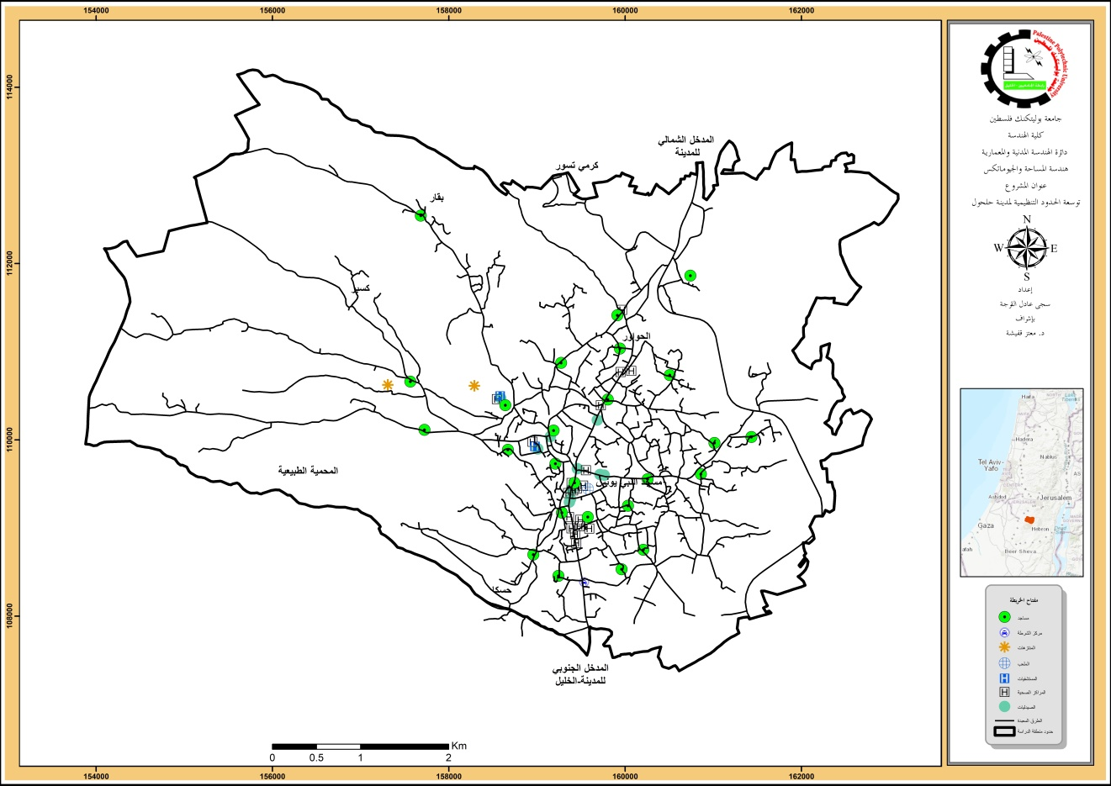
شكل(4-34): خريطة توزيع الخدمات المختلفة في مدينة حلحول، المصدر: بلدية حلحول/إعداد الباحث

الفصل الخامس (مخرجات الدراسة النهائية)

5.1 المقدمة
تعرضت الدراسة سابقاً لأهم التحديات التي تواجهها مدينة حلحول والتي جعلت توسعة المدينة أمراً لا يمكن إهماله خاصة في ظل الاكتظاظ العمراني الذي شهدته ولا زالت تشهده المدينة، إلى جانب امتداد المنطقة المبنية للمدينة خارج حدودها التنظيمية، ما يشير إلى امتلاء كامل المساحة المكانية للحدود التنظيمية للمدينة. وقد تعرض هذا الفصل إلى دراسة العوامل التي تؤثر على الاتجاهات التي يمكن أن تتوسع نحوها المدينة.

5.2 الأدوات المستخدمة في التحليل
على اختلاف الأدوات المستخدمة في تحليل مشكلة الدراسة في الأبحاث العلمية المختلفة، فقد وجب توضيح الأدوات التي تم استخدامها في تحليل مشكلة هذا البحث، لا سيما أن هذا البحث يعتمد بشكل أساسي على برنامج نظم المعلومات الجغرافية GIS في التحليل، لغرض إنتاج الخرائط والتحليل والمقارنة.
- الإطار المكاني للتحليل Mask
قبل البدء بالتحليل، يجب تحديد الإطار المكاني الذي سيتم التحليل ضمن حدوده أو ما يسمى في برنامج ال GIS بال .Mask
كما هو مبين في شكل رقم(5-35) والذي يوضح الإطار المكاني، وهي المنطقة المحصورة ما بين الحدود التنظيمية لمدينة حلحول و الحد الذي يشكل حلقة وصل ما بين حدود التجمعات التنظيمية المجاورة للمدينة. وقد تم تحديد الإطار المكاني للتحليل لينحصر بين هذين الحدين لعدم الرغبة في التوسع في مناطق ما وراء التجمعات لعدم وجود جدوى من التوسع في تلك المناطق. كذلك لعدم إمكانية التوسع سواء في المنطقة المبنية لمدينة حلحول أو للمنطقة المبنية للتجمعات.
كما نلاحظ ان الاطار المكاني لتحليل توقف عند المنطقة المحصورة ما بين حدود توسعة 2006 وحدود المدينة نفسها وهي مناطق التصنيف السياسي أ، ب وذلك لعمل توسعة للحدود 2006.
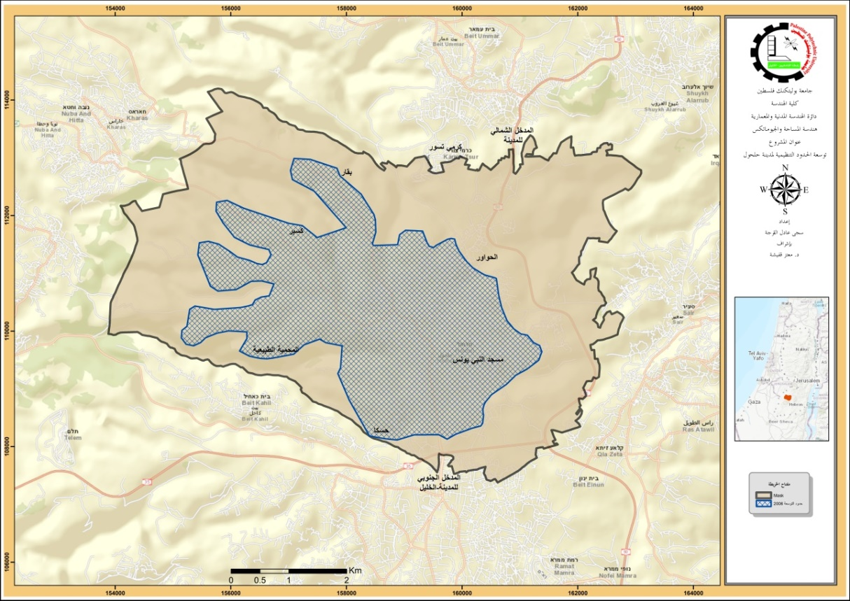
شكل(35-5): الحدود المكانية التي سيتم دراسة عوامل التوسع ضمن حدودها- Mask، المصدر: الباحث
- ما هو المخرج النهائي
قبل البدء بشرح الأدوات المستخدمة، لا بد من توضيح ما هو المخرج النهائي لهذا البحث.
إن النتيجة النهائية التي يسعى البحث للوصول إليها هي عبارة عن خريطة تبين حدود التوسع الجديدة لمدينة حلحول أو بمعنى آخر الحدود التنظيمية الجديدة. وحتى يتم الوصول لهذه النتيجة فإننا نحتاج إلى دراسة وتحليل مجموعة من العوامل ودمجها من أجل مقارنتها والمفاضلة فيما بينها. وينطوي هذا التحليل على فهم الكيفية التي يؤثر بها كل عامل على إمكانية التوسع من عدمه في المناطق المدروسة، فتعطى أولوية التوسع للمناطق التي يكون تأثير العامل المدروس فيها ايجابياً ومشجعاً ومن هذه العوامل الامور الخدماتية والانحدارات في منطقة الدراسة والارتفاعات... الخ.

- الأدوات المستخدمة
تم الاعتماد في تحليل مشكلة الدراسة على أربعة أدوات أساسية في برنامج الـ GIS وهي:
- Model Builder لبناء ال Model الخاص بمشكلة الدراسة، وهي التي يتم من خلالها دمج الادوات الثلاثة السابقة للوصول لنتيجة النهائية.
- Euclidean Distance أو ما يسمى ب "المسافة الإقليدية" ‏.
- Weighted Overlay أو ما يسمى ب "التصنيف الموزون".
- Reclassify أو ما يسمى ب "إعادة التصنيف".
بالإضافة الى مجموعة اخرى من الادوات داخل برنامج GIS مثل ( Polygon To Raster،TIN ، Slope ، Buffer، Feature To Point، Kernel Density ، Raster To Polygon، Intersect، Clip، Erase ،Union ، (Merge
- الأداة الأولى: Model Builder‏
قبل البدء باستخدام أي اداة نقوم بفتح ملف جديد داخل ملف ال GIS .‏ يسمى ‏Model‏ من خلال أداة ال Model Builder، بحيث يتم دمج جميع الخرائط الناتجة ومقارنتها من خلال مخطط سهمي يحتوي جميع الأدوات المستخدمة. وقد يبدو دور هذه الأداة بسيط، إلا أنه لا يمكننا إجراء كامل عملية التحليل ودمج الخرائط دون وجود أداة تحتوي جميع الأدوات الأخرى وتشغيلها. (يوضح الشكل النهائي للمخطط السهمي بعد الوصول للنتيجة النهائية في الشكل رقم(5-35)).
- الأداة الثانية: Euclidean Distance‏
أما الأداة الثانية Euclidean Distance أو ما يسمى ب "المسافة الإقليدية"، تم استخدامها في تقسيم المساحة المذكورة أعلاه (Mask) إلى فئات (Classes) بناءً على البعد عن منطقة معينة، بحيث تمثل كل فترة مسافة معينة محصورة بين رقمين أو ما يسمى ب "المدى".
كما هو مبين في شكل رقم (36-5) والذي يوضح مثالاً على خريطة المسافة الإقليدية، حيث تم هنا قياس البعد عن الطرق المعبدة وتقسيمها لفئات بحيث تلون الفئات ذات البعد الاقل بدرجات اللون الأخضر، وتلون الفئات ذات البعد الاكبر بدرجات اللون الأحمر ولكن يجب توضيح العلاقة بين الألوان والمسافات في هذه الأداة (المسافة الإقليدية)، حيث تلون المسافات الأقل (أي الأقرب خدمة الطرق) باللون الأخضر ودرجاته، أما المسافات الأكبر (أي الأبعد عن خدمة الطرق) فتلون باللون الاحمر ودرجاته. ويبدو تقسيم الألوان هذا واضحاً في مفتاح الخريطة على أسفل يمين الخريطة.
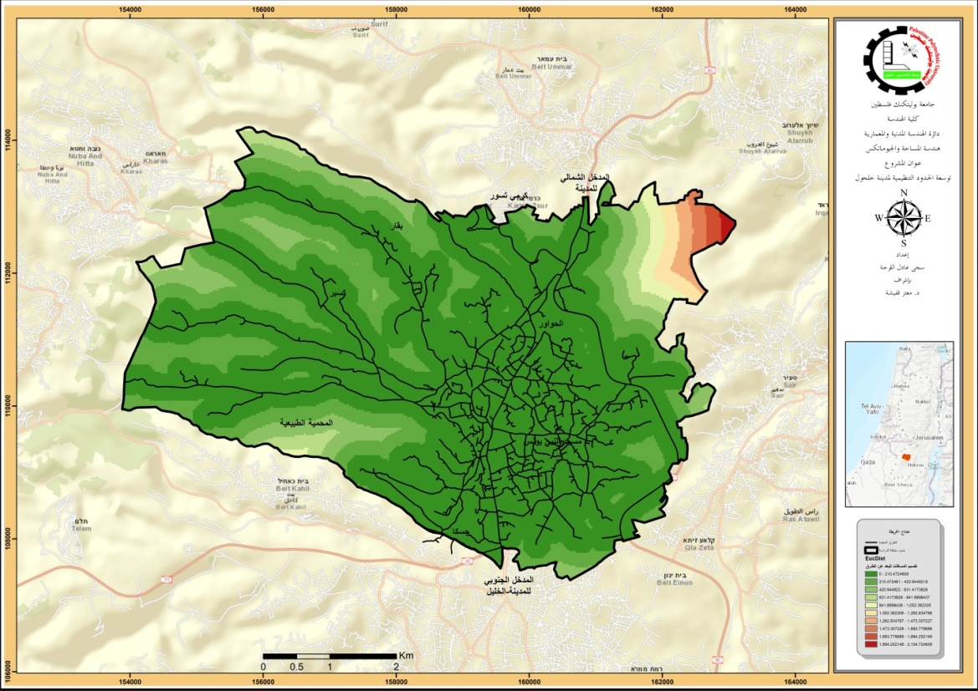
شكل(36-5): مثال على خريطة المسافة الإقليدية Euclidean Distance، المصدر: الباحث

3 الأداة الثالثة: Reclassify‏
أما الأداة الثالثة Reclassify أو ما نستطيع تسميته" ب" التصنيف الموزون" والتي تستخدم بعد استخدام الأداة السابقة، فتقوم بإعطاء أوزان وألوان للفئات التي تم تقسيمها في الأداة السابقة بناء على أولوية المناطق بالبناء.
ومن أجل فهم كيفية توزيع الأوزان والألوان، نأخذ مثالاً، فمثلاً إذا كان الهدف البناء في الأقرب من الخدمات، تعطى الأوزان الأكبر للمناطق الأقرب للخدمات، وبالمقابل تعطى الأوزان الأقل للمسافات الأبعد عن الخدمات، وتوزع القيم ما بين أعلى قيمة وأقل قيمة على الفئات الواقعة بين أول فترة وآخر فترة.
أما في ما يتعلق بالألوان، فقد تم اعتماد اللونين الأحمر والأخضر ودرجاتهما للتعبير عن قيم الأوزان، بحيث تعبر أعمق درجة من اللون الأخضر عن أعلى قيمة من قيم الأوزان والتي تلون بها المناطق الأقرب للخدمات والابعد عن الضغط ، وتعبر أغمق درجة من اللون الأحمر عن أقل قيمة من قيم الأوزان والتي تلون بها المناطق الأبعد عن الخدمات (أعلى وأقل القيم حسب التي ظهرت في نتائج التصنيف Reclassify أي بحسب عدد الفترات الناتجة). وتعطى القيم الواقعة بين أعلى قيمة وأقل قيمة تدرجات الألوان ما بين الأحمر والأخضر، بحيث تخف تدرجات اللونين الأحمر والأخضر لتصل لتدرجات اللون البيج الواقع بينهما والذي يعبر عن القيم المتوسطة الواقعة ما بين أعلى قيمة وأقل قيمة.
وبشكل عام وبعيداً عن الألوان يمكن القول بأن المناطق التي تأخذ قيم أوزان أعلى يكون لها الأفضلية في التوسع على تلك التي تأخذ قيم الأوزان الأقل.
وفي هذا البحث تم اعتماد الترقيم (1-10) للأوزان تصاعدياً أو تنازلياً حسب العامل المدروس بمعنى تقسم المسافة إلى عشر فترات متساوية، حيث تم التقسيم باستخدام أسلوب ‏Equal‏ ‏Interval ، فتكون أقل قيمة (1) وأعلى قيمة (10).
وبشكل عام، يجب توضيح أنه غالباً ما تحمل جميع الألوان بجميع الدرجات دلالة على صلاحية المنطقة للتوسعة على اختلاف نسبة الأفضلية حسب درجة اللون.
كما هو مبين في الجدولين (18-5) و(19-5) اللذان يوضحان مثلا على الترتيب التصاعدي والتنازلي لقيم الاوزان في جدول ال Reclassify.

جدول(18-5): ترتيب الأوزان تصاعديا جدول(19-5): ترتيب الأوزان تنازليا
الوزن  Score | الفئات (م) (تقسيم المسافة الى فئات)  Classes
10 | 210- 0
9 | 420-210
8 | 631-420
7 | 841-631
6 | 1052-841
5 | 1262-1052
4 | 1473-1262
3 | 1683-1473
2 | 1894-1683
1 | 2104-1894
الوزن  Score | الفئات (م) (تقسيم المسافة الى فئات)  Classes
1 | 210- 0
2 | 420-210
3 | 631-420
4 | 841-631
5 | 1052-841
6 | 1262-1052
7 | 1473-1262
8 | 1683-1473
9 | 1894-1683
10 | 2104-1894

كما هو مبين في شكل رقم (37-5) وهو مثال على خريطة Reclassify للبعد عن خدمة الطرق والذي يوضح نظام الأوزان والأرقام المذكورين انفا على مفتاح الخريطة أسفل اليمين.
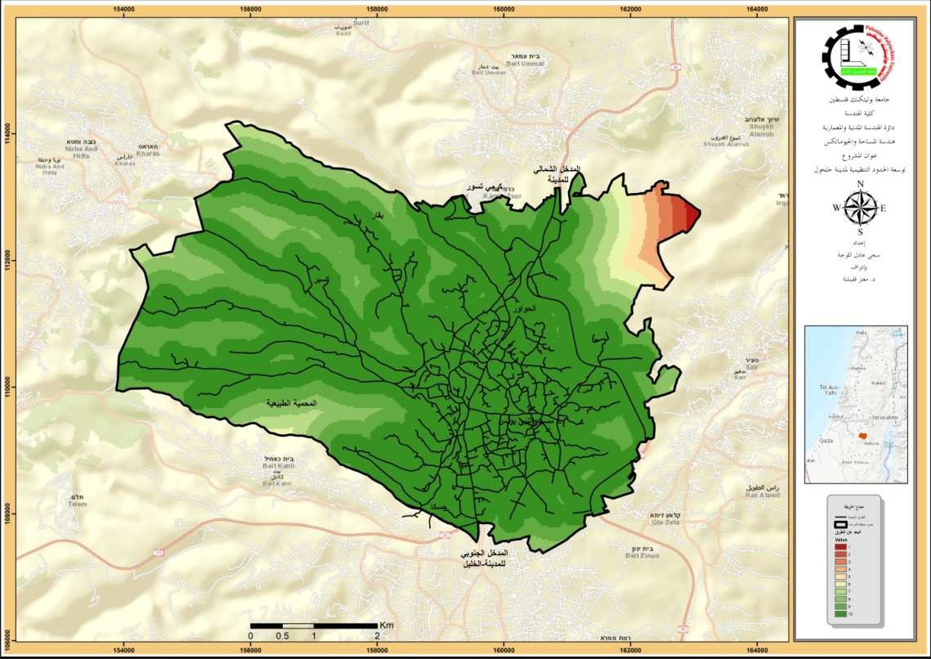
شكل(37-5): مثال على خريطة التصنيف الموزون Reclassify (البعد من خدمة الطرق)، المصدر: الباحث
4. الأداة الرابعة Weighted Overlay‏
بعد إدخال جميع الخرائط الناتجة داخل ال Model، يتم استخدام هذه الأداة Weighted Overlay‏ والتي يتم من خلالها ربط جميع الخرائط الناتجة عن تحليل العوامل من أجل إعطاء وزن معين ‏Influence لكل عامل يحدده الباحث بناء على أهمية كل عامل، من خلال جدول توزع فيه جميع العوامل وتقسيم المسافات والأوزان وترتيبها تصاعدياً أو تنازلياً. يوضح الجدول بعد الوصول للنتيجة النهائية في القسم (5-32).
5.3 معايير اختيار حدود توسع المدينة
تلعب الكثير من العوامل المختلفة دوراً كبيراً في تحديد الأماكن التي يمكن التوسع فيها حول حدود أي مدينة في العالم إلا وأننا بحكم الظروف الخاصة التي يقع تحتها المجتمع الفلسطيني، فإن عوامل تحديد الأماكن التي يمكن التوسع فيها قد تكون على مستوى أعلى من الخصوصية والتقييد خاصة في ظل وجود الكثير من العوائق المختلفة التي قد يفرضها الاحتلال أو قد تفرضها ظروف أخرى.
وفي هذا الفصل، سنتعرض لدراسة مجموعة من العوامل ومدى تأثيرها على اختيار حدود توسع المدينة وهي كالتالي:
- حدود التوسعة عام 2006.
- المحمية الطبيعية واراضي الدولة.
- الوضع الجيوسياسي.
- مناطق التصنيف السياسي (أ، ب،ج).
- الطبوغرافيا.
- اتجاه النمو السكاني.
- الكثافة البنائية.
- المياه.
- الكهرباء.
- مكبات النفايات.
- مسار سيارات النفايات.
- الطرق.
وفي ما يلي شرح وتحليل كل عامل من عوامل التوسع التي ذكرت أعلاه سابقا.
5.3.1 حدود توسعة عام 2006
إن تتبع تطور حدود المدينة على فئات زمنية مرت بها قد يعتبر مؤشراً دالاً إلى حد ما على أفضل الأماكن التي يمكن أن تتوسع نحوها المدينة، ذلك أن أي عملية نمو ديموغرافية وعمرانية لا بد من ارتباطها بمجموعة من المؤثرات السلبية والإيجابية التي قد تجذب أو تنفر السكان من الاستيطان في مكان / منطقة معينة أو التوجه نحو الاستقرار فيها دوناً عن بقية المناطق.
وبالنظر إلى حدود توسعة عام 2006، نلاحظ اكتظاظ المساحات الداخلية وبدء امتداد المنطقة المبنية لخارج هذه الحدود،وتبين انه مساحة الحدود الحالية لا تتناسب مع عدد السكان في المستقبل، لذا فقد وصلت المدينة لحد التغطية المكانية لكامل الحدود التنظيمية.
وهنا، فقد أصبح تأثير اكتظاظ المساحات الداخلية واضحاً على المدينة، فقد بدأ الناس بالخروج والبناء خارج حدود المدينة كما كان واضحاً من حدود المنطقة المبنية لمدينة حلحول ومن تحديد مركز نمو السكان في المدينة واتجاه النمو السكاني الذي كان يتركز في المنطقة الشمالية والشمالية الشرقية والمنطقة الغربية والمنطقة الجنوبية الغربية (المحمية الطبيعية) التي يوجد في قطع ذات ملكيات خاصة، وبدأت التجمعات السكانية العشوائية بالانتشار.
أما عن الأساس الذي سيبنى عليه جدول و خريطة ال Reclassify لهذا العامل، فيعتمد على إعطاء الأولوية للمناطق الخارج حدود توسعة عام 2006 لتكون مناطق توسع للمدينة، وهذا راجع إلى النتيجة التي تم الوصول إليها عند دراسة تطور حدود المدينة عبر السنوات المختلفة (ارجع للشكل ،(1-6)) حيث كانت دائماً ملاصقة وموازية بشكل كبير للحدود السابقة للمدينة، وهذه نتيجة يفترض أن تكون تلقائية لأي مدينة تتعرض لعملية التوسعة هذا بالإضافة إلى رفع احتمالية ضم المناطق المبنية خارج حدود المدينة لتكون من مناطق التوسع المستقبلي.
الشكل (5-38) الذي يبين خريطة ال Reclassify للبعد عن حدود توسعة عام 2006 حيث أعطي اللون الأخضر للمناطق الخارجة عن هذه الحدود واللون الاحمر للمناطق داخلة ضم هذه الحدود، وأعطيت الاوزان (1، 10) بالترتيب التصاعدي بحيث الوزن الاكبر للمناطق الخارجة عن حدود توسع عام 2006، فكانت قيمة الوزن لها (10) اما حدود التوسعة عام 2006 نفسها أعطيت قيمة وزن (1) أيضا انظر الجدول رقم (20-5) الذي يبين ترتيب قيم الأوزان للبعد عن حدود توسع عام 2006 باستخدام أداه .Polygon To Raster
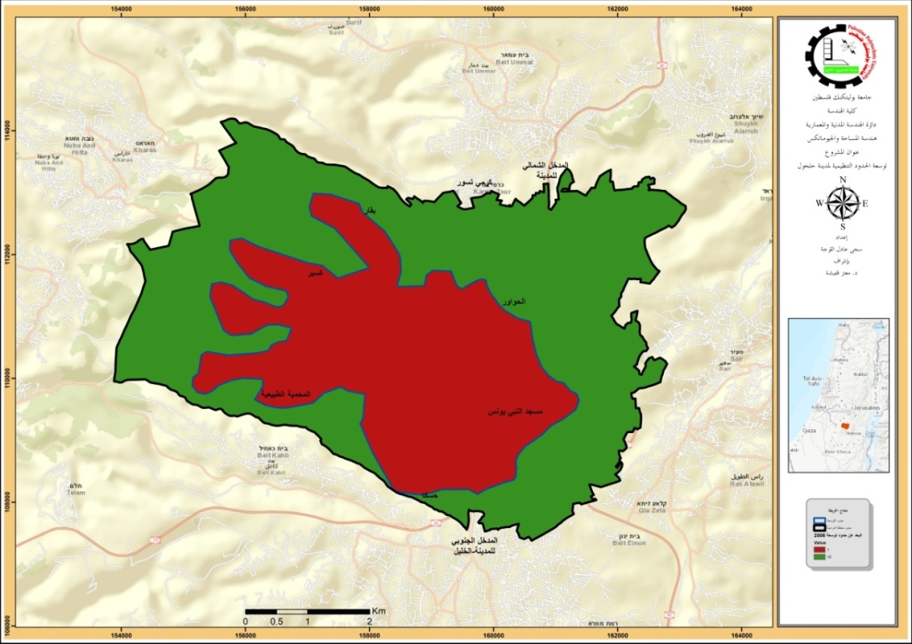
شكل(5-38): خريطة إعادة التصنيف Reclassify للبعد عن حدود توسعة عام 2006، المصدر: الباحث

جدول) 5-20 :(ترتيب قيم الأوزان تصاعديا للبعد عن حدود توسعة عام 2006
الفئات Classes | الوزن Score
مناطق داخل حدود توسعة عام 2006 | 1
مناطق خارج حدود توسعة عام 2006 | 10

يتضح في الخريطة أدناه أن اللون الأخضر ينتشر بالابتعاد من حدود توسعة عام 2006 وبنسبة أكبر من نسبة اللون الأحمر للمناطق الداخلة ضمن حدود توسعة عام 2006، ما يدل على أفضلية التوسع بعيدا عن هذه الحدود، وهذا مرده تفضيل المناطق الخارجة عن الحدود عن طريق إعطاء الأوزان الأكبر، وقد كانت أعلى قيمة أعطيت هي (10) التي هي أعلى قيمة في قيم الأوزان.
أما اللون الأحمر، فتتوزع في المناطق المبنية داخل الحدود، وقد كانت أقل قيمة معطاة هي (1)، بمعنى الأفضلية القليلة لهذه المناطق للتوسعة.
ان توزيع الألوان هذا يشير إلى التأثير الإيجابي لهذا العامل، حيث تم شرح أهمية ضم المناطق المبنية خارج حدود2006 لمناطق التوسعة.
5.3.2 المحمية الطبيعية واراضي الدولة
لقد أدت الزيادة السكانية الكبيرة وتوجه الناس إلى التحضر أو العيش في بيئة حضرية في تجمعاتهم السكانية إلى توسع عمراني سريع يمتد بطريقة لا تأخذ بعين الاعتبار صفة استخدام الأرض الذي شأنه أن يحدد أنواع الأنشطة الحضرية المسموحة، فأصبحت الأنشطة العمرانية على مختلف من أنواعها وتداعياتها اللاحقة تقوم في مختلف أنواع المناطق بغض النظر عن حساسية المنطقة البيئية أو الأضرار التي قد تنتج عن التطور العمراني فيها. وقد يكون مرد هذه النتيجة هو غياب المخططات التي يجب أن تراقب بشكل شامل نوع الأنشطة المناسبة لكل منطقة.
وهنا كان لزاماً أن ندرس هذه المناطق والاطلاع على ما يتعلق بها من أحكام في المخطط الوطني للحماية، كون منطقة الدراسة تحتوي على أنواع مختلفة من هذه المناطق. وقد تم هنا دراسة منطقتين هم:
- المحميات الطبيعية: وهي منطقة جغرافية محددة المساحة، تتميز بأنها قد تحتوي على نباتات أو حيوانات مهددة بالانقراض مما يستلزم حمايتها من التعديات الإنسانية والتلوث بشتى الصور.
- أراضي الدولة: جميع الأموال غير المنقولة المسجلة باسم الخزينة أصالة أو بالنيابة عمن لهم منفعة فيها أو المقيدة في سجل المحلولات وأية أراض وأملاك أخرى للدولة وان لم يجر تسجيلها بما في ذلك الأراضي الموات، لا يجوز التصرف في أراضي وعقارات الدولة الخاصة إلى أي شخص طبيعي أو اعتباري بالمجان إلا بقصد تحقيق نفع عام.
ونلاحظ أنه من هذه المناطق لن يكون لها تأثير على مناطق التوسع وذلك لكونها يقع جزء كبير من مساحتها خارج الحد الذي يصل بين الحدود التنظيمية للتجمعات مثل أراضي الدولة، اما بخصوص المحمية الطبيعية وجود بعض القطع ضمن حدودها الموجودة في المخطط المكاني وهي ملكية خاصة وفردية، ووجود أحواض تسوية جاهزة ومقام ابنية عليها، علما ان مساحة هذه القطع لا تتجاوز دونم او 2 دونم. وبتحويلها الى سكن زراعي تحفظ المحمية والملكية بنفس الوقت.
أما عن الأساس الذي سيبنى عليه جدول و خريطة ال Reclassify لهذا العامل، فيعتمد على اعطاء اولوية التوسع للمناطق التي لا تصنف مناطق محمية طبيعية وأراضي دولة، لتكون من مناطق التوسع المستقبلي.
الشكل (5-39) الذي يبين خريطة ال Reclassifyحيث اعطي اللون الاخضر للمناطق الخارجة عن حدود المحمية الطبيعية وأراضي الدولة واللون الاحمر للمناطق الني تصنف محمية طبيعية و اراضي دولة ، وأعطيت الاوزان (1، 10) بالترتيب التصاعدي بحيث الوزن الاكبر للمناطق الخارجة عن هذه الحدود فكانت قيمة الوزن لها (10) اما الداخل هذه الحدود أعطيت قيمة وزن (1) أنظر الجدول رقم (5-21) الذي يبين ترتيب قيم الأوزان للبعد عن المحمية الطبيعية وأراضي الدولة باستخدام أداه .Polygon To Raster
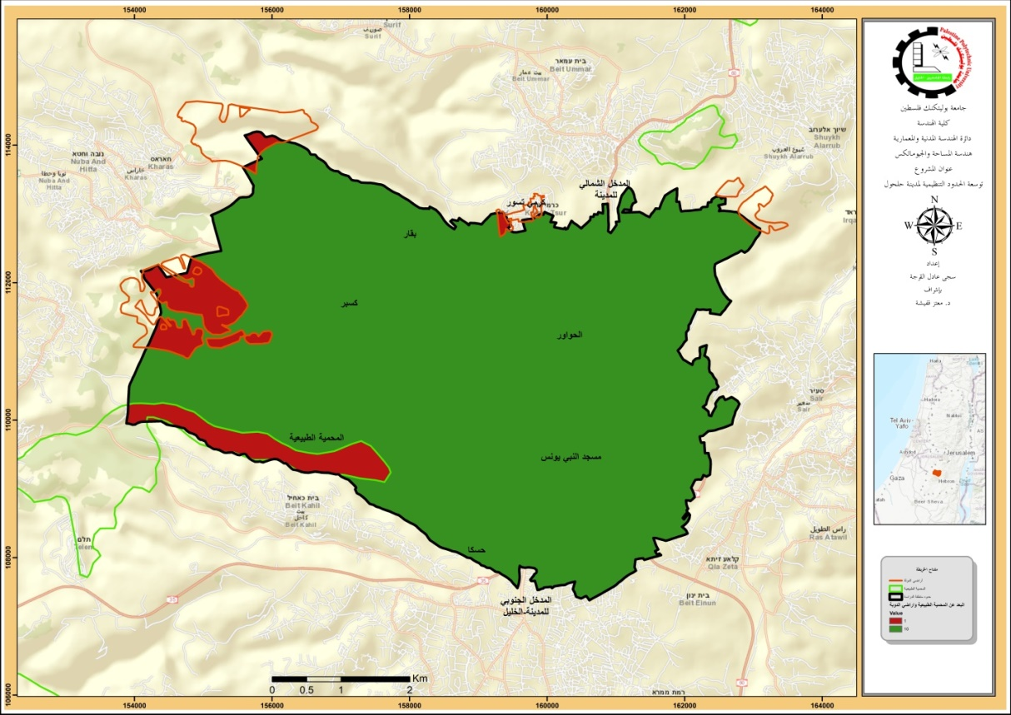
شكل(5-39): خريطة إعادة التصنيف Reclassify للبعد عن المناطق الحساسة بيئا، المصدر: الباحث

جدول) 5-21 :(ترتيب قيم الأوزان تصاعديا للبعد عن المحمية الطبيعية وأراضي الدولة
الفئات Classes | الوزن Score
مناطق المحمية الطبيعية وأراضي الدولة | 1
مناطق خارج دود المحمية الطبيعية وأراضي الدولة | 10

يتضح أن اللون الأخضر ينتشر بالابتعاد من حدود المناطق الممية الطبيعية وأراضي الدولة وبنسبة أكبر من نسبة انتشار اللون الأحمر الذي ينتشر داخل هذه المناطق، ما يدل على أفضلية التوسع بعيدا عنها، وهذا مرده تفضيل المناطق البعيدة عن حدودها هذه المناطق عن طريق إعطاء الأوزان الأكبر للمسافات الابعد عن حدود هذه المناطق ، وقد كانت أعلى قيمة أعطيت هي (10) التي هي أعلى قيمة في قيم الأوزان.
أما اللون الأحمر، فتتوزع في المناطق المبنية داخل حدود هذه المناطق، أي تنتشر في الجهات الغربية والجنوبية الغربية ، وقد كانت أقل قيمة معطاة هي الرقم (1)، بمعنى الأفضلية القليلة لهذه المناطق للتوسعة.
ان توزيع الألوان هذا يشير إلى التأثير الإيجابي لهذا العامل، حيث تم شرح أهمية ضم المناطق المبنية خارج حدود هذه المناطق لمناطق التوسعة.
5.3.3 الوضع الجيوسياسي
في علوم الجغرافيا والسياسة، فإن مصطلح "الجيوسياسي" يشير في المقام الأول إلى تأثير السياسة على الجغرافيا، ولكنه تطور ليشمل دلالات أوسع ليشير إلى العلاقة ما بين السلطة السياسية والحيز الجغرافي.
وترجع أهمية التحليل الجيوسياسي في الأراضي الفلسطينية كونها أراضي محتلة لا تملك فيها الجهات المسؤولة كامل السلطة والسيطرة على الأراضي، فهناك العديد من العوائق التي تحد من التطور العمراني وتقيد حركته، ولا يمكن البناء داخل حدود هذه المحددات.
وفي هذا العامل، سنتعرض لدراسة مجموعة من المحددات السياسية وهي كالتالي:
- المعسكر.
- مستوطنة كرمي تسور.
- الشارع الالتفافي القديم(شارع رقم 60).
- الشارع الالتفافي الجديد(شارع رقم 60).
- مناطق التصنيف السياسي (أ، ب، ج).
ونلاحظ من الوضع الجيوسياسي للمدينة أن يكون لها تأثير على مناطق التوسع وذلك لكون شارع رقم 60 يمر من مدينة حلحول ووجود شارع 60 الجديد الذي التهم مساحات كبيرة من اراضي حلحول و هو شارع قيد الانشاء ومن المتوقع تشغيله الفترة القريبة القادمة ووجود مستوطنة كرمي تسور الواقعة على اراضي حلحول و معسكر للجنود بالقرب منها ايضا ووجود مجموعة من الستائر الترابية والبوابات والحواجز المنتشرة على مداخل المدينة وذلك بسبب موقع حلحول الجغرافي.
وفيما يتعلق بالكيفية التي سيتم التعامل معها مع هذه المحددات السياسية، فإنه سيتم الابتعاد مسافة 200 متر عن حدود إسقاط هذه المحددات على خريطة التصنيف.
أما عن الأساس الذي سيبنى عليه جدول و خريطة ال Reclassify لهذا العامل، فيعتمد على اعطاء اولوية التوسع للمناطق التي لا تصنف من ضمنها هذه المحددات، لتكون من مناطق التوسع المستقبلي.
الشكل (5-40) الذي يبين خريطة ال Reclassifyحيث اعطي اللون الاخضر للمناطق البعيدة عن هذه المحددات واللون الاحمر للمناطق التي تصنف من ضمنها هذه المحددات، وأعطيت الاوزان (10،1) بالترتيب التصاعدي بحيث الوزن الاكبر للمناطق البعيدة عن هذه المحددات فكانت قيمة الوزن لها (10) اما للمناطق التي تصنف من ضمنها هذه المحددات أعطيت قيمة وزن (1) أنظر الجدول رقم (22-5) الذي يبين ترتيب قيم الأوزان باستخدام أداه .Polygon To Raster
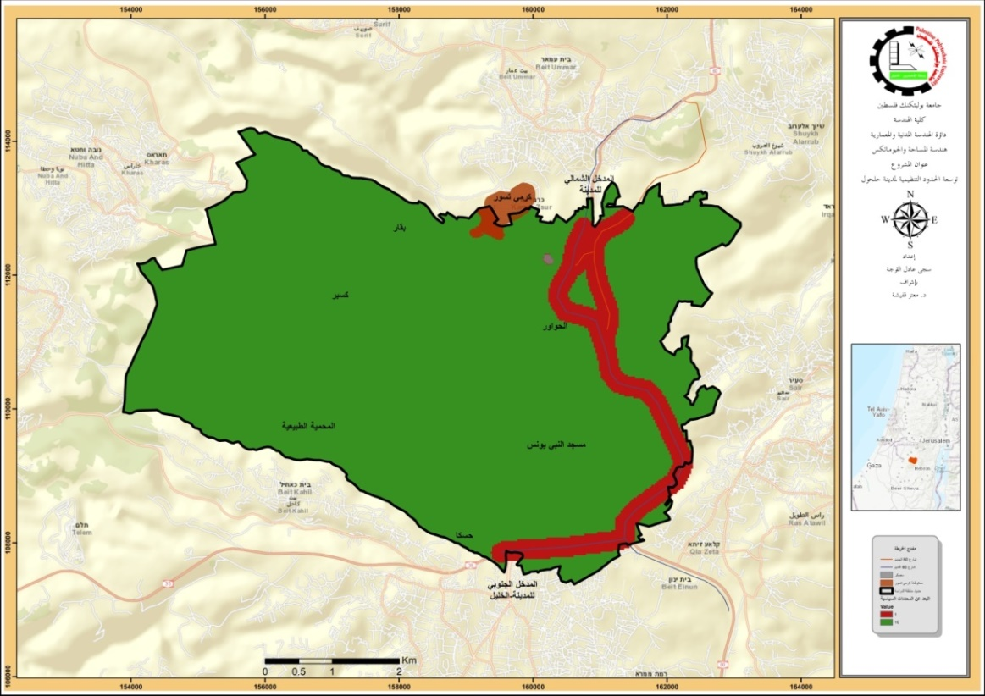
شكل(5-40): خريطة إعادة التصنيف Reclassify للبعد عن المحددات السياسية، المصدر: الباحث
جدول) 5-22 :(ترتيب قيم الأوزان تصاعديا للبعد المحددات السياسية
الفئات Classes | الوزنScore
المناطق التي تضم هذه المحددات | 1
المناطق البعيدة عن هذه المحددات | 10

يتضح أن اللون الأخضر ينتشر بالابتعاد عن هذه المحددات وبنسبة أكبر من نسبة اللون الأحمر الذي ينتشر داخل المناطق التي تضم هذه المحددات، ما يدل على أفضلية التوسع بعيدا عن المحددات، وهذا مرده تفضيل المناطق البعيدة عن طريق إعطاء الأوزان الأكبر، وقد كانت أعلى قيمة أعطيت هي (10) التي هي أعلى قيمة في قيم الأوزان.
أما اللون الأحمر، فتتوزع في المناطق التي تضم هذه المحددات، وقد كانت أقل قيمة معطاة هي (1)، بمعنى الأفضلية القليلة لهذه المناطق للتوسعة.
ان توزيع الألوان هذا يشير إلى التأثير الإيجابي لهذا العامل، حيث تم شرح أهمية ضم المناطق التي لا تضم هذه المحددات لمناطق التوسعة.
5.3.3.1 مناطق التصنيف السياسي (أ، ب، ج)
لاحظنا في الخريطة رقم (4-20) تصنيفات مدينة حلحول السياسية وانتشار اراضي التصنيف السياسي ب ، ج في مناطق واسعة من أراضي حلحول ومناطق التصنيف السياسي ج تنتشر في المنطقة الشمالية والشمالية الشرقية وتتركز مناطق التصنيف السياسي ب في المنطقة الغربة للمدينة والجنوبية الغربية تم توضيح مساحة كل منطقة من مناطق التصنيف السياسي سابقا.
أما عن الأساس الذي سيبنى عليه جدول و خريطة ال Reclassify لهذا العامل، فيعتمد إعطاء الاولوية لمناطق ب لتوسع فيها الا انه سوف يتم دراسة ضم مناطق ج رغم الصعوبة في المصادقة على التوسع في مثل هذه مناطق والتوسع ايضا في مناطق أ رغم انه مساحة المنطقة المبنية فيه كبيرة لذلك التوسع يكون تدريجا في التصنيفات السياسية، لتكون من مناطق التوسع المستقبلي.
الشكل (5-41) الذي يبين خريطة ال Reclassifyحيث اعطي اللون الاخضر للمناطق أ واللون الاحمر للمناطق ج، وأعطيت الاوزان (6،8،10) بالترتيب التصاعدي بحيث الوزن الاكبر للمناطق أ فكانت قيمة الوزن لها (10) اما للمناطق التي تصنف ب أعطيت قيمة وزن (8) اما للمناطق التي تصنف ج أعطيت قيمة وزن (6) أنظر الجدول رقم (23-5) الذي يبين ترتيب قيم الأوزان باستخدام أداه .Polygon To Raster
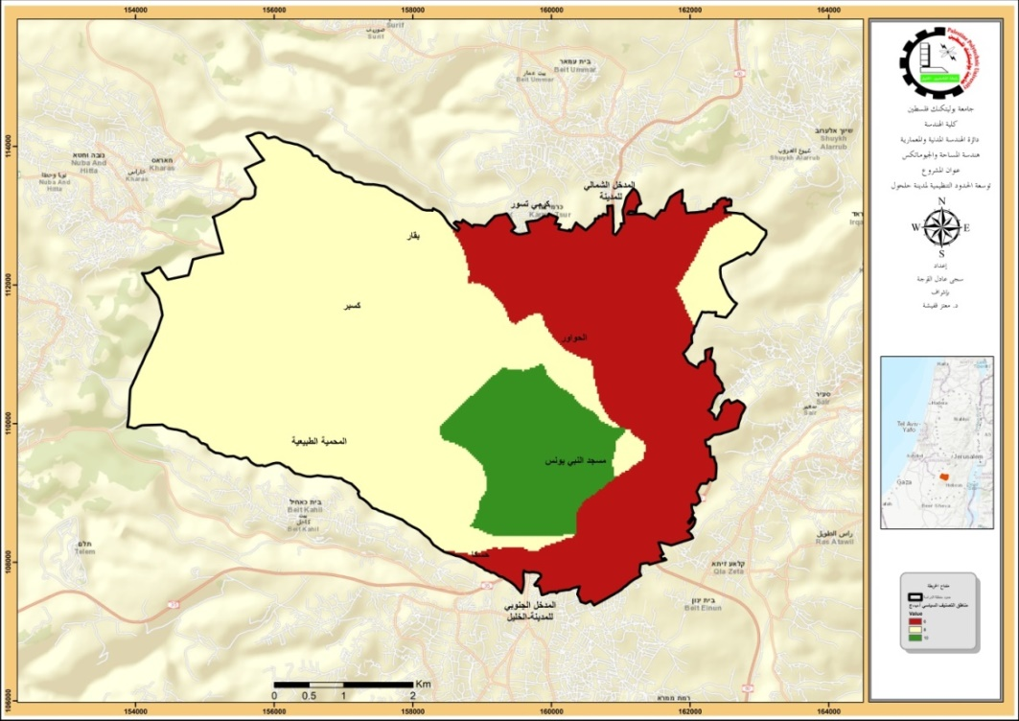
شكل(5-41): خريطة إعادة التصنيف Reclassify لمناطق التصنيف السياسي، المصدر: الباحث

جدول(5-23): ترتيب قيم الأوزان تصاعديا لمناطق التصنيف السياسي(أ، ب، ج)
الفئات Classes | الوزن Score
مناطق ج | 6
مناطق ب | 8
مناطق أ | 10

5.3.4 الطبوغرافيا
يندرج تحت مصطلح الطوبوغرافيا دراسة العديد من التضاريس والمظاهر الطبيعية لسطح الأرض، إلا أن أكثر ما سيتم التركيز عليه في هذا البحث هو الجبال والمنحدرات والأودية، ذلك أن منطقة الدراسة تتميز بانتشار الجبال ذات القمم العالية والانحدارات الشديدة، بالإضافة لوجود العديد من الأودية الناتجة عن تجاور السلاسل الجبلية والهضاب والتي تشكل في كثير من الأحيان مناطق خطرة معرضة للانزلاقات والانهيارات والفيضانات خاصة عند وقوع الوادي بين المنحدرات الشديدة، أو أن تكون المنطقة ذات تربة منزلقة.
ومع ذلك، فإن معرفة ارتفاعات التضاريس في منطقة الدراسة لا يكفي لتحديد صلاحية المناطق للتوسع والبناء، ذلك أن قرار البناء في المنطقة المدروسة مرتبط بدرجة انحدار المنطقة المراد البناء فيها، من أجل تفادي خطر الفيضانات والانهيارات وصعوبة تقديم الخدمات للمواطنين في تلك المناطق في حال تمت الموافقة على توسعتها كما ظهر في شكل رقم (5-42) الذي يبين انحدار منطقة الدراسة.
ومن أجل معرفة المناطق التي تصلح للتوسع والبناء، كان لا بد من الرجوع للمخطط الوطني للحماية من أجل معرفة الأحكام الخاصة بالمرتفعات والمنحدرات والأماكن الخطرة وكذلك الأودية، والتي جاءت في البنود الثاني عشر والثالث عشر كما يلي:
الثاني عشر - يحظر إقامة أي انشاءات في المناطق الخطرة، كمناطق الانزلاقات والمناطق المعرضة للانهيارات والفيضانات ومناطق الفيضانات المخطط الوطني لحماية الموارد الطبيعية والمعالم التاريخية تشرين ثاني (2013).
الثالث عشر - لا يسمح بإقامة المنشأت بالقرب من مجاري الأودية ولمسافة لا تقل عن (25) متراً عنها، كما لا يجوز استخدام الأودية كطرق للوصول إلى الأبنية إلا بعد اتخاذ الاحتياط اللازمة للسلامة العامة المخطط الوطني لحماية الموارد الطبيعية والمعالم التاريخية، تشرين ثاني 2013.
لذا وبعد التعرف على أحكام المخطط الوطني المتعلقة بالمنحدرات والأودية والأماكن الخطرة، فإنه وفي حال وجود مثل هذه الأماكن في مناطق التوسع المستقبلي، فإنها لن تكون مستثناة من مناطق التوسع، ولكن يمنع ويحظر البناء فيها بحسب ما ورد في مخطط الحماية. لذا، فالمناطق التي يمنع البناء فيها هي كالتالي:
- المرتفعات التي تزيد نسبة انحدارها عن 25 %.
- الأماكن الخطرة كأماكن الانزلاقات والانهيارات.
- مجاري الأودية، حيث يجب الابتعاد عن مجرى الواد مسافة لا تقل عن (25) متراً، يسمح بعدها البناء وبحسب درجة الانحدار كما ويجب تجنب انشاء الطرق في مجاري الأودية إلا بعد أخذ احتياطات الأمان اللازمة.
وسوف نتعرض لدراسة وتحليل جداول وخرائط ال Reclassify الخاصة بطوبوغرافيا منطقة الدراسة بناء على المعلومات الواردة أعلاه فيما يخص أحكام البناء في المنحدرات والأماكن الخطرة ومجاري الأودية، حيث سيتم عمل خريطة منفصلة لكل من انحدار منطقة الدراسة ومجاري الأودية من أجل الإشارة إلى المناطق الممنوع البناء فيها ضمن مناطق التوسعة والتي قد تكون مرتفعات شديدة عند عمل خريطة ال Reclassify للانحدار من أجل تحديد أي المناطق أصلح وأكثر أماناً لتكون مناطق توسعة للمدينة، فإن الجدول الناتج عنها هو تصنيف لنسبة الانحدار في المنطقة وليس تقسيم مسافات كما كان عند دراسة العوامل السابقة.
- انحدار منطقة الدراسة Slope‏
عند عمل خريطة ال Reclassify للميلان من أجل تحديد أي المناطق أصلح وأكثر أماناً لتكون مناطق توسعة للمدينة، فإن الجدول الناتج عنها هو تصنيف لنسبة الانحدار في المنطقة وليس تقسيم مسافات كما كان عند دراسة العوامل السابقة. أنظر الجدول (24-5) الذي يبين نسب الانحدار في منطقة الدراسة مقسمة على فئات، بحيث تعطى كل فئة وزن معين، وسيكون ترتيب قيم الأوزان تنازلياً، بحيث تعطى أعلى قيمة لأقل نسب الانحدار باستخدام أداه Reclassify
جدول(24-5): ترتيب الاوزان تنازليا لنسب الانحدار منطقة الدراسة
الفئات(%)Classes | الوزن Score
3.5-0 | 10
6.6-3.5 | 9
9.4-6.6 | 8
12.3-9.4 | 7
15.2-12.3 | 6
18.1-15.2 | 5
21.2-18.1 | 4
24.5-21.2 | 3
28.1-24.5 | 2
36.6-28.1 | 1

ونلاحظ من الجدول أعلاه أن القيم رتبت تنازلياً بحيث أعطيت القيم (10،9،8،7،6،5،4) لأقل نسبه انحدار. كما أعطيت القيم (3،2،1) للمنحدرات التي تزيد نسبة انحدارها عن 25% . الشكل (5-42) الذي يوضح بالألوان قيم الجدول أعلاه.
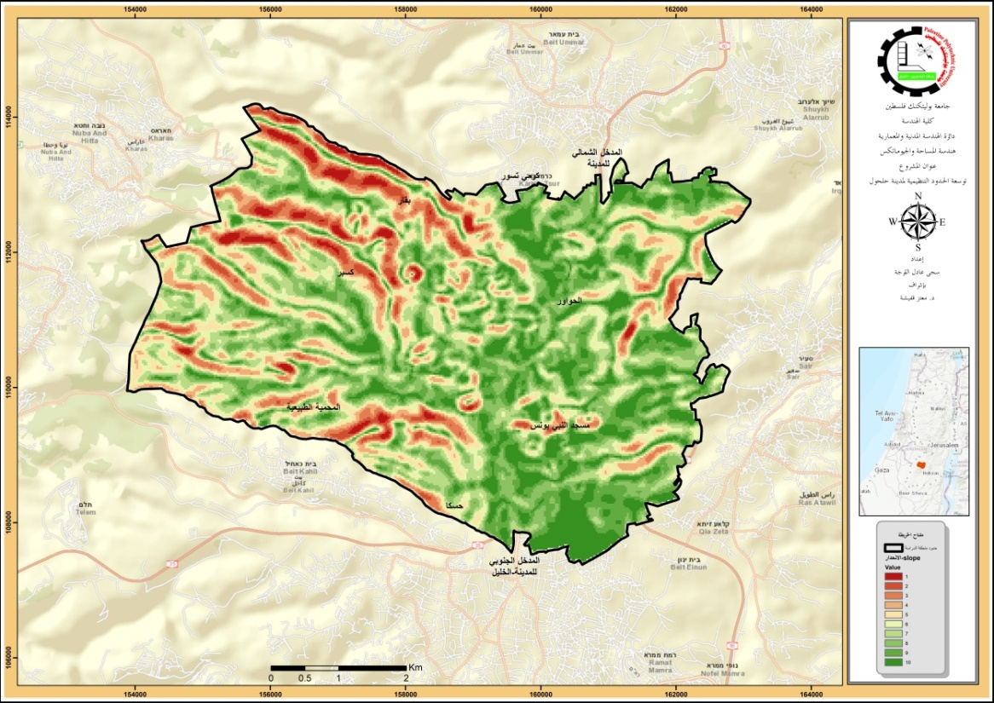
شكل(5-42): خريطة إعادة التصنيف Reclassify للانحدار الجبال، المصدر: الباحث
فتلاحظ أن اللون الأحمر يغطي مساحات ومن اقصى الاتجاه الغربي وعند مجاري الاودية اسفل الجبال. وقد يكون تأثيره سلبيا على اختيار مناطق التوسع لأن هذه المناطق يتم استثناؤها بشكل كامل من البناء.
5.3.5 اتجاه النمو السكاني
نلاحظ من الخرائط التي توضح نتائج اتجاه النمو السكاني في مدينة حلحول حيث قسمت الى ثمانية اتجاهات فكان اتجاه النمو السكان يتركز في المنطقة الشمالية والشمالية الغربية والمنطقة الغربية والجنوبية الغربية وهي حسب النتائج تعد من مناطق التوسع وكان التركيز الأكبر للسكان في منطقة وسط المدينة.
أما عن الأساس الذي سيبنى عليه جدول و خريطة ال Reclassify لهذا العامل، فيعتمد على اعطاء الأولوية للمناطق التي يكون اتجاه النمو السكاني لها اعلى ، لتكون من مناطق التوسع المستقبلي.
الشكل (5-43) الذي يبين خريطة ال Reclassifyحيث اعطي اللون الاخضر اتجاه نمو سكاني اعلى واللون الاحمر اتجاه نمو سكاني الاقل، وأعطيت الاوزان (2،4،6،8،10) بالترتيب التصاعدي بحيث الوزن الاكبر للمناطق ذات اتجاه نمو سكاني اعلى فكانت قيم الأوزان لها (4،6،8،10) اما للمناطق ذات اتجاه نمو سكاني اقل أعطيت قيمة وزن (2) أنظر الجدول رقم (25-5) الذي يبين ترتيب قيم الأوزان باستخدام أداه .Polygon To Raster
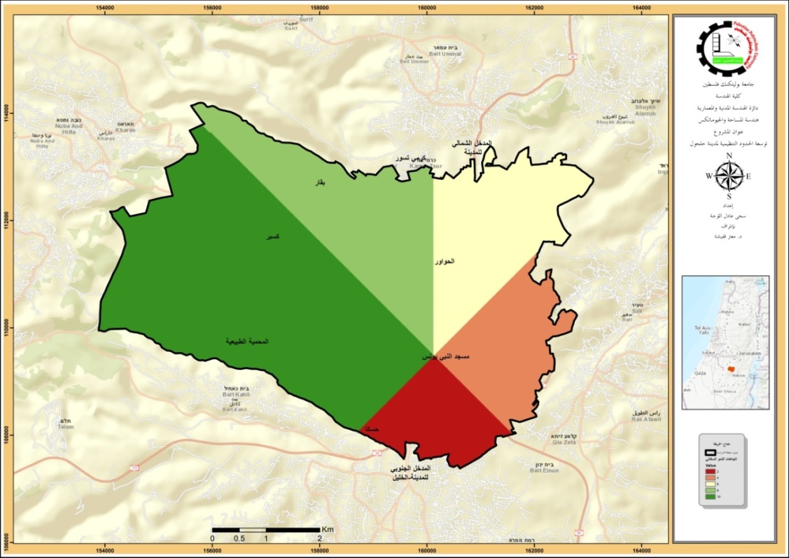
شكل(5-43): خريطة إعادة التصنيف Reclassify لاتجاهات النمو السكاني ، المصدر: الباحث
جدول(5-25): ترتيب قيم الأوزان تصاعديا لاتجاهات النمو السكاني
الفئات Classes | الوزنScore
المناطق الجنوبية | 2
المناطق الشرقية | 4
المناطق الشمالية | 6
المناطق الشمالية الغربية | 8
المناطق الغربية | 10

يتضح أن اللون الأخضر ينتشر في المنطقة الشمالية والشمالية الغربية والمنطقة الغربية والجنوبية الغربية بالإضافة الى تدرج اللون الاخضر الذي يسمح بالتوسع عند هذه الدراجات من اللون وبنسبة أكبر من نسبة اللون الأحمر الذي بعيدا عن هذه المناطق وبعيدا ايضا عن اتجاه النمو السكاني الأعلى، ما يدل على أفضلية التوسع بمناطق ذات اتجاه نمو سكاني اعلى ، وهذا مرده تفضيل هذه المناطق عن طريق إعطاء الأوزان لها، وقد كانت أعلى قيمة أعطيت هي (10) التي هي أعلى قيمة في قيم الأوزان.
5.3.6 الكثافة البنائية
نلاحظ أن الكثافة البنائية تتركز في وسط المدينة وتمتد نحو مناطق المراد التوسع فيه هذا كان من الايجابيات لتوسعة الحدود التنظيمية وتم عمل الكثافة البنائية من عدد البيوت لعام 2016 في مدينة حلحول.
أما عن الأساس الذي سيبنى عليه جدول و خريطة ال Reclassify لهذا العامل، فيعتمد على اعطاء الأولوية للمناطق التي يكون اتجاه النمو السكاني لها اعلى وكثافة بنائية اعلى، لتكون من مناطق التوسع المستقبلي.
الشكل (5-44) الذي يبين خريطة ال Reclassifyحيث اعطي اللون الاخضر للمناطق الاعلى كثافة بنائية ويفضل الناس السكن فيها واللون الاحمر للمناطق الاقل كثافة بنائية ولا يفضل الناس السكن فيها، وأعطيت الاوزان (1-10) بالترتيب التصاعدي بحيث الوزن الاكبر الاعلى كثافة سكانية فكانت قيمة الوزن لها (10) اما للمناطق التي الاقل كثافة بنائية أعطيت قيمة وزن (1) أنظر الجدول رقم (26-5) الذي يبين ترتيب قيم الأوزان باستخدام أداه Reclassify.
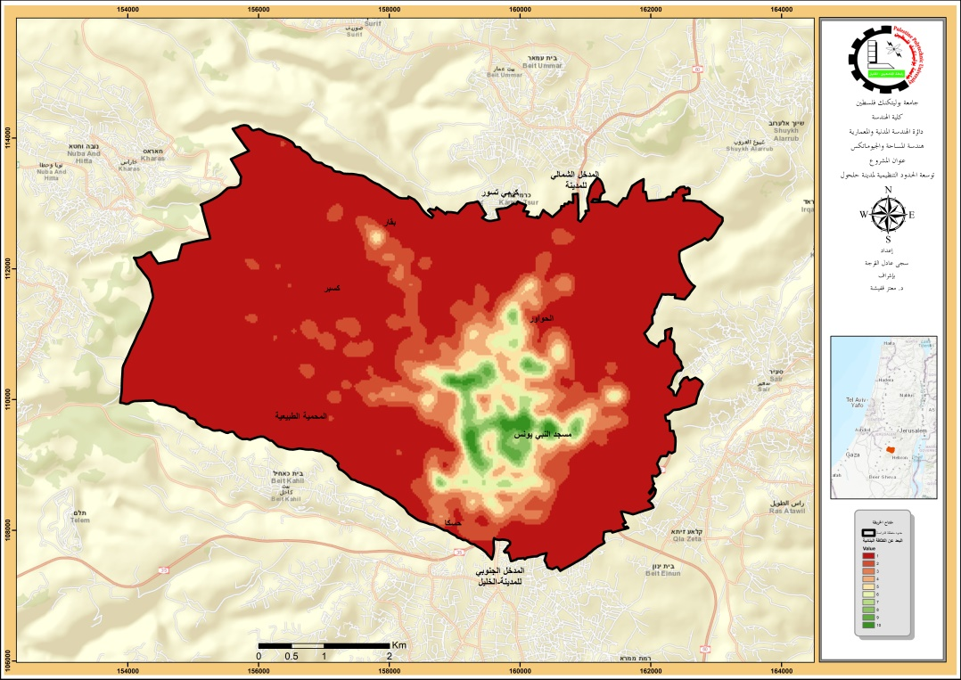
شكل(5-44): خريطة إعادة التصنيف Reclassify للكثافة البنائية، المصدر: الباحث

جدول(5-26): ترتيب قيم الأوزان تنازليا للكثافة البنائية
الفئات(وحدة سكنية) Classes | الوزن Score
0 - 177377 | 1
177377 - 354754 | 2
354754 - 532131 | 3
532131 - 709507 | 4
709507 - 886884 | 5
886884 - 1064261 | 6
1064261 - 1241638 | 7
1241638 - 1419015 | 8
1419015 - 1596392 | 9
1596392 - 1773769 | 10

يتضح أن اللون الأخضر ينتشر بالاقتراب من المناطق السكنية (ذات كثافة بنائية أعلى من غيرها) والقريبة من الخدمات وبنسبة أقل من نسبة انتشار اللون الأحمر الذي ينتشر بعيدا عن المناطق السكنية (ذات كثافة بنائية أعلى من غيرها) والقريبة من الخدمات، ما يدل على أفضلية التوسع قريبا من هذه المناطق، وهذا مرده تفضيل المناطق القريبة من الخدمات والاقرب للكثافة البنائية العالية عن طريق إعطاء الأوزان الأكبر لهذه المناطق، وقد كانت أعلى قيمة أعطيت هي (10) التي هي أعلى قيمة في قيم الأوزان.
5.3.7 المياه
تم دراسة عناصر توزيع خدمة المياه في مدينة حلحول لكن واجهتنا مجموعة من المشاكل تتمثل في قدم مخطط شبكة توزيع خدمة المياه في المدينة لذلك تم التركيز في دراسة هذا العامل على مكان الخزان الاقليمي للمدينة وبعد عن منطقة التوسع وخزانات التوزيع الاخرى وايضا شبكة توزيع المياه التي تتألف من مجموعة من الخطوط ذات اقطار مختلفة ولكنها تخدم المناطق المرتد التوسع فيها والتي ظهرت معنا من النتيجة النهائية، وتم اعتماد خزانات المياه في التصنيف.
أما عن الأساس الذي سيبنى عليه جدول و خريطة ال Reclassify لهذا العامل، فيعتمد على اعطاء الأولوية للمناطق التي تصلها خدمة توزيع المياه، لتكون من مناطق التوسع المستقبلي.
الشكل (5-45) الذي يبين خريطة ال Reclassifyحيث اعطي اللون الاخضر للمناطق الاقرب لخزانات المياه واللون الاحمر للمناطق الابعد عن خزانات المياه ، وأعطيت الاوزان (1-10) بالترتيب التنازلي بحيث المسافة الاقرب الوزن لها (10) اما انا المسافة الابعد أعطيت قيمة وزن (1) أنظر الجدول رقم (27-5) الذي يبين ترتيب قيم الأوزان باستخدام أداه Euclidean Distance و من ثم اداه Reclassify ، وهذا يتناسب مع مراعاة تكاليف الضخ وتوزيع الشبكة النقل.
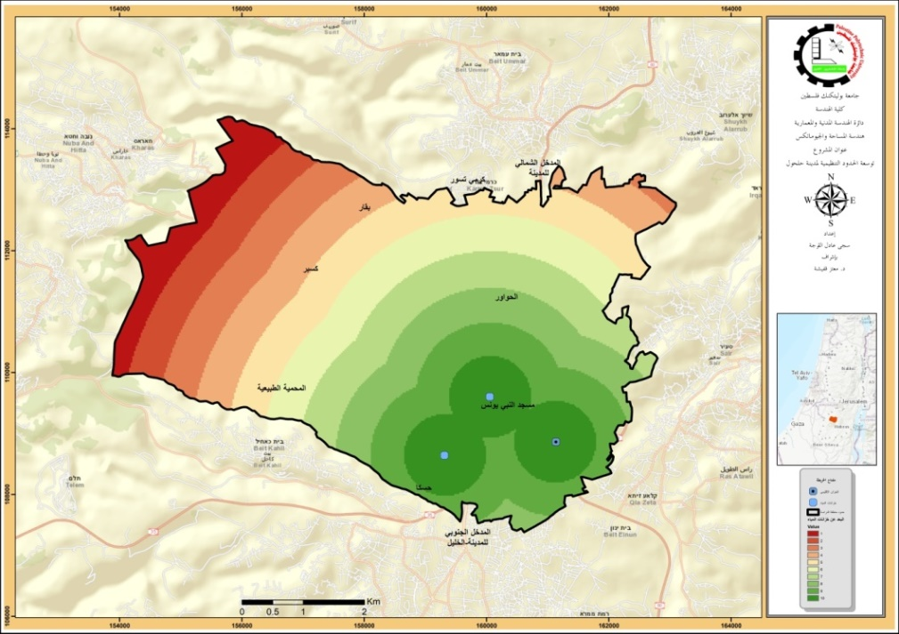
شكل(5-45): خريطة إعادة التصنيف Reclassify للبعد عن خزانات المياه ،المصدر: الباحث
جدول(5-27): ترتيب قيم الأوزان تنازليا للبعد عن خزانات المياه
الفئات (م) Classes | الوزن Score
634 - 0 | 10
1269 - 634 | 9
1903- 1269 | 8
2538 – 1903 | 7
3172 – 2538 | 6
3807 – 3172 | 5
4442 – 3807 | 4
5076 – 4442 | 3
5711 – 5076 | 2
6345 – 5711 | 1

يتضح أن اللون الأخضر ودرجاته ينتشر بالقرب من خزانات المياه وبنسبة أكبر من نسبة انتشار اللون الأحمر الذي ينتشر بعيدا عن خزانات المياه ، ما يدل على أفضلية التوسع بالقرب من المناطق الاقرب، وهذا مرده تفضيل المناطق القريبة عن طريق إعطاء الأوزان الأكبر للمسافات الاقرب ، وقد كانت أعلى قيمة أعطيت هي (10) التي هي أعلى قيمة في قيم الأوزان.
5.3.8 الكهرباء
تم دراسة ايضا خدمة توزيع الكهرباء في مدينة حلحول وذلك من خلال التواصل مع بلدية حلحول ومع شركة كهرباء الخليل وتبين ان مدينة حلحول بالشراكة مع كهرباء الخليل وهناك بعد المناطق في المدينة يصلها كهرباء حلحول ويوجد العديد من الخلافات من الجهات المعنية ولكن سوف يتم التوصل لحل خلال الفترات المقبلة والعناصر التي تم دراستها في هذا العامل هي كل من محولات الكهرباء واماكن تواجدها وطريقة توزيعها في المدينة وايضا اعمدة الكهرباء لتكون هي معيار من معايير توسعة الحدود التنظيمية للمدينة.
أما عن الأساس الذي سيبنى عليه جدول و خريطة ال Reclassify لهذا العامل، فيعتمد على اعطاء الأولوية للمناطق التي تصلها خدمة توزيع الكهرباء، لتكون من مناطق التوسع المستقبلي.
الشكل (5-46) الذي يبين خريطة ال Reclassifyحيث اعطي اللون الاخضر للمناطق الاقرب لمحولات الكهرباء واللون الاحمر للمناطق الابعد عن محولات الكهرباء، وأعطيت الاوزان (1-10) بالترتيب التنازلي بحيث المسافة الاقرب الوزن لها (10) اما انا المسافة الابعد أعطيت قيمة وزن (1) أنظر الجدول رقم (5-28) الذي يبين ترتيب قيم الأوزان باستخدام أداه Euclidean Distance و من ثم اداه Reclassify.
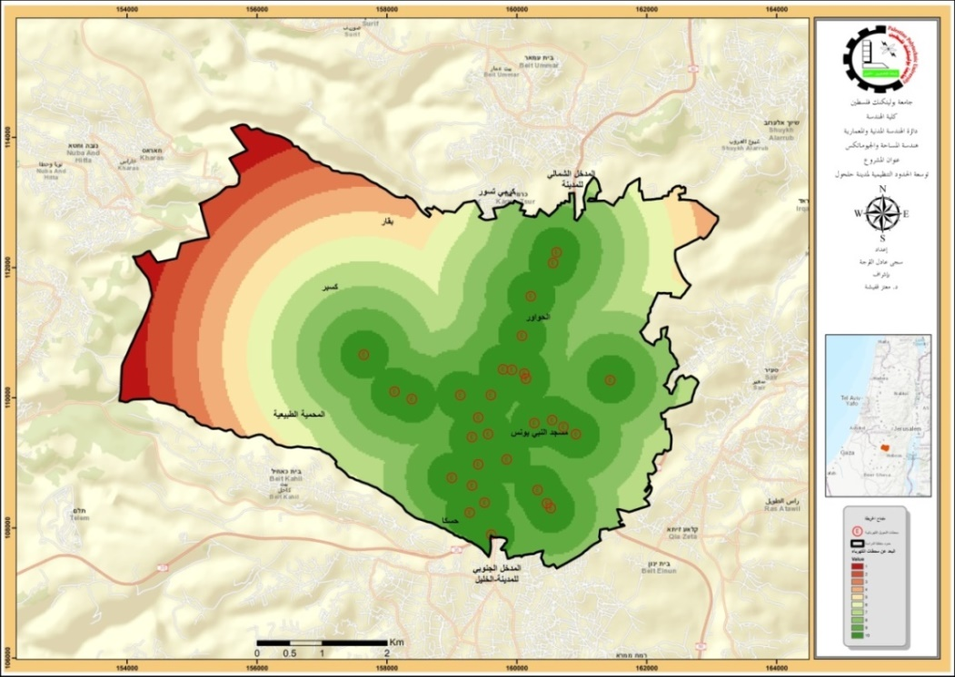
شكل(5-46): خريطة إعادة التصنيف Reclassify للبعد عن محطات التحويل الكهربائية

جدول(5-28): ترتيب قيم الأوزان تنازليا للبعد عن محطات التحويل الكهربائية
الفئات(م) Classes | الوزن Score
402 - 0 | 10
402 - 804 | 9
804 - 1206 | 8
1206 - 1609 | 7
1609 - 2011 | 6
2011 - 2413 | 5
2413 - 2816 | 4
2816 - 3218 | 3
3218 - 3620 | 2
3620 - 4023 | 1

يتضح في الخريطة أدناه أن اللون الأخضر ودرجاته بالقرب من محولات الكهرباء وبنسبة أكبر من نسبة انتشار اللون الأحمر الذي ينتشر بعيدا عن المحولات الكهربائية، ما يدل على أفضلية التوسع بالقرب من هذه المناطق، وهذا مرده تفضيل المناطق القريبة عن طريق إعطاء الأوزان الأكبر للمسافات الاقرب ، وقد كانت أعلى قيمة أعطيت هي (10) التي هي أعلى قيمة في قيم الأوزان.
5.3.9 مكبات النفايات
عند دراسة خدمة توزيع النفايات في مدينة حلحول وانها خدمة جيدة في المدينة وفيها تم التركيز على العديد من العناصر التي تم ذكرها سابقا وهنا على مكبات النفايات وطريقة توزيعا واماكن تواجدها.
أما عن الأساس الذي سيبنى عليه جدول و خريطة ال Reclassify لهذا العامل، فيعتمد على اعطاء الأولوية للمناطق التي تصلها ويتوزع فيها مكبات نفايات ، لتكون من مناطق التوسع المستقبلي.
الشكل (5-47) الذي يبين خريطة ال Reclassifyحيث اعطي اللون الاخضر للمناطق الاقرب لمكبات النفايات واللون الاحمر للمناطق الابعد عن مكبات النفايات، وأعطيت الاوزان (1-10) بالترتيب التنازلي بحيث المسافة الاقرب الوزن لها (10) اما انا المسافة الابعد أعطيت قيمة وزن (1) أنظر الجدول رقم (5-29) الذي يبين ترتيب قيم الأوزان باستخدام أداه Euclidean Distance و من ثم اداه Reclassify.
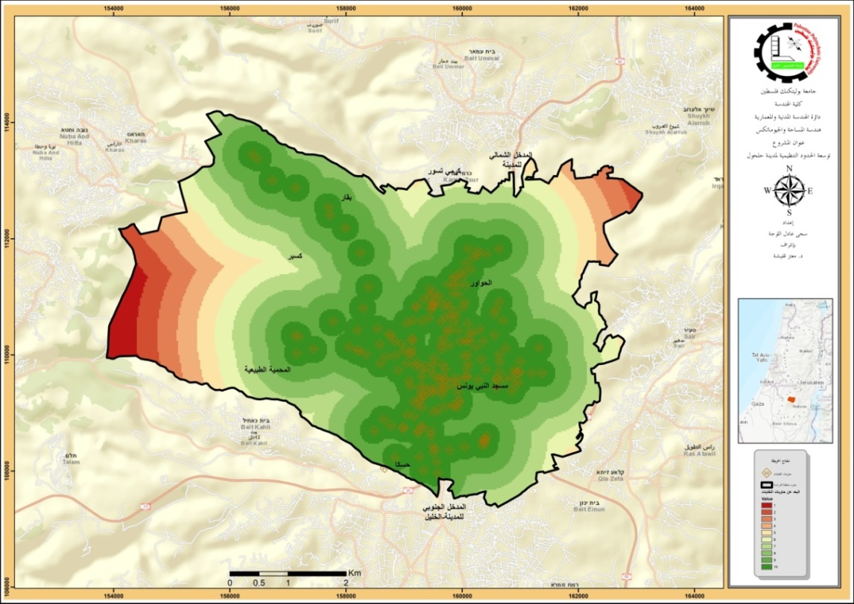
شكل(5-47): خريطة إعادة التصنيف Reclassify للبعد عن مكبات النفايات ،المصدر: الباحث

جدول(5-29): ترتيب قيم الأوزان تنازليا للبعد عن مكبات النفايات
الفئات(م) Classes | الوزن Score
324 – 0 | 10
648 – 324 | 9
972 – 648 | 8
1296 - 972 | 7
1620 – 1296 | 6
1944 – 1620 | 5
2268 – 1944 | 4
2592 – 2268 | 3
2917 – 2592 | 2
3241 – 2917 | 1

يتضح في الخريطة أدناه أن اللون الأخضر ودرجاته ينتشر بالقرب من مكبات النفايات وبنسبة أكبر من نسبة انتشار اللون الأحمر الذي ينتشر بعيدا عن مكبات النفايات، ما يدل على أفضلية التوسع بالقرب منها، وهذا مرده تفضيل المناطق القريبة عن طريق إعطاء الأوزان الأكبر للمسافات الاقرب ، وقد كانت أعلى قيمة أعطيت هي (10) التي هي أعلى قيمة في قيم الأوزان.
5.3.10 مسار سيارات النفايات
عند دراسة خدمة توزيع النفايات في مدينة حلحول وانها خدمة جيدة في المدينة وفيها تم التركيز على العديد من العناصر التي تم ذكرها سابقا وهنا على مسار سيارات النفايات وطريقة توزيعا واماكن زيارتها وعدد الزيارات في الاسبوع حيث انا مناطق وسط المدينة يتم نقل النفايات كل يوم اما الاماكن ذات التركيز المتوسط من عدد السكان يتم زيارتها كل يومين من الأسبوع والاماكن الاقل يتم زيارتها كل ثلاثة ايام من الاسبوع .
أما عن الأساس الذي سيبنى عليه جدول و خريطة ال Reclassify لهذا العامل، فيعتمد على اعطاء الأولوية للمناطق التي تصلها سيارات النفايات فترات متقاربة، لتكون من مناطق التوسع المستقبلي.
حيث كانت الية التصنيف هنا هو عمل Buffer للمسارات الثلاثة كل واحد منها بمسافة معينة حيث كان المسار الاول (أي كل يوم من ايام الاسبوع تجمع النفايات منها لنقلها الى مكب (المنيا) بمسافة يخدمها هذا المسار هي 500 كم، المسار الثاني ( أي كل يوميا تجمع النفايات منها) بمسافة يخدمها هذا المسار هي 200 كم ، المسار الثالث( أي كل ثلاثة ايام تجمع النفايات منها) يخدمها هذا المسار هي بمسافة 300 كم.
الشكل (5-48) الذي يبين خريطة ال Reclassifyحيث اعطي اللون الاخضر للمناطق الاقرب لمسارات سيارة النفايات واقرب لخدمة جمع النفايات واللون الاحمر للمناطق الابعد عن مسارات سيارة النفايات والابعد عن خدمة جمع النفايات، وأعطيت الاوزان (1،10) بالترتيب التصاعدي بحيث المسافة الاقرب الوزن لها (10) اما انا المسافة الابعد أعطيت قيمة وزن (1) أنظر الجدول رقم (5-30) الذي يبين ترتيب قيم الأوزان باستخدام أداه .Polygon To Raster
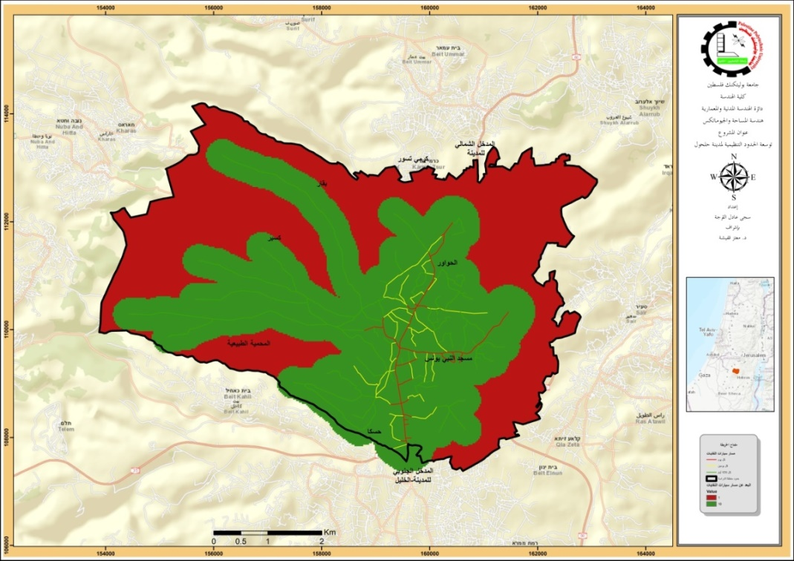
شكل(5-48): خريطة إعادة التصنيف Reclassify للبعد عن مسار سيارات النفايات ،المصدر: الباحث

جدول(5-30): ترتيب قيم الأوزان تنازليا للبعدعن مسار سيارات النفايات
الفئات Classes | الوزن Score
المناطق البعيدة من مسار سيارات النفايات | 1
المناطق القريبة من مسار سيارات النفايات | 10

يتضح أن اللون الأخضر ودرجاته ينتشربالقرب من مسار سيارات النفايات وبنسبة أكبر من نسبة انتشار اللون الأحمر الذي ينتشر بعيدا عنها، ما يدل على أفضلية التوسع بالقرب منها، وهذا مرده تفضيل المناطق القريبة عن طريق إعطاء الأوزان الأكبر للمسافات الاقرب ، وقد كانت أعلى قيمة أعطيت هي (10) التي هي أعلى قيمة في قيم الأوزان.
5.3.11 الطرق
في توزيع الطرق في المدينة تم دراسة على اربع انواع من الطرق ومن خلالها يتم تحديد مناطق التوسع حيث تعتبر الطرق هي من المعايير الاهم في اختيار مناطق التوسعة والمعبدة كمحدد لمعيار الطرق في عملية التصنيف من هذه الطرق هي طرق المخطط الهيكلي وطرق احواض التسوية الجاهزة والطرق الرئيسة والمعبد والطرق المقترحة لأحواض التسوية التي يتم دراستها خلال هذه الفترة ولها ايجابيات في الاختيار وتم اعتماد الطرق الرئيسة لتكون محدد لهذا العامل .
أما عن الأساس الذي سيبنى عليه جدول و خريطة ال Reclassify لهذا العامل، فيعتمد على اعطاء الأولوية للمناطق التي الاقرب من الطرق ، لتكون من مناطق التوسع المستقبلي.
الشكل (5-49) الذي يبين خريطة ال Reclassifyحيث اعطي اللون الاخضر للمسافات الاقرب من الطرق الاقرب واللون الاحمر للمسافات الابعد عن الطرق، وأعطيت الاوزان (1-10) بالترتيب التنازلي بحيث المسافة الاقرب الوزن لها (10) اما المسافة الابعد أعطيت قيمة وزن (1) أنظر الجدول رقم (5-31) الذي يبين ترتيب قيم الأوزان باستخدام أداه Euclidean Distance و من ثم اداه Reclassify.
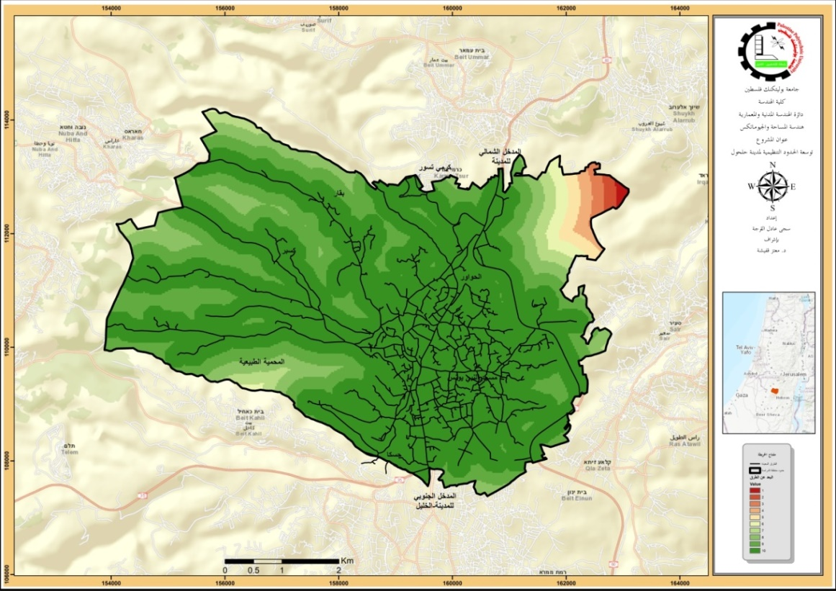
شكل(5-49): خريطة إعادة التصنيف Reclassify للبعد عن الطرق ،المصدر: الباحث

جدول(5-31): ترتيب قيم الأوزان تنازليا للبعد عن الطرق
الفئات (م) Classes | الوزن Score
210- 0 | 10
420-210 | 9
631-420 | 8
841-631 | 7
1052-841 | 6
1262-1052 | 5
1473-1262 | 4
1683-1473 | 3
1894-1683 | 2
2104-1894 | 1

يتضح في الخريطة أدناه أن اللون الأخضر ودرجاته ينتشر بالقرب من الطرق وبنسبة أكبر من نسبة انتشار اللون الأحمر الذي ينتشر بعيدا عنها، ما يدل على أفضلية التوسع بالقرب من الطرق، وهذا مرده تفضيل المسافات القليلة عن طريق إعطاء الأوزان الأكبر للمسافات الاقل ، وقد كانت أعلى قيمة أعطيت هي (10) التي هي أعلى قيمة في قيم الأوزان.
5.4 الحدود الجديدة لمدينة حلحول
5.4.1 ملخص تحليل العوامل
إن تحليل العوامل السابقة وما نتج عنها من خرائط لم يكون سوى مجموعة معطيات تعطي مؤشرات أولية لأماكن التوسع، وهي عبارة عن نتائج فردية تخص كل عامل على حدة ولا تعطي أي نتائج نهائية شاملة.
ومن أجل الوصول إلى النتيجة النهائية والحصول على الحدود الجديدة للمدينة، ينبغي دراسة العوامل السابقة معا والمفاضلة فيما بينها وذلك عن طريق دمجها باستخدام اداة Model Builder التي ذكرت سابقا، والتي يتم من خلالها ادخال جميع نتائج العوامل السابقة بخرائطها وتحليلاتها وربطها بادة ال Weighted Overlay ، بحث يتم إعطاء وزن بالجدول رقم (5-30) لكل عامل حسب أهمية العامل، فتعطى الأوزان العالية للعوامل المراد تغليب تأثيرها عند اختيار مناطق التوسع.
والمخطط السهمي أدناه يمثل الهيكل الأساسي ل GIS Model الذي ينتج عن ال Model Builder . ويحتوي على جميع العوامل التي تم تحليلها سابقا مع جميع الأدوات المستخدمة والتي ربطت جميعها في الأداة الأساسية وهي Weighted Overly.

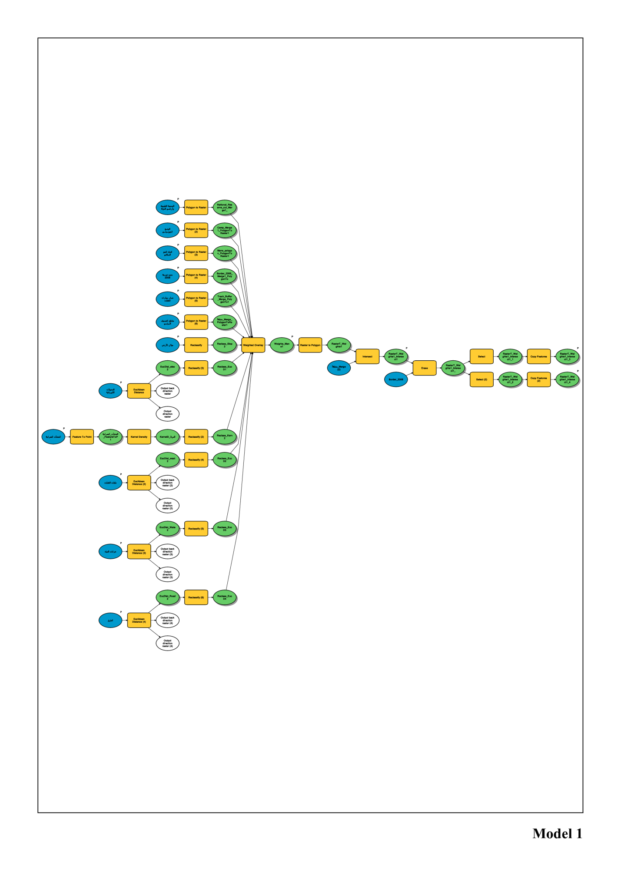
شكل(5-50): المخطط السهمي GIS Model، المصدر: الباحث
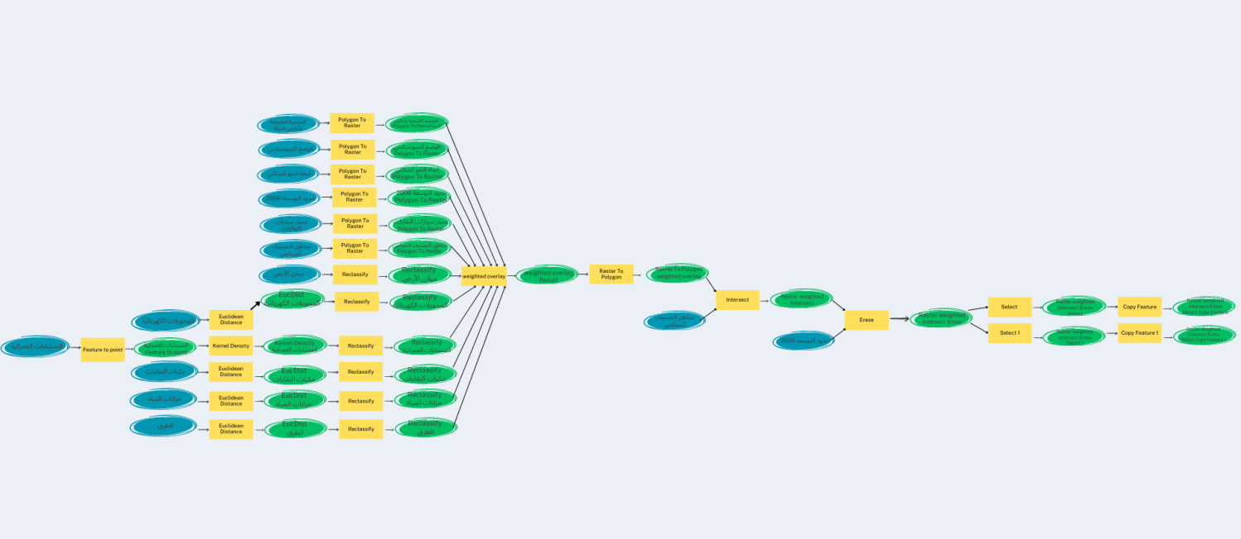
شكل(5-51): الشكل التوضيحي للمخطط السهمي Model ،المصدر:الباحث

أما الجدول (5-32) أدناه، فهو عبارة عن الجدول الذي يجمع جميع العوامل السابقة التي تمت دراستها، وينتج عند تشغيل أداة ال Weighted Overlay المحاطة بلون أحمر في المخطط أعلاه داخل Model بحيث يحتوي جميع جداول ال Reclassify الفردية الخاصة بكل عامل والتي تبين تقسيم المسافات إلى فئات التي تعبر عن البعد عن العامل المدروس مع إعطاء أوزان Scores لهذه الفئات بناء على أفضلية المنطقة للتوسع وأهم ما في هذا الجدول هو إعطاء وزن لكل عامل Influence ، وهي عبارة عن نسبة مئوية تحدد مدى تأثير العامل على اختيار مناطق التوسع، بمعنى إعطاء الأوزان الأكبر للعامل المراد تغليب تأثيره على اختيار مناطق التوسع وذلك حسب أهمية كل عامل. ويجب أن يكون مجموع هذه النسب 100%.
جدول(5-32): نتيجة إعادة التصنيف ال Weighted Overlay لجميع العوامل
العامل الرئيسي | الخرائط الفرعية الناتجة | وزن العامل Influence% | الفئات(م)_ Classes  (تقسيم المسافات الى فئات ) | العلامة Score  وزن الفئات حسب القرب من العامل
حدود التوسعة عام 2006 | دراسة البعد عن حدود توسعة 2006 | 10% | مناطق داخل حدود توسعة عام 2006  مناطق خارج حدود توسعة عام 2006 | 1  10
المناطق الحساسة بيئيا | دراسة البعد عن المناطق الحساسة بيئيا | 10% | مناطق المحمية الطبيعية وأراضي الدولة  مناطق خارج دود المحمية الطبيعية وأراضي الدولة | 1  10
الوضع الجيوسياسي | دراسة البعد عن المحددات السياسية | 5% | المناطق التي تضم هذه المحددات  المناطق البعيدة عن هذه المحددات | 1  10
مناطق التصنيف السياسي (أ، ب، ج) | دراسة مناطق التصنيف السياسي | 5% | مناطق ج  مناطق ب  مناطق أ | 6  8  10
الطبوغرافيا | دراسة ميلان داخل منطقة الدراسة | 10% | 3.5-0  6.6-3.5  9.4-6.6  12.3-9.4  15.2-12.3  18.1-15.2  21.2-18.1  24.5-21.2  28.1-24.5  36.6-28.1 | 10  9  8  7  6  5  4  3  2  1
اتجاه النمو السكاني | دراسة اتجاهات النمو السكاني | 5% | المناطق الجنوبية  المناطق الشرقية  المناطق الشمالية  المناطق الشمالية الغربية  المناطق الغربية | 2  4  6  8  10
الكثافة البنائية | دراسة الكثافة البنائية | 5% | 0 - 177377  177377 - 354754  354754 - 532131  532131 - 709507  709507 - 886884  886884 - 1064261  1064261 - 1241638  1241638 - 1419015  1419015 - 1596392  1596392 - 1773769 | 1  2  3  4  5  6  7  8  9  10
المياه | البعد عن خزانات المياه | 5% | 634 - 0  1269 - 634  1903- 1269  2538 – 1903  3172 – 2538  3807 – 3172  4442 – 3807  5076 – 4442  5711 – 5076  6345 – 5711 | 10  9  8  7  6  5  4  3  2  1
الكهرباء | البعد عن المحولات الكهربائية | 5% | 402 - 0  402 - 804  804 - 1206  1206 - 1609  1609 - 2011  2011 - 2413  2413 - 2816  2816 - 3218  3218 - 3620  3620 - 4023 | 10  9  8  7  6  5  4  3  2  1
مكبات النفايات | البعد عن  حاويات النفايات | 10% | 324 – 0  648 – 324  972 – 648  1296 - 972  1620 – 1296  1944 – 1620  2268 – 1944  2592 – 2268  2917 – 2592  3241 – 2917 | 10  9  8  7  6  5  4  3  2  1
مسار سيارات النفايات | البعد عن مسار سيارات النفايات | 10% | المناطق البعيدة من مسار سيارات النفايات  المناطق القريبة من مسار سيارات النفايات | 1  10
الطرق | البعد عن الطرق | 20% | 210- 0  420-210  631-420  841-631  1052-841  1262-1052  1473-1262  1683-1473  1894-1683  2104-1894 | 10  9  8  7  6  5  4  3  2  1
المجموع 100%

5.5 النتيجة النهائية
بعد إتمام دراسة جميع عوامل التوسع السابقة وشرح جميع الأدوات المتعلقة بتحليلها، تم تشغيل الأداة النهائية Weighted Overlay والتي تقوم بدراسة جميع العوامل معاً، والتي تم من خلالها الوصول إلى الخريطة النهائية التي تبين مناطق التوسع المستقبلية لمدينة حلحول مع بيان المناطق التي لن يتم التوسع والبناء فيها.
ولكن قبل عرض النتيجة النهائية، لا بد من الإشارة إلى حقيقة وجود منطقتين لأماكن التوسع العمراني المحتملة، كالتالي:-
- الاول : التوسع في مناطق التصنيف السياسي ب، الواقعة في الجهة الغربية والجنوبية الغربية للمدينة.
- الثاني : التوسع في مناطق التصنيف السياسي ج الواقعة في الجهة الشرقية والشمالية الشرقية للمدينة، بحيث لا تكون عائقا لعملية التوسع في هذه الجهات من المدينة.
قبل البدء بتحليل الخريطة الناتجة، لا بد من الإشارة إلى المبدأ الذي سيتم على أساسه اختيار المناطق التي تصلح للتوسع دوناً عن غيرها، وهنا تلعب قيم الأوزان الدور الأساسي في اختيار المناطق التي تصلح للتوسع، ذلك أن جميع المناطق التي تأخذ قيمة أعلى او تساوي القيمة (8) تعتبر مناطق صالحة للتوسع على اختلاف أفضلية المناطق للتوسع بحسب قيمة الوزن، فكلما كانت قيمة الوزن أعلى كانت أفضلية المنطقة للتوسع أكبر. أما المناطق التي تأخذ القيمة (8) فلا يجوز التوسع فيها ، حيث تعبر هذه القيمة عن امتناع البناء في هذه المناطق.
أما فيما يتعلق بالألوان، فغالباً يعبر اللون الأخضر ودرجاته عن أفضلية أعلى للمناطق الملونة به للتوسع عن تلك الملونة باللون الأحمر ودرجاته وكانت لا تحمل القيمة (1)، وذلك لأن اللون الأخضر غالباً يرتبط بالقيم الأعلى التي تظهر في مفتاح الخريطة بعد ظهور نتائج التصنيف الموزون، ولكن لا يشترط أن تكون أعلى قيمة يحملها اللون الأخضر هي نفسها أعلى قيمة مطلقة وضعت في جدول التصنيف الموزون، بمعنى إذا كان نطاق تقييم الأوزان من (1-10)، لا يشترط أن تكون أعلى قيمة للون الأخضر هي 10 فقد تكون 9 أو 8 أو 7 أو أقل من ذلك أي بحسب عدد الفترات التي ظهرت في نتائج التصنيف الموزون على الخريطة.
وفي الشكل (5-52) تظهر نتيجة ال Weighted Overlay لجميع العوامل.

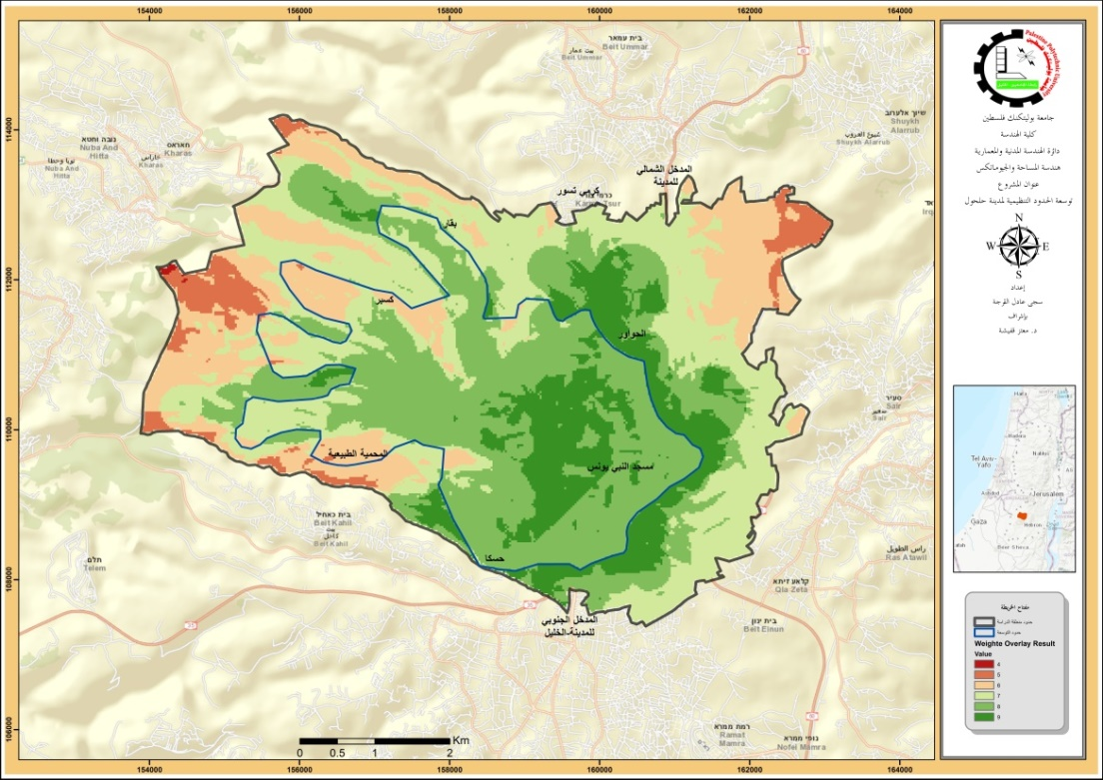
شكل(5-52): نتيجة التصنيف الموزون Weighted Overlay لجميع العوامل، المصدر:الباحث

ونلاحظ من الخريطة أماكن انتشار اللونين الأحمر والأخضر، حيث ينتشر اللون الأخضر بشكل واضح في المناطق الشمالية لأراضي حلحول الشمالية وفي المناطق الشمالية الشرقية والجنوبية الشرقية والذي يؤثر بشكل إيجابي على نتائج التوسع وهي من المناطق التي يتوجه إليها الناس.
وفيما يتعلق باللون الأحمر المنتشر في الخريطة، فسيتم التركيز على المناطق التي لونت بأعمق درجة منه وأخذت القيمة (1)، والتي تعطى وصف Restricted أي مناطق لها وصف محدد وهو عدم جواز البناء، وذلك لوجود أسباب قوية تمنع البناء في هذه المناطق وهي التي وضحت سابقاً مثل:
- أماكن انتشار منطقة التصنيف السياسي (ج) وهي المنطقة الكبيرة الحمراء المنتشرة بشكل واضح شمال مدينة حلحول، والتي تقع بداخلها جميع المحددات السياسية الأخرى المذكورة التي يمنع التوسع فيها أيضاً.
- الانحدارات الشديدة التي تزيد نسبتها عن 25% مثل تلك الواقعة على المنحدرات الواقعة شرق المدينة.
المناطق بالقرب من مجاري الأودية حيث لا يسمح البناء إلا بعد مسافة 25 متراً عن مجرى الوادي. وهذه المناطق واضحة جداً على الخريطة وهي تلك المنتشرة على أطراف الأودية. كما تم إظهار شبكة الطرق عند إعادة رسم الحدود من أجل أخذ شبكة الطرق بعين الاعتبار وتجنب التوسع بشبكة شوارع منقطعة.
ولا شك أن مساحة التوسع في مناطق التصنيف السياسي ج أكبر منها في مناطق التصنيف السياسي ب بسبب توفر مساحات للتوسع في مناطق ج، إلا أنه لا يشترط أن يتم التوسع على كامل المساحة المذكورة بل بمقدار ما يلزم التوسع للمدينة بحسب ما تم دراسته عن حاجة المدينة للتوسع.
وفيما يتعلق بالطوبوغرافيا، فقد تم التعرض لدراسة تأثير الأودية والجبال والمنحدرات، التي يمكن التعامل معها بحسب توصيات مخطط الحماية، فلا يتم البناء في المرتفعات التي يزيد انحدارها عن الحد المطلوب أو في مسافة أقل من 25 متراً والتي لونت باللون الأحمر الداكن كما هو واضح في الخريطة. (أرجع الخريطة (5-21) التي توضيح ميلان المرتفعات)
وتجدر الإشارة إلى أنه تم استثناء بعض المناطق من التوسع ضمن حدود إطار الدراسة لأن موقعها لا يؤهلها لأن تكون أماكن بوسعه أو جزء من مخطط هيكلي حلحول وهي كالتالي:
- لم يتم التوسع في اقصى مناطق الشرقية من المدينة لأنها مناطق ملونة باللون الاحمر وتأخذ أوزان قليلة نسبياً ولم يتم ضم أي مساحات تأخذ اللون الاحمر.
- لم يتم التوسع أكثر مما هو موضح في أراضي حلحول الشمالية وذلك من أجل تجنب الاقتراب من المستوطنة الموجودة فيها.
لم يتم التوسع في المساحات الصغيرة في التجمعات الشرقية لا نها مساحات تنحصر بين حدود المخططات الهيكلية لتجمعات الشرقية ونسبة الانحدار فيها عالية.
ما تم إظهار شبكة الطرق عند إعادة رسم الحدود من أجل أخذ شبكة الطرق بعين الاعتبار وتجنبك التوسع بشبكة شوارع منقطعة.
اما فيما يتعلق بتحديد مناطق التوسع ومساحات التوسع وبعد تشغيل الأداة النهائية Weighted Overlay وظهور نتيجة لجميع العوامل، نقوم بعمل مجموعة من العمليات لهذه النتيجة بواسطة الادوادت داخل برنامج نظم المعلومات الجغرافية الموضحة في شكل(5-50) المخطط السهمي GIS Model، تتمثل في (Raster to polygon ، Intersect ، Eras، Select by attribute، selection grate layer from selected features) وناخذ جميع القيم الاكبر من القيمة(8) في مناطق التصنيف السياسي ب، وايضا قيمة تاخذ جميع القيم الاكبر من القيمة(8) في مناطق التصنيف السياسية ج، وبذلك تحدد اماكن التوسع بشكل واضح اما فيما يتعلق بالمساحة فتحسب منTable Attribute، الخاص بكل منطقة، والاشكال التالية توضح طريقة العمل بشكل تسلسلي، ويبين الجدول التالي مساحة التوسع في كل منطقة.
جدول(5-33): مساحات التوسع المستقبلي في كل منطقة
منطقة التوسع المستقبلي | المساحة (دونم)
مناطق التصنيف السياسي ب | 2255
مناطق التصنيف السياسي ج | 5070

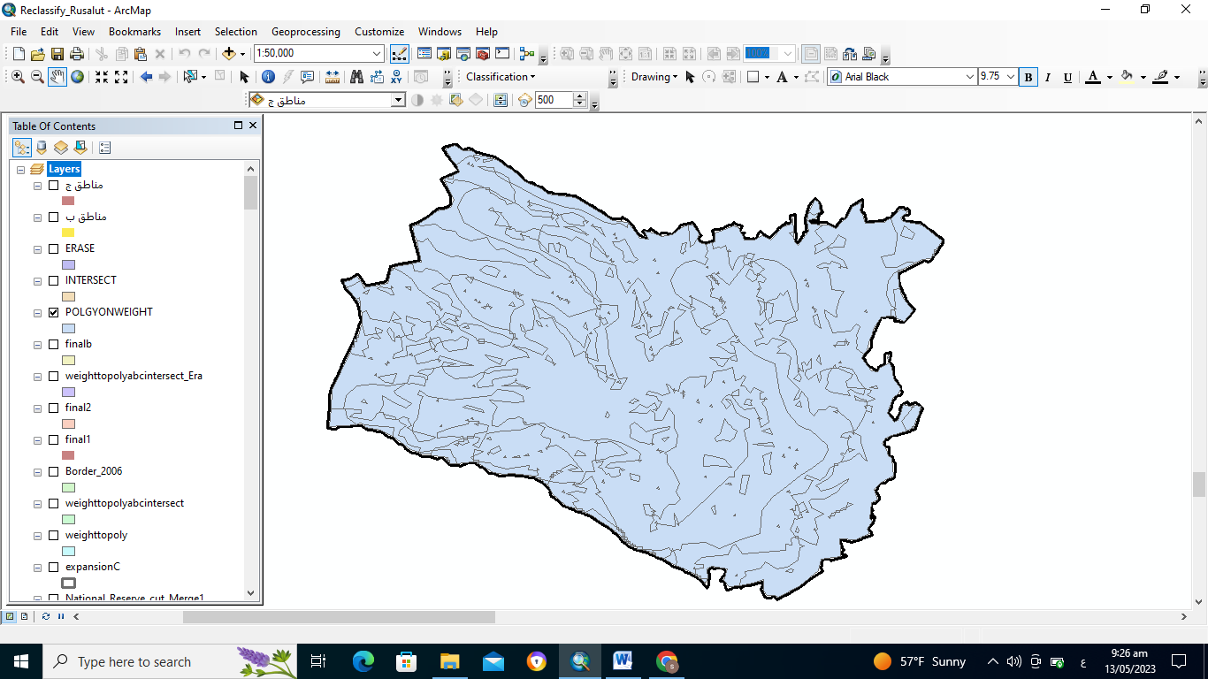
شكل(5-53): نتيجة Raster to polygon ل Weighted Overlay، المصدر: الباحث

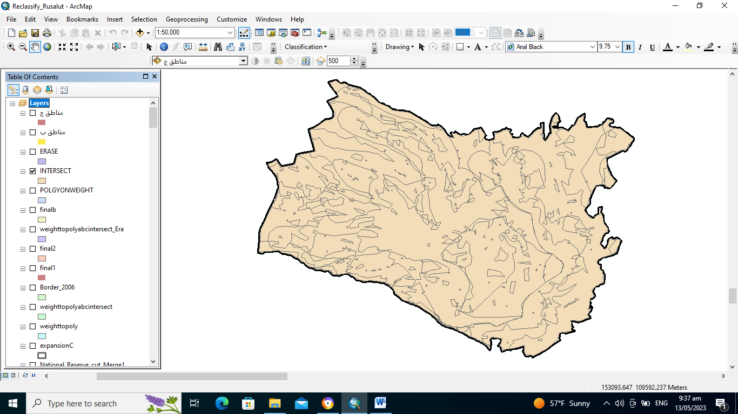
شكل(5-54): نتيجة Intersect ل Raster to polygon Weighted Overlay ومناطق التصنيف السياسي(ا،ب،ج)
المصدر: الباحث

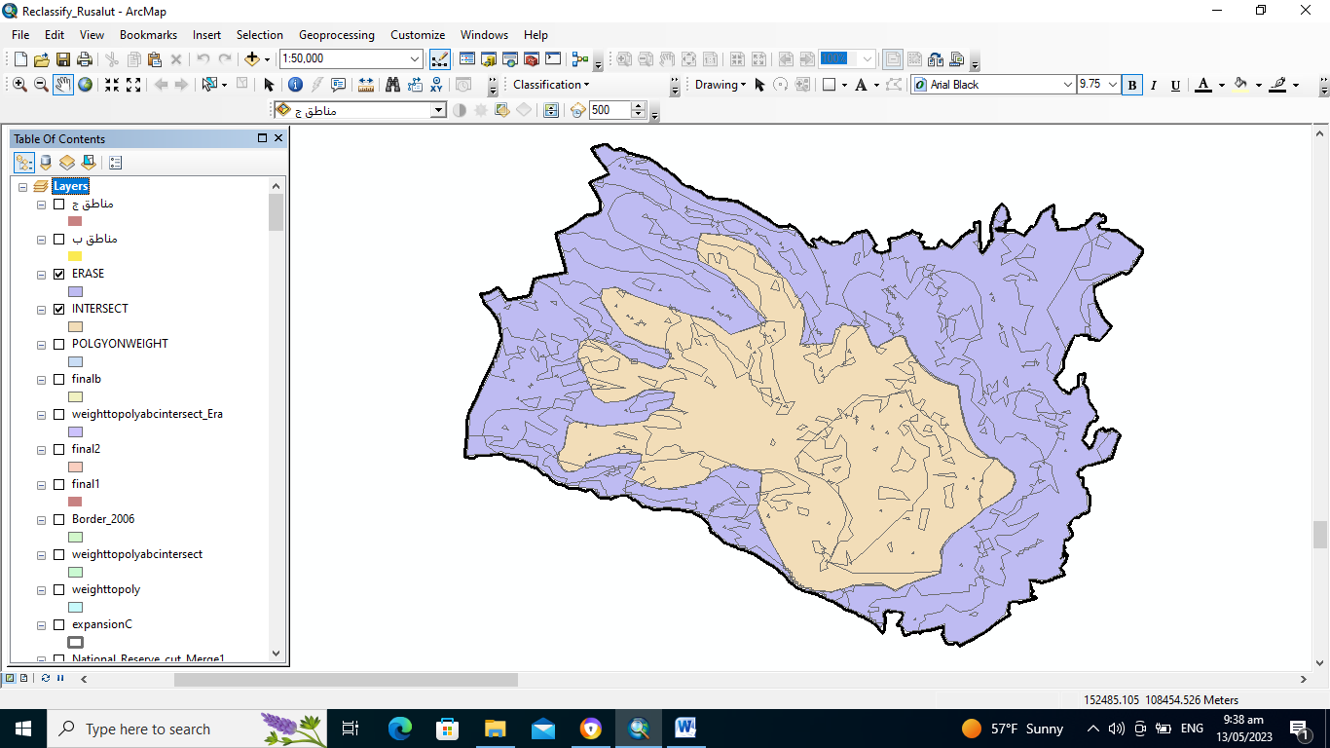
شكل(5-55): نتيجة Eras ل شكل(5-55) مع حدود توسعة عام 2006، المصدر: الباحث
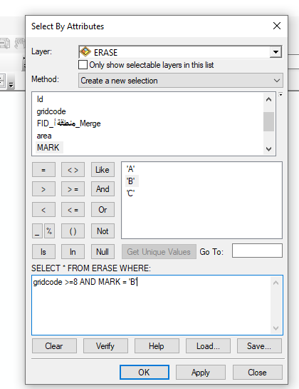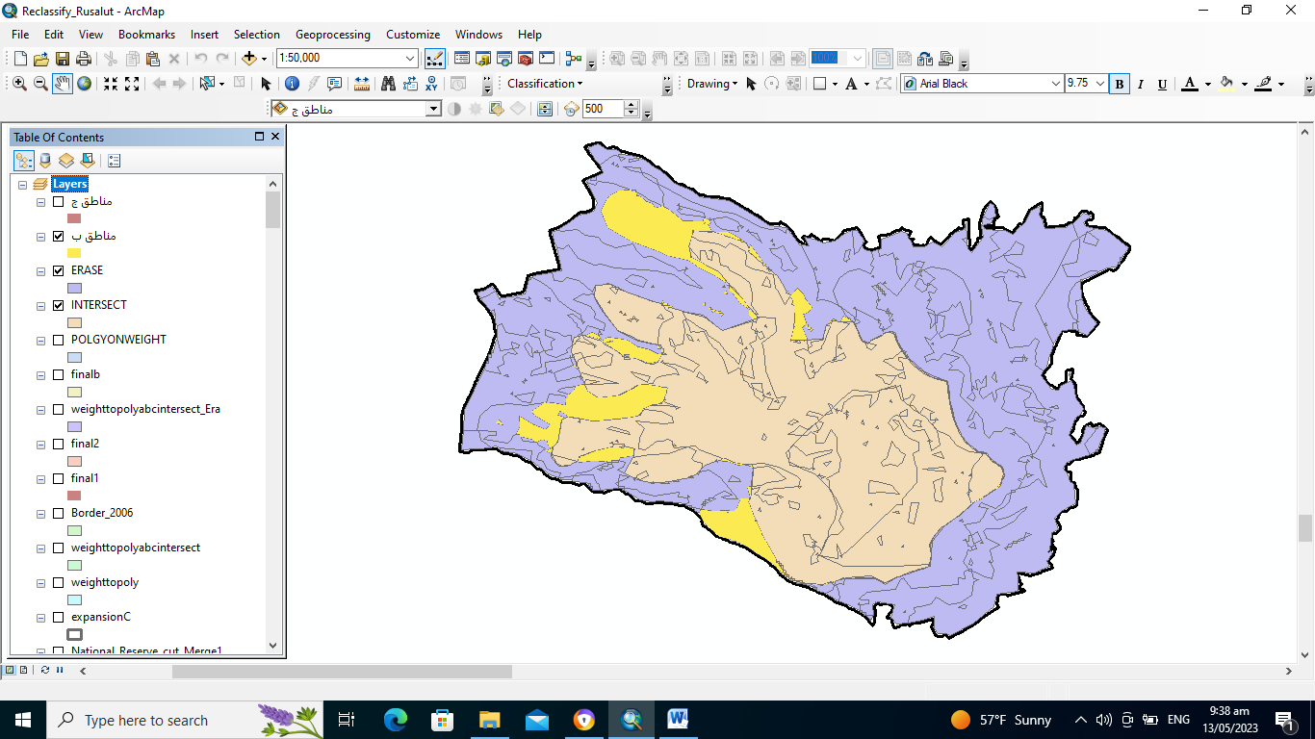
شكل(5-56): نتيجة ال Select by attribute لمناطق التصنيف السياسي ب، المصدر: الباحث

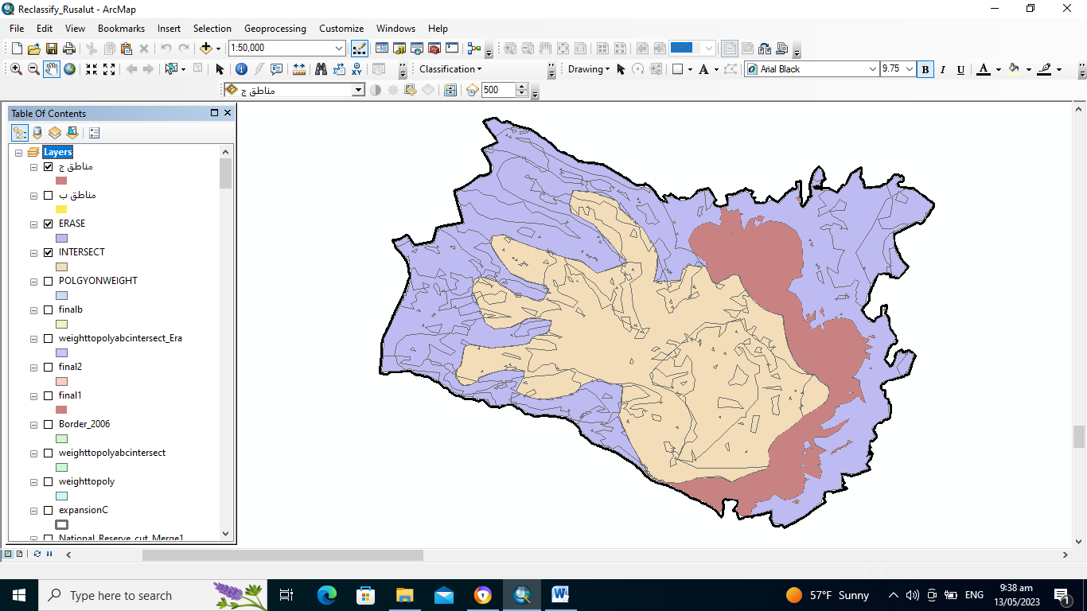
شكل(5-57): نتيجة ال Select by attribute لمناطق التصنيف السياسي ج، المصدر: الباحث

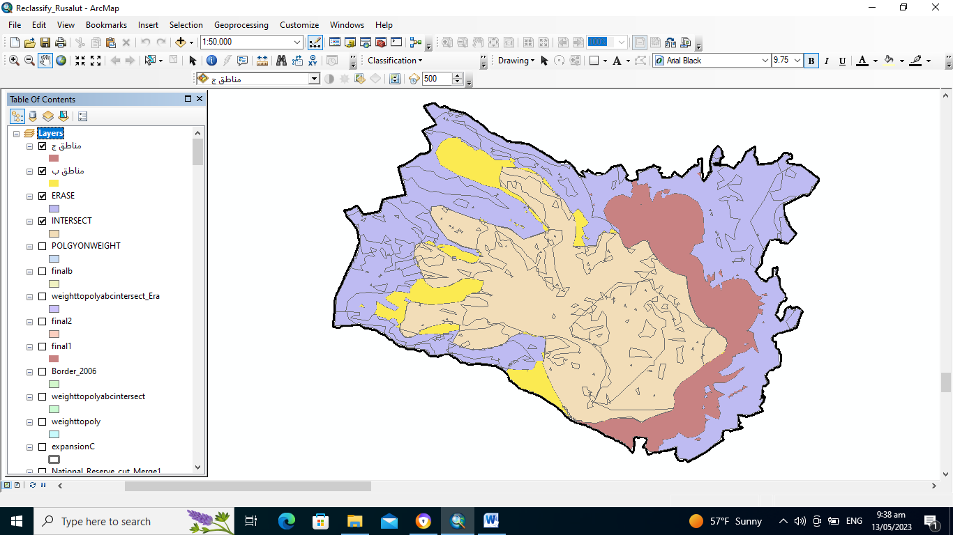
شكل(5-58): نتيجة النهائية لمناطق التوسع المستقبلة في كل من مناطق التصنيف السياسي ب،ج، المصدر: الباحث

ويبين الشكل رقم(5-59) عند فتح Model يظهر كل عامل وما إدخل عليه من بيانات.
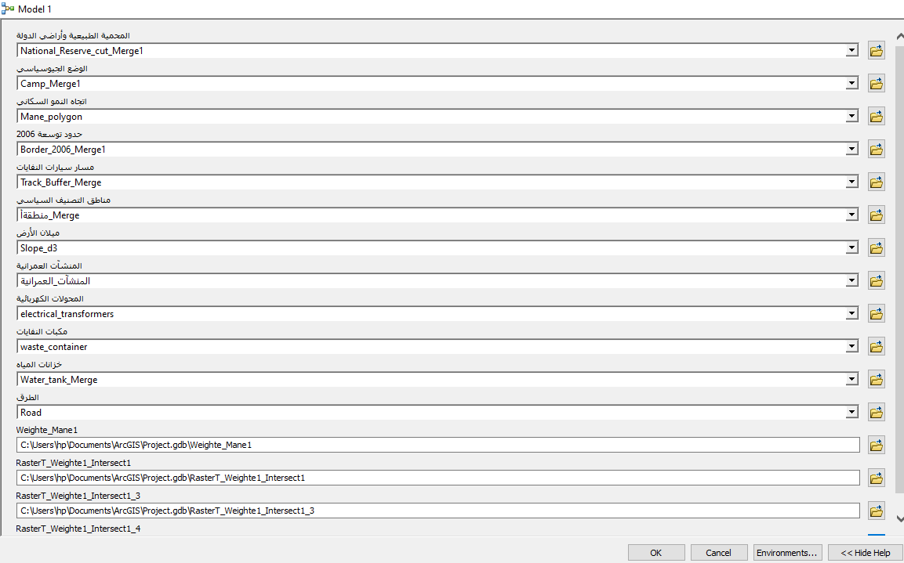

شكل(5-59): الادوات والبيانات المدخله في ال Model ، المصدر: الباحث

5.6 مخطط التوسعة النهائي المقترح
يوضح الشكل رقم (59-5) الخريطة النهائية - مناطق التوسع المستقبلي.
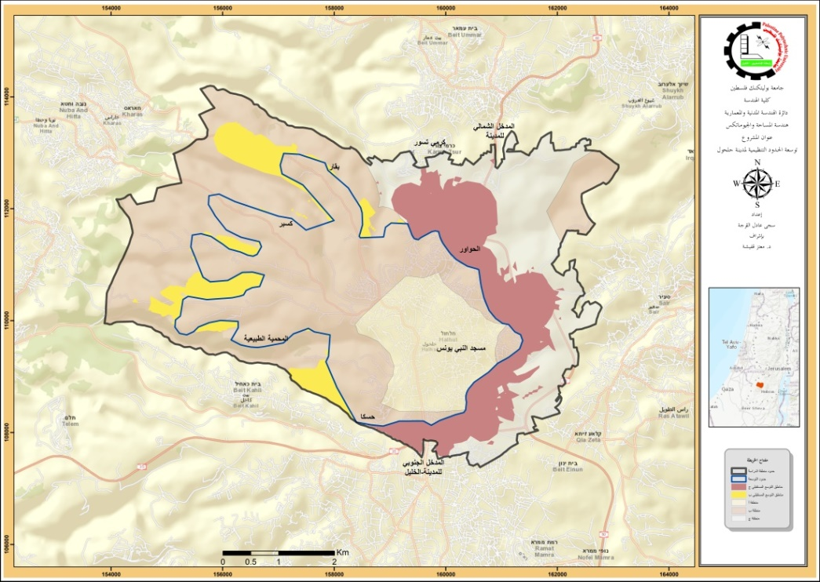
الشكل (5-60):الخريطة النهائية - مناطق التوسع المستقبلي، المصدر: الباحث

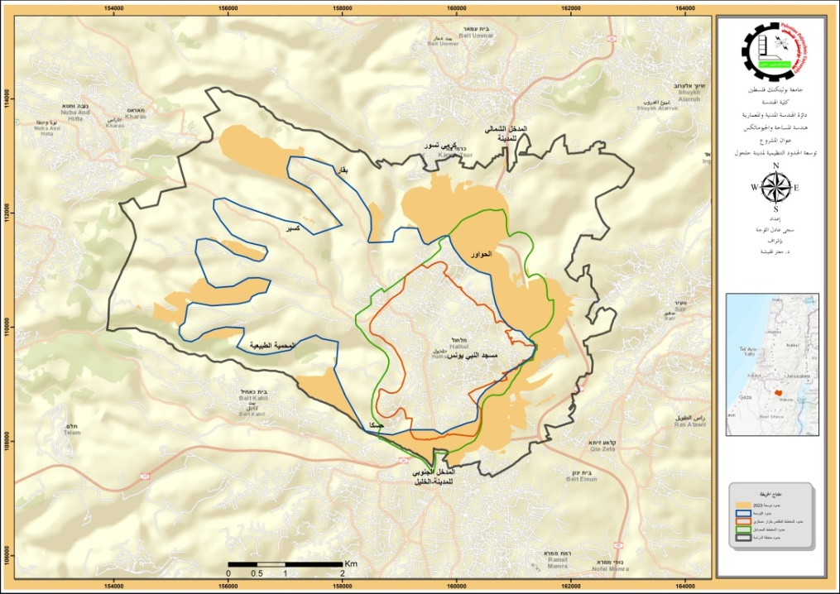
الشكل (5-61): مخطط التوسعة النهائي المقترح، المصدر: الباحث

الفصل السادس (النتائج والتوصيات)

6.1 المقدمة
يتضمن هذا الجزء من الدراسة عرضا للنتائج والتوصيات ومناقشتها التي تم التوصل لها من خلال استخدام نظم المعلومات الجغرافية في تحليل الصورة الجوية والمرئيات الفضائية لمنطقة الدراسة لتحقيق أهداف الدراسة، وفيما يلي عرض لنتائج الدراسة وتوصياتها.

6.2 نتائج الدراسة
من خلال المعلومات التي سبق عرضها وتحليلها والخرائط التي تم التوصل لها، فقد لخص الباحث النتائج التالية:-
اولا: النتائج المتعلقة بوضع مدينة حلحول الحالي والتوجه العمراني في المدينة
- تعاني مدينة حلحول من كثافة سكانية وعمرانية أدت إلى ازدحام المدينة بصورة غير اعتيادية دفعت الناس للسكن خارج الحدود الحالية للمدينة ، الأمر الذي أدى إلى تشتيت المدينة ودراسة ضرورة توسعها.
- تعاني المدينة من الضغط على الخدمات كونها تشكل مركز خدمات إقليمي لمدينة حلحول نفسها ، كما ويقصدها السكان من جميع التجمعات المجاورة، وانخفاض مستوى الخدمات جاء كنتيجة حتمية لهذا الضغط. ولكنها مع ذلك مستمرة بتقديم خدماتها .
- ازدياد تركيز الخدمات في المنطقة الشرقية والوسطى من المدينة خاصة على امتداد الشارع الرئيسي حلحول الخليل والذي يربط بدوره حلحول مع الخليل بين ويتفرع منه طرق مؤدية للتجمعات الأخرى المجاورة مثل خاراس. كما نلاحظ سرعة توسع وامتداد المنطقة نحو الغرب، حيث يشكل المركز التجاري في وسط البلد ومركز الخدمات الصحية في الجهة الغربية وقد يكون سببه ازدياد إقبال الناس للسكن في المنطقة الغربية أكثر من الشرقية.
ثانيا: النتائج المتعلقة بتوسعة مدينة حلحول
- بعد عمل التحليلات و الدراسات اللازمة والوصول لخرائط عمل توسع المدينة، توصل الباحث الى مناطق التوسع المستقبلي والتي تجلت بشكل اساسي في المنطقة الغربية ومنطقة الجنوبية الغربية وفي المنطقة الشرقية و الشمالية الشرقية للمدينة مناطق التصنيف السياسي أ، ب. تبين بان مساحة التوسعة الناتجة عند التحليل بواسطة نظم المعلومات الجغرافية هي مساحة تخدم السكان في المستقبل وذلك لتطابق هذه المساحة مع المساحة الناتجة عند حساب عدد الدونمات الازمة لخدمة السكان في المستقبل بناءا على عدد السكان في عام 2038 وهذا ما تم توضيحية سابقا.
- تم التوسع في كل من مناطق التصنيف السياسي ب ، ومناطق التصنيف السياسي ج على اعتبار انها لا تعيق عملية التوسع .
- توسع مدينة حلحول ساهم في حل العديد من المشاكل التي تم شرحها سابقاً عند تحليل العوامل حيث أصبحت المنطقة المبنية لمدينة حلحول والتي بدأت بالامتداد خارج حدودها تقع بالكامل داخل الحدود الجديدة بعد التوسعة هذا بالإضافة إلى توحيد أجزاء الأحياء الغربية للمدينة مثل خله العنقور ومانعين الجنوبي خربة الصفا الجنوبي وشعب عمران ، حيث كان امتدادها يقع خارج حدود المدينة. وقد ساهم توسع المدينة أيضاً في توحيد شبكة الطرق مثل شبكة الشوارع بسبب وقوع جزء منها خارج حدود المدينة. وهذا كله من شأنه تخفيف العبء على بلدية المدينة بضم المناطق المبنية الخارجية والمخدومة من بلدية المدينة.
- النتيجة التي توصل لها البحث فيما يتعلق بمناطق التوسع هي نتيجة منطقية وأقرب ما يكون للواقع، فقد تعرض الباحث لعرض أماكن المناطق المبنية التي تقع خارج حدود المدينة والتي بدورها تدل على التوجه الناس الحالي في اختيار أماكن سكنهم.
- قد يكون السبب الرئيسي في توجه الناس لمناطق التوسع التي توصل لها الباحث والتي تطابق الواقع بشكل كبير هو اتصال حلحول مع تجمعات المنطقة الغربية بشكل أكبر من المناطق الشرقية، والذي مهد لهذا الاتصال وجود شبكة مواصلات جيدة تربط فيما بينها بالإضافة لوجود خدمات أكثر وبجودة والتي تطورت وأصبحت شاملة تقريباً لجميع الخدمات التي تلزم السكان في حياتهم اليومية. إلى جانب الخدمات، فإن المناطق ذات التصنيف السياسي ج تحتل مساحة كبيرة في المناطق الشرقية أكبر من وجودها في المنطقة الغربية، الأمر الذي سمح بتطور المدينة نحو الغرب أكثر منها نحو الشرق.
- اقتصار مناطق التوسع المستقبلي على المناطق التي توصل لها البحث لا يعني بالضرورة عدم إمكانية التوسع في باقي المناطق، وذلك في ظل وجود بعض المحددات في مناطق غير متواجدة في مناطق.

6.3 توصيات الدراسة
- ضرورة إدراج خطة توسعة مدينة حلحول من ضمن أولويات بلدية حلحول وذلك إدراكاً لحاجة مدينة حلحول الماسة للتوسع، خاصة في ظل قلة المساحات والأراضي الفارغة داخل المدينة بسبب الكثافة البنائية والسكانية العالية والتي نستمر بالتزايد والتي أدت بدورها إلى ارتفاع أسعار الأراضي بشكل كبير داخل المدينة وتوجه الناس للبناء على القسم المنحدرة والذي يشكل خطراً على السكان في تلك المناطق. بالإضافة لحل العديد من المشاكل التي تعاني منها المدينة وضحت في النتائج.
- الاهتمام بتطوير الطرق التي تلف حول مدينة حلحول لأن هذا بدوره يربط جميع تجمعات المدينة مع بعضها، هذا بالإضافة إلى المساعدة على ربط مناطق التوسع الجديدة، ذلك أن مناطق التوسع الجديدة لديها احتمالية صغيرة لتطوير مراكز تجارية صغيرة خاصة بها نظراً لاعتماد السكان بشكل كبير من مختلف ضواحي المدينة على المركز التجاري في حلحول، ما يعزز العلاقة التجارية التبادلية بين مركز مدينة حلحول ومناطق توسعها في التجمعات المجاورة.
- عمل دراسة لخدمات مدينة حلحول بعد التوسع من أجل تعويض نقص الخدمات وإعادة توزيعها بما يتناسب مع الحدود التنظيمية الجديدة للمدينة، كذلك لتخفيف الضغط عن خدمات المدينة الحالية ورفع جودتها كنتيجة تلقائية، بالإضافة إلى ضرورة تحسين البنية التحتية سواء لمدينة.
- ضرورة إبداء الاهتمام بموضوع التخطيط المشترك لمدينة حلحول مع التجمعات المجاورة، سعياً لحل العديد من المشكلات أبرزها المشاكل الناتجة عن عدم التنسيق ما بين المخططات الهيكلية لحلحول والتجمعات المجاورة مثل القطاع شبكة الشوارع على حدود مخطط معين وعدم اتصالها مع المجاور لها تماماً، بالإضافة لوجود استخدامات أراضي متجاورة غير متلائمة بين مخطط وآخر بسبب عدم التنسيق عند توزيع استخدامات الأراضي في المخططات الهيكلية. كما تبرز أهمية التخطيط المشترك في كون العديد من التجمعات متصلة بمدينة حلحول بشكل مباشر، وتنشط الحركة العمرانية بينهما لتظهر هذه التجمعات المتصلة وكأنها منطقة حضرية واحدة متواصلة تنتشر الخدمات على طول الشارع الواصل فيما بينها على اختلاف أنواعها كالمحلات التجارية والمطاعم وقاعات الأفراح وما إلى ذلك.
- ضرورة أن يكون إدراج مثل هذه المنهجية(Model) كاداه للمعالجة الجغرافية(Geoproccesing Tool Online)على برنامج Geomolg للحكم محلي في توسعة الحدود التنظيمية لمدينة حلحول وغيرها من المدن و في المشاريع المشابه من ضمن اولويات وزارة الحكم المحلي والهيئات المحلية. وذلك لما توفره من وقت، وتوحيد للمعايير من مدخلات ومخرجات، وتوحيد عمل كافه البلدية. اداه تقييم واتخاذ قرارات بخصوص منح توسعات للحدود التنظيمية للهيئات المحلية.
- ضرورة العمل على تحديث كافة البيانات ومصادر المعلومات والادوادة المستخدمة داخل المؤوسسات الحكومية.

المراجع و المصادر
- بلدية حلحول، قسم الهندسة، المهندسة رغد عابد، قسم التخطيط ،المهندس حسين مرعب، قسم الكهرباء، المهندسة إيلين ابو ريان، قسم الابنية ، المهندسة ريم إسبيتان.
- بلدية الخليل، قسم الكهرباء، الاستاذ عصام جابر.
- بلدية الخليل، قسم المياه، المهندس أنس العويوي.
- شركة كهرباء الخليل، المهندس بهاء ارفاعية.
- مديرية الحكم المحلي، المهندس إسماعيل حسان رباع.
- دليل التخطيط العمراني، وزارة الحكم المحلي الفلسطيني،2013.
- نظام وزارة الحكم المحلي المتكامل الدارة المعلومات المكانية (GEOMOLG).
- جهاز الاحصاء المركزي الفلسطيني، التعدد العام للسكان والمساكن والمنشآت 2017-2021.
- قانون مؤقت رقم (79) لسنة 1966م قانون تنظيم المدن والقرى والابنية.
- تخطيط المدن، خصاونة، 2018.
- دودين, محمد فؤاد، " اتجاهات التطور العمراني لمدينة دورا في ضوء العلاقة الإقليمية بالتجمعات المحيطة"، جامعة النجاح الوطنية كلية الدراسات العليا. (2004),
- وريدة مفتاح امغيب القطعاني، "العوامل المؤثرة في تحديد اتجاه النمو العمراني بمدينة الابيار"، جامعة بنغازي- ليبيا، (2017).
- مشروع “إعادة تقسيم الاراضي في مخطط توسعة مدينة رام الله"
- https://www.researchgate.net/publication/303777821_URBAN_GROWTH_SCENARIOS_OF_A_FUTURE_MEGA_CITY_CASE_STUDY_AHMEDABAD
- وجدان برهان يوسف كببجي، “التوجيهات التخطيطية لمناطق التوسع العمراني في مدينة نابلس"، جامعة النجاح الوطنية كلية الدراسات العليا، (2021).
- ريم عامر، " التخطيط الاقليمي المكاني لمحافظة سلفيت"،جامعة النجاح الوطنية هندسة التخطيط العمراني كلية الدراسات العليا،(2021).
ملحق(1)

